HAYAT BİLGİSİ DERS PLANI 1. HAFTA ( 21 - 25 Eylül )

BÖLÜM 1 |  |  |  |  |  | Tarih: | 21 - 25 Eylül
Dersin Adı |  | HAYAT BİLGİSİ
Süre |  | 4 ders saati
Sınıf |  | 2
Ünitenin Adı |  | 1.Okulumuzda Hayat
Konu |  | Kendimizi Tanıyor, Tanıtıyoruz
BÖLÜM II
Kazanımlar |  |  | HB.2.1.1. Kendini farklı özellikleriyle tanıtır.
Öğrenme-Öğretme Yöntem ve teknikleri |  |  | Anlatım, okuma, soru-cevap, gözlem, rol yapma, uygulama, tartışma, beyin fırtınası, arkadaşları ile etkileşim, vb.
Kullanılan Eğitim Teknolojileri Araç-Gereçler |  |  | Ders kitabı, bilgisayar, projeksiyon, konu ile ilgili görseller
Kazandırılacak Değerler |  |  | Güven, saygı, sevgi
ÖĞRENME-ÖĞRETME SÜRECİ
Etkinlik Örneği
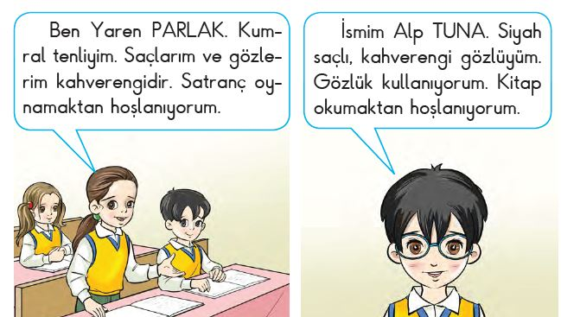
Sınıfımıza yeni katılan arkadaşlarla tanışılır.
Sizi arkadaşlarınızdan ayıran özellikler nelerdir? Sorusu sorulur ve öğrencilerin cevapları alınır. Boyumuz, kilomuz, göz rengimiz, saç rengimiz, ten rengimizin fiziksel özelliklerimiz olduğu belirtilir. Öğrencilerden belirtilen bir öğrencinin fiziksel özelliklerini söylemeleri sağlanır. Kendi fiziksel özelliklerini söylemeleri istenir.
Yapabildikleri ve yapmaktan hoşlandıkları işleri söylemeleri sağlanır. Kitaptaki etkinlikler yapılır.
Bireysel Öğrenme Etkinlikleri  (Ödev, deney, problem çözme vb.) |  |  | Seni arkadaşlarından ayıran özelliklerin nelerdir?
Grupla Öğrenme Etkinlikleri  (Proje, gezi, gözlem vb.) |  |  | Fiziksel özelliklerini ve yapmaktan hoşlandığı işleri söyleme.
Özet |  |  | Hepimizin birbirimizden ayıran farklı fiziksel özelliklerimiz olduğunu öğrendik. Büyüdükçe yapabildiğimiz ve yapmaktan hoşlandığımız işler olduğunu öğrendik.
BÖLÜM III
Ölçme-Değerlendirme:  Bireysel öğrenme etkinliklerine yönelik  Ölçme-Değerlendirme  Grupla öğrenme etkinliklerine yönelik  Ölçme-Değerlendirme  Öğrenme güçlüğü olan öğrenciler ve ileri düzey de öğrenme hızında olan öğrenciler için ek Ölçme-Değerlendirme etkinlikleri |  |  |  |  | 1. Bizi başkasından ayıran özelliklerimiz nelerdir?  2. Fiziksel özelliklerinizi belirtiniz?  3-Neleri yapmaktan hoşlanıyorsunuz?
Dersin Diğer Derslerle İlişkisi/Açıklamalar |  | Fiziksel özellikleri, hoşlandıkları, yapabildikleri ve yapmak istedikleri üzerinde durulur.
BÖLÜM IV
Planın Uygulanmasına
İlişkin Açıklamalar

HAYAT BİLGİSİ DERS PLANI 2. HAFTA 28 EYLÜL - 02 EKİM
BÖLÜM 1 |  |  |  |  |  | Tarih: | 28 EYLÜL- 02 EKİM
Dersin Adı |  | HAYAT BİLGİSİ
Süre |  | 4 ders saati
Sınıf |  | 2
Ünitenin Adı |  | 1.Okulumuzda Hayat
Konu |  | Bireysel Farklılıklarımız
BÖLÜM II
Kazanımlar |  |  | HB.2.1.2. Bireysel farklılıklara saygı duyar.
Öğrenme-Öğretme Yöntem ve teknikleri |  |  | Anlatım, okuma, soru-cevap, gözlem, rol yapma, uygulama, tartışma, beyin fırtınası, arkadaşları ile etkileşim, vb.
Kullanılan Eğitim Teknolojileri Araç-Gereçler |  |  | Ders kitabı, bilgisayar, projeksiyon, konu ile ilgili görseller
Kazandırılacak Değerler |  |  | Güven, saygı, sevgi
ÖĞRENME-ÖĞRETME SÜRECİ
Etkinlik Örneği
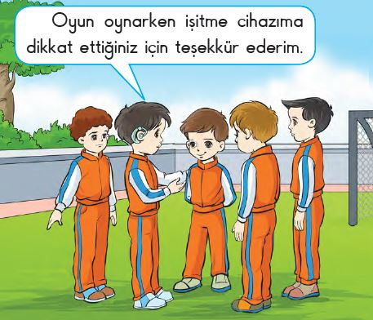

Bütün insanlar aynı özelliklere sahip olsaydı hayatımız nasıl olurdu? Sorusu sorulur ve cevaplar alınır.
Ders kitabında yer alan görseller incelenir ve yorumlanır.
Sınıfımızdaki ve okulumuzdaki öğrencilerin farklılıklarına örnekler söylenir.
Farklılıkları doğal karşılama ve saygı duymanın önemi vurgulanır.
Kitabımızdaki etkinlikler yapılır.
Bireysel Öğrenme Etkinlikleri  (Ödev, deney, problem çözme vb.) |  |  | Neleri yapabiliyorsunuz?
Grupla Öğrenme Etkinlikleri  (Proje, gezi, gözlem vb.) |  |  | Sınıftaki öğrencilerin neleri yapabildikleri belirlenir.
Özet |  |  | Her birey farklı özelliklere ve yeteneklere sahiptir. Bireysel farklılıkları doğal karşılamalı ve saygı duymalıyız. Böylece hepimiz daha mutlu oluruz.
BÖLÜM III
Ölçme-Değerlendirme:  Bireysel öğrenme etkinliklerine yönelik  Ölçme-Değerlendirme  Grupla öğrenme etkinliklerine yönelik  Ölçme-Değerlendirme  Öğrenme güçlüğü olan öğrenciler ve ileri düzey de öğrenme hızında olan öğrenciler için ek Ölçme-Değerlendirme etkinlikleri |  |  |  |  | 1-Bireysel farklılık deyince ne anlıyorsunuz?  2-Bireysel farklılıkları kabul etmek neden önemlidir?
Dersin Diğer Derslerle İlişkisi/Açıklamalar
BÖLÜM IV
Planın Uygulanmasına
İlişkin Açıklamalar

HAYAT BİLGİSİ DERS PLANI 3. HAFTA (05 – 09 EKİM)

BÖLÜM 1 |  |  |  |  |  | Tarih: | 05 – 09 EKİM
Dersin Adı |  | HAYAT BİLGİSİ
Süre |  | 2 ders saati
Sınıf |  | 2
Ünitenin Adı |  | 1.Okulumuzda Hayat
Konu |  | Okul Çantamı Hazırlıyorum
BÖLÜM II
Kazanımlar |  |  | HB.2.1.3. Ders araç ve gereçlerini günlük ders programına göre hazırlar.
Öğrenme-Öğretme Yöntem ve teknikleri |  |  | Anlatım, okuma, soru-cevap, gözlem, rol yapma, uygulama, tartışma, beyin fırtınası, arkadaşları ile etkileşim, vb.
Kullanılan Eğitim Teknolojileri Araç-Gereçler |  |  | Ders kitabı, bilgisayar, projeksiyon, konu ile ilgili görseller
Kazandırılacak Değerler |  |  | Sorumluluk, yardımlaşma
ÖĞRENME-ÖĞRETME SÜRECİ
Etkinlik Örneği
Çantanızı okula getirmek için kim hazırlıyor?
Çantamızı hazırlarken nelere dikkat etmemiz gerekir?
Konu ile ilgili görseller incelenip yorumlanır.
Ders programımız incelenir. Ders programımıza göre belirtilen günlerde çantamıza koymamız gereken araç-gereçler belirtilir.
Ağır çanta taşımanın sağlığımız için olumsuz etkileri üzerinde durulur.

Bireysel Öğrenme Etkinlikleri  (Ödev, deney, problem çözme vb.) |  |  | Ders araç-gereçlerimiz nelerdir?
Grupla Öğrenme Etkinlikleri  (Proje, gezi, gözlem vb.) |  |  | Ders programına göre günlük çantamıza koymamız geren araç gereçler belirtilir.
Özet |  |  | Ders araç gereçlerimizi günlük ders programımıza göre hazırlamalıyız. Çantamızda gereksiz araç gereçlerimizi taşıyarak ağırlık yapmamalıyız. Çantamızın ağır olması beden sağlığımız için zararlıdır.
BÖLÜM III
Ölçme-Değerlendirme:  Bireysel öğrenme etkinliklerine yönelik  Ölçme-Değerlendirme  Grupla öğrenme etkinliklerine yönelik  Ölçme-Değerlendirme  Öğrenme güçlüğü olan öğrenciler ve ileri düzey de öğrenme hızında olan öğrenciler için ek Ölçme-Değerlendirme etkinlikleri |  |  |  |  | 1-Ders araç gereçlerimizi hazırlarken nelere dikkat etmeliyiz?  2-Cetvel ve sözlük hangi derslerimize ait araç gereçlerdir?
Dersin Diğer Derslerle İlişkisi/Açıklamalar |  | Okul çantasının ders programına göre günlük olarak hazırlanması ve gereksiz ağırlaştırılmaması vurgulanır.
BÖLÜM IV
Planın Uygulanmasına
İlişkin Açıklamalar

HAYAT BİLGİSİ DERS PLANI 3. HAFTA (05 – 09 EKİM)

BÖLÜM 1 |  |  |  |  |  | Tarih: | 05 – 09 EKİM
Dersin Adı |  | HAYAT BİLGİSİ
Süre |  | 2 ders saati
Sınıf |  | 2
Ünitenin Adı |  | 1.Okulumuzda Hayat
Konu |  | Sınıfla İlgili Konular
BÖLÜM II
Kazanımlar |  |  | HB.2.1.4. Sınıfla ilgili konularda karar alma süreçlerine katılır.
Öğrenme-Öğretme Yöntem ve teknikleri |  |  | Anlatım, okuma, soru-cevap, gözlem, rol yapma, uygulama, tartışma, beyin fırtınası, arkadaşları ile etkileşim, vb.
Kullanılan Eğitim Teknolojileri Araç-Gereçler |  |  | Ders kitabı, bilgisayar, projeksiyon, konu ile ilgili görseller
Kazandırılacak Değerler |  |  | Sorumluluk, yardımlaşma, saygı, sevgi
ÖĞRENME-ÖĞRETME SÜRECİ
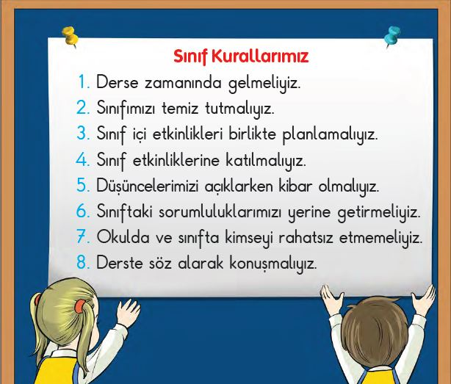
Okula gelirken hangi kurallara uyuyorsunuz? Niçin?
Evimizde, sokakta, parkta, okulda ve sınıfta uymamız gereken kurallar olduğu belirtilir ve örnekler verilir.
Sınıfımızda düzeni sağlamak için uymamız gereken kurallar olması gerekir. Bu kuralları birlikte belirleyelim.
Öğrencilerin söyledikleri kurallar tahtaya yazılır. öğrenciler defterlerine yazarlar. Kağıda yazılarak sınıf panosuna asılır.
Sınıfla ilgili tüm kararların birlikte alınması gerektiği vurgulanır.
Kitapta yer alan etkinlikler yapılır.
Bireysel Öğrenme Etkinlikleri  (Ödev, deney, problem çözme vb.) |  |  | Sınıfta uymamız gereken kuralları araştırması istenir.
Grupla Öğrenme Etkinlikleri  (Proje, gezi, gözlem vb.) |  |  | Kurallar birlikte belirlenir ve her öğrencinin bu kurala uyması gerektiği belirtilir.
Özet |  |  | Sınıf içinde uyacağımız kuralları birlikte belirledik ve bu kurallara uymalıyız. Ayrıca sınıfımızda pano hazırlama, sınıf süsleme gibi konularda birlikte hareket etmeliyiz. Arkadaşlarımızın görüş ve düşüncelerine saygı duymalıyız.
BÖLÜM III
Ölçme-Değerlendirme:  Bireysel öğrenme etkinliklerine yönelik  Ölçme-Değerlendirme  Grupla öğrenme etkinliklerine yönelik  Ölçme-Değerlendirme  Öğrenme güçlüğü olan öğrenciler ve ileri düzey de öğrenme hızında olan öğrenciler için ek Ölçme-Değerlendirme etkinlikleri |  |  |  |  | 1-Sınıf kurallarımız nelerdir?  2-Sınıf etkinliklerinde nelere dikkat etmeliyiz?
Dersin Diğer Derslerle İlişkisi/Açıklamalar |  | Farklı görüş ve çözümler çerçevesinde sınıf içi etkinliklerin belirlenmesi, planlanması, sınıf kurallarının oluşturulması, pano hazırlama ve sınıfın süslenmesi gibi konular üzerinde durulur. Karar alma sürecinde uygun iletişim dili kullanılması gerektiği vurgulanır. Ayrıca kararların öğrencilerin de katılımıyla alınmasına özen gösterilir.
BÖLÜM IV
Planın Uygulanmasına
İlişkin Açıklamalar

HAYAT BİLGİSİ DERSİ DERS PLANI 4. HAFTA (12 – 16 Ekim)

BÖLÜM 1 |  |  |  |  |  | Tarih: | 12 – 16 Ekim
Dersin Adı |  | HAYAT BİLGİSİ
Süre |  | 4 ders saati
Sınıf |  | 2
Ünitenin Adı |  | 1.Okulumuzda Hayat
Konu |  | Okulumuzun Yeri ve Konumu
BÖLÜM II
Kazanımlar |  |  | HB.2.1.5. Okulunun yakın çevresini tanıtır.
Öğrenme-Öğretme Yöntem ve teknikleri |  |  | Anlatım, okuma, soru-cevap, gözlem, rol yapma, uygulama, tartışma, beyin fırtınası, arkadaşları ile etkileşim, vb.
Kullanılan Eğitim Teknolojileri Araç-Gereçler |  |  | Ders kitabı, bilgisayar, projeksiyon, konu ile ilgili görseller
Kazandırılacak Değerler |  |  | Güven, öz güven, paylaşma, saygı, sevgi, sorumluluk, yardımlaşma
ÖĞRENME-ÖĞRETME SÜRECİ
Etkinlik Örneği |  |  | Okulumun Komşuları
Okulumuzun yakınında neler vardır? sorusu sorulur.
Öğrencilerin söyledikleri tahtaya not edilir.
Daha sonra okul bahçesine çıkarak okulumuzun çevresinde bulunan yapı, kurum, sokak, cadde, park vb. yerler belirlenir.
Kitabımızın 26. ve 27. sayfalarındaki görseller incelenir.
Okulumuzun çevresinde bulunan yerleri bilmemizin önemi üzerinde durulur.
Öğrendiklerimizi görsel olarak anlatma etkinliği yapılır.

Bireysel Öğrenme Etkinlikleri  (Ödev, deney, problem çözme vb.) |  |  | Okulumuzun yakınında neler olduğunu araştırmaları istenir.
Grupla Öğrenme Etkinlikleri  (Proje, gezi, gözlem vb.) |  |  | Okul çevresinin birlikte gezilmesi.
Özet |  |  | Okulumuzun yakın çevresinde bulunan yapı, kurum, sokak, cadde, park vb. yerleri öğrendik. Böylece okulumuzun çevresini daha iyi tanımış olduk.
BÖLÜM III
Ölçme-Değerlendirme:  Bireysel öğrenme etkinliklerine yönelik  Ölçme-Değerlendirme  Grupla öğrenme etkinliklerine yönelik  Ölçme-Değerlendirme  Öğrenme güçlüğü olan öğrenciler ve ileri düzey de öğrenme hızında olan öğrenciler için ek Ölçme-Değerlendirme etkinlikleri |  |  |  |  | 1-Okulumuzun karşısında neler yer almaktadır?  2-Cami okulumuzun neresindedir?  3-Ana cadde okulumuzun neresindedir?  4-Okulumuzun çevresini bilmememiz niçin önemlidir?
Dersin Diğer Derslerle İlişkisi/Açıklamalar |  | Okulun yeri ve konumunun; çevresindeki yapı, kurum, sokak, cadde vb. yerlere göre tanıtılması üzerinde durulur.
BÖLÜM IV
Planın Uygulanmasına
İlişkin Açıklamalar

HAYAT BİLGİSİ DERSİ DERS PLANI 4. HAFTA (12 – 16 Ekim)

BÖLÜM 1 |  |  |  |  |  | Tarih: | 12 – 16 Ekim
Dersin Adı |  | HAYAT BİLGİSİ
Süre |  | 2 ders saati
Sınıf |  | 2
Ünitenin Adı |  | 1.Okulumuzda Hayat
Konu |  | Bu Okul Hepimizin
BÖLÜM II
Kazanımlar |  |  | HB.2.1.6. Okul kaynaklarını ve eşyalarını kullanırken özen gösterir.
Öğrenme-Öğretme Yöntem ve teknikleri |  |  | Anlatım, okuma, soru-cevap, gözlem, rol yapma, uygulama, tartışma, beyin fırtınası, arkadaşları ile etkileşim, vb.
Kullanılan Eğitim Teknolojileri Araç-Gereçler |  |  | Ders kitabı, bilgisayar, projeksiyon, konu ile ilgili görseller
Kazandırılacak Değerler |  |  | Sorumluluk
ÖĞRENME-ÖĞRETME SÜRECİ
Etkinlik Örneği |  |  | Kaynaklar Sınırsız Değildir
Sınıftaki lambaları yakıp, söndürürüm. Lambalar yanık mı yoksa kapalı mı olmalı diye sorarım.
Ders kitabımızın 29. sayfasındaki görseller incelenir ve yorumlanır.
Okulda elektrik, su, odun, kömür, doğal gaz gibi kaynaklar kullanıldığı açıklanır.
Bizim okulumuzda kullandığımız kaynaklar elektrik ve su olduğu belirtilir.
Elektriği kullanırken dikkat etmemiz geren unsurlar belirlenir.
Su ve temizlik maddelerini kullanırken dikkat etmemiz gereken unsurlar belirlenir.
Kullandığımız okul araç gereçleri nelerdir? Bunları kullanırken nelere dikkat etmeliyiz? Sorusu sorulur.
Ders kitabımızın 30.sayfasındaki görseller incelenir ve yorumlanır.
Ders araç gereçlerimizi dikkatli kullanmamız gerekir. Aksi takdirde çabuk yıpranırlar. Hatta kullanılamaz duruma geleceği vurgulanır.
Kaynakları tasarruflu kullanma ile ilgili etkinlik yapılır.(1.etkinlik)
Ders araç-gereçlerinin kullanımı ile ilgili etkinlik yapılır (2.etkinlik)
Bireysel Öğrenme Etkinlikleri  (Ödev, deney, problem çözme vb.) |  |  | Okulda kullandığımız kaynaklar neler olduğunu araştırınız.
Grupla Öğrenme Etkinlikleri  (Proje, gezi, gözlem vb.) |  |  | Öğrencilerin derse katılımları gözlemlenir.
Özet |  |  | Elektrik, su, odun, kömür, doğalgaz, temizlik maddeleri okulda kullandığı-mız kaynaklardır. Bu kaynakları kullanırken bilinçli olmayız ve tasarruflu kullanmalıyız.
BÖLÜM III
Ölçme-Değerlendirme:  Bireysel öğrenme etkinliklerine yönelik  Ölçme-Değerlendirme  Grupla öğrenme etkinliklerine yönelik  Ölçme-Değerlendirme  Öğrenme güçlüğü olan öğrenciler ve ileri düzey de öğrenme hızında olan öğrenciler için ek Ölçme-Değerlendirme etkinlikleri |  |  |  |  | 1-Okulumuzda kullandığımız kaynaklar nelerdir?  2- Kaynakları kullanırken nelere dikkat ediyorsunuz?
Dersin Diğer Derslerle İlişkisi/Açıklamalar |  | Elektrik, su, temizlik malzemeleri ile okula ait ders araç ve gereçlerinin kullanımında tasarrufa özen gösterilmesi gibi konular üzerinde durulur.
BÖLÜM IV
Planın Uygulanmasına
İlişkin Açıklamalar

HAYAT BİLGİSİ DERSİ DERS PLANI 5. HAFTA (19 – 23 Ekim)

BÖLÜM 1 |  |  |  |  |  |  | Tarih: | 19 – 23 Ekim
Dersin Adı |  |  | HAYAT BİLGİSİ
Süre |  |  | 4 ders saati
Sınıf |  |  | 2
Ünitenin Adı |  |  | 1.Okulumuzda Hayat
Konu |  |  | Grup Çalışmalarımız
BÖLÜM II
Kazanımlar |  |  |  | HB.2.1.7. Sınıfta ve okulda yapılan etkinliklerde grupla çalışma kurallarına uyar.
Öğrenme-Öğretme Yöntem ve teknikleri |  |  |  | Anlatım, okuma, soru-cevap, gözlem, rol yapma, uygulama, tartışma, beyin fırtınası, arkadaşları ile etkileşim, vb.
Kullanılan Eğitim Teknolojileri Araç-Gereçler |  |  |  | Ders kitabı, bilgisayar, projeksiyon, konu ile ilgili görseller
Kazandırılacak Değerler |  |  |  | Sevgi, saygı, sabır, adalet, dostluk, dürüstlük, öz denetim, sorumluluk
ÖĞRENME-ÖĞRETME SÜRECİ
Etkinlik Örneği |  |  |  | “ Birlikte Öğreniyoruz”
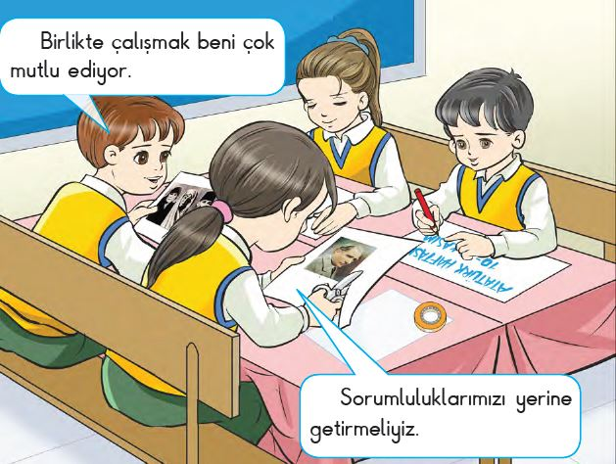
Sınıfta arkadaşlarınız ile birlikte ne gibi etkinlikler yapabilirsiniz?
Öğrencilerin belirttiği etkinlikler tahtaya yazılır.
Ders kitabımızın 33. sayfasındaki görsel incelenir ve yorumlanır.
Öğrenciler gruplara ayrılır. Örnek bir etkinlik belirtilir ve yapabileceklerini planlamaları istenir.
Neler yaptıkları anlattırılır.
Birlikte yapacağımız etkinliklerde nelere dikkat etmeliyiz.
Grup çalışma kuralları belirlenir ve yazılır.
Bu kurallara uymadığımız zaman neler olabileceğini açıklanır.

Bireysel Öğrenme Etkinlikleri  (Ödev, deney, problem çözme vb.) |  |  |  | Arkadaşınızla birlikte ödev yapıyor musunuz? Birlikte ödev yaparken hangi durumlar sizi rahatsız ediyor veya mutlu ediyor?
Grupla Öğrenme Etkinlikleri  (Proje, gezi, gözlem vb.) |  |  |  | Öğrenciler gözlemlenir. Grupta görev ve sorumluluklarını yerine getiriyor mu?
Özet |  | Grup etkinliklerine katılmaya istekli olmalıyız. Görev ve sorumluluklarımızı yerine getirmeliyiz. Yerine getirmediğimiz zaman arkadaşlarımızın zor durumda kalacağını bilmeliyiz. Grup içinde görev bölümü yapmalıyız, arkadaşlarımızı rahatsız etmemeliyiz ve belirlenen grup kurallarına uymalıyız.
BÖLÜM III
Ölçme-Değerlendirme:  Bireysel öğrenme etkinliklerine yönelik  Ölçme-Değerlendirme  Grupla öğrenme etkinliklerine yönelik  Ölçme-Değerlendirme  Öğrenme güçlüğü olan öğrenciler ve ileri düzey de öğrenme hızında olan öğrenciler için ek Ölçme-Değerlendirme etkinlikleri |  |  |  |  |  | 1-Okulumuzda kullandığımız kaynaklar nelerdir?  2- Kaynakları kullanırken nelere dikkat ediyorsunuz?
Dersin Diğer Derslerle İlişkisi/Açıklamalar |  |  | Grupla çalışmanın temel kuralları ve iş birliğinin gerekliliği vurgulanarak okul etkinliklerinde arkadaşlarıyla adalet, dostluk, dürüstlük, öz denetim, sabır, saygı, sevgi, sorumluluk ve yardımseverlik değerleri çerçevesinde konu ele alınır.
BÖLÜM IV
Planın Uygulanmasına
İlişkin Açıklamalar

HAYAT BİLGİSİ DERSİ DERS PLANI 6. HAFTA (26 – 30 Ekim)

BÖLÜM 1 |  |  |  |  |  | Tarih: | 26 – 30 Ekim
Dersin Adı |  | HAYAT BİLGİSİ
Süre |  | 4 ders saati
Sınıf |  | 2
Ünitenin Adı |  | 1.Okulumuzda Hayat
Konu |  | Okulda İletişim Kurarken
BÖLÜM II
Kazanımlar |  |  | HB.2.1.8. Okulda iletişim kurarken kendini anlaşılır ve açık bir dille ifade eder.
Öğrenme-Öğretme Yöntem ve teknikleri |  |  | Anlatım, okuma, soru-cevap, gözlem, rol yapma, uygulama, tartışma, beyin fırtınası, arkadaşları ile etkileşim, vb.
Kullanılan Eğitim Teknolojileri Araç-Gereçler |  |  | Ders kitabı, bilgisayar, projeksiyon, konu ile ilgili görseller
Kazandırılacak Değerler |  |  | Sevgi, saygı, sabır, adalet, dostluk, dürüstlük, öz denetim, sorumluluk
ÖĞRENME-ÖĞRETME SÜRECİ
Etkinlik Örneği |  |  | “Sihirli Sözcüklerim Var”
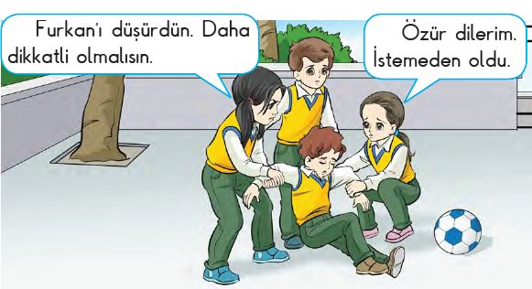
“Teşekkür ederim.” ifadesini ne zaman kullanırız?
Bu ifadeden başka hangi nezaket sözcüklerini kullanıyorsunuz?
Öğrencilerin söylediği ifadeler tahtaya yazılır.
Bu ifadeleri hangi durumlarda kullandıkları söyletilir.
Ders kitabımızın 37. v3 38. sayfalarında yer alan görseller incelenir ve yorumlanır.
Nezaket sözcüklerinin kullanımına ait sayfa 38 v3 39’da yer alan etkinlikler yapılır.
Bireysel Öğrenme Etkinlikleri  (Ödev, deney, problem çözme vb.) |  |  | Arkadaşınız hasta olmuş. Ziyaretine gittiniz. Ona ne dersiniz?
Grupla Öğrenme Etkinlikleri  (Proje, gezi, gözlem vb.) |  |  | Farklı durumlar söylenir. Bu durumlarda hangi nezaket sözcüklerini kullanmaları gerekiyorsa onu söylemeleri istenir.
Özet |  |  | Duygularımızı, ihtiyaçlarımızı ve isteklerimizi belirtirken nezaket sözcüklerini kullanmalıyız. Çevremizdeki insanlarla iletişim kurarken nazik olmalı, kaba ve kırıcı sözler kullanmamalıyız.
BÖLÜM III
Ölçme-Değerlendirme:  Bireysel öğrenme etkinliklerine yönelik  Ölçme-Değerlendirme  Grupla öğrenme etkinliklerine yönelik  Ölçme-Değerlendirme  Öğrenme güçlüğü olan öğrenciler ve ileri düzey de öğrenme hızında olan öğrenciler için ek Ölçme-Değerlendirme etkinlikleri |  |  |  |  | 1-Arkadaşınızın su kabını düşürdünüz. Yere düşen suluk kırıldı. Bu durumda nasıl davranırsınız?  2-Kullandığınız nezaket sözcüklerini defterinize yazınız.
Dersin Diğer Derslerle İlişkisi/Açıklamalar |  | İhtiyaçlarını, isteklerini, olaylar karşısındaki duygularını, düşüncelerini ve itirazlarını nezaket kuralları çerçevesinde empatik bir dille ifade etmenin gerekliliği vurgulanır.
BÖLÜM IV
Planın Uygulanmasına
İlişkin Açıklamalar

HAYAT BİLGİSİ DERSİ DERS PLANI 7. HAFTA (02 – 06 KASIM)

BÖLÜM 1 |  |  |  |  |  | Tarih: | 02 – 06 KASIM
Dersin Adı |  | HAYAT BİLGİSİ
Süre |  | 2 ders saati
Sınıf |  | 2
Ünitenin Adı |  | 1.Okulumuzda Hayat
Konu |  | Oyun Oynarken
BÖLÜM II
Kazanımlar |  |  | HB.2.1.9. Okulda iletişim kurarken dinleme kurallarına uyar.
Öğrenme-Öğretme Yöntem ve teknikleri |  |  | Anlatım, okuma, soru-cevap, gözlem, rol yapma, uygulama, tartışma, beyin fırtınası, arkadaşları ile etkileşim, vb.
Kullanılan Eğitim Teknolojileri Araç-Gereçler |  |  | Ders kitabı, bilgisayar, projeksiyon, konu ile ilgili görseller
Kazandırılacak Değerler |  |  | Saygı, sabır, adalet, dostluk, dürüstlük, öz denetim, sorumluluk
ÖĞRENME-ÖĞRETME SÜRECİ
Etkinlik Örneği |  |  | “Önce Dinleyelim”
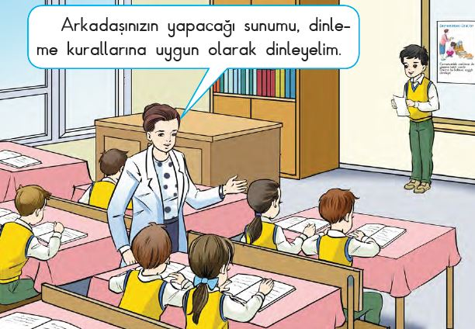
Öğretmeniniz konuşurken nelere dikkat ediyorsunuz?
Sınıfta öğretmenimizin, arkadaşlarımızın söylediklerini anlayabilmemiz için iyi bir dinleyici olmalıyız. İyi bir dinleyici olabilmek için; Konuşmacının sözünü kesmemeliyiz,
Dinlerken konuşmacının yüzüne bakmalıyız.
Başka şeylerle ilgilenmemeliyiz,
Konuşmacıyı ve konuştuklarını önemsemeliyiz.
Sormak istediklerimizi sormak için konuşmacının sözünün bitmesini beklemeliyiz.
Bireysel Öğrenme Etkinlikleri  (Ödev, deney, problem çözme vb.) |  |  | Siz konuşurken, arkadaşlarınızın nasıl davranmasını bekliyorsunuz.
Grupla Öğrenme Etkinlikleri  (Proje, gezi, gözlem vb.) |  |  | Ders işlenirken öğrencilerin gözlenmesi ve yapılan dinleme hatalarının belirtilmesi.
Özet |  |  | Okulda öğretmenlerimizle, arkadaşlarımızla iletişim kurarken saygılı, nazik olmalı ve dinleme kurallarına uygun davranmalıyız.
BÖLÜM III
Ölçme-Değerlendirme:  Bireysel öğrenme etkinliklerine yönelik  Ölçme-Değerlendirme  Grupla öğrenme etkinliklerine yönelik  Ölçme-Değerlendirme  Öğrenme güçlüğü olan öğrenciler ve ileri düzey de öğrenme hızında olan öğrenciler için ek Ölçme-Değerlendirme etkinlikleri |  |  |  |  | 1-Dinleme kuralları nelerdir?  2- Uyulmadığını düşündüğünüz kural var mı? Niçin?
Dersin Diğer Derslerle İlişkisi/Açıklamalar
BÖLÜM IV
Planın Uygulanmasına
İlişkin Açıklamalar

HAYAT BİLGİSİ DERSİ DERS PLANI 8. HAFTA (09 – 13 KASIM)

BÖLÜM 1 |  |  |  |  |  | Tarih: | 09 – 13 KASIM
Dersin Adı |  | HAYAT BİLGİSİ
Süre |  | 2 ders saati
Sınıf |  | 2
Ünitenin Adı |  | 1.Okulumuzda Hayat
Konu |  | Paramızı Harcarken
BÖLÜM II
Kazanımlar |  |  | HB.2.1.11. Okulda parasını ihtiyaçları doğrultusunda bilinçli bir şekilde harcar.
Öğrenme-Öğretme Yöntem ve teknikleri |  |  | Anlatım, okuma, soru-cevap, gözlem, rol yapma, uygulama, tartışma, beyin fırtınası, arkadaşları ile etkileşim, vb.
Kullanılan Eğitim Teknolojileri Araç-Gereçler |  |  | Ders kitabı, bilgisayar, projeksiyon, konu ile ilgili görseller
Kazandırılacak Değerler |  |  | Sorumluluk, tutumluluk
ÖĞRENME-ÖĞRETME SÜRECİ
Etkinlik Örneği |  |  | Paramı Harcarken
Harçlıklarınızla neler alıyorsunuz?
İhtiyaç, istek, tasarruf kelimelerinin anlamlarını tahmin etmeleri istenir.
Temel ihtiyaçlarımızın neler olduğu ve bu ihtiyaçların karşılanmasının önemi vurgulanır.
İhtiyaç ve isteğin örneklerle açıklamasın yapılır. Hangisinin öncelikli olduğu örneklerle vurgulanır.
Tasarruf yapmanın önemi vurgulanır.
Paramızı harcarken nelere dikkat etmeniz gerektiği açıklanır.
Bireysel Öğrenme Etkinlikleri  (Ödev, deney, problem çözme vb.) |  |  | Tasarruf yapmak ne demektir?
Grupla Öğrenme Etkinlikleri  (Proje, gezi, gözlem vb.) |  |  | Paramızı nasıl harcamamız gerektiği tartışılır.
Özet |  |  | Yaşamımızı sürdürebilmek için beslenme, barınma ve giyinme gibi ihtiyaçlarımız vardır. Bunlar temel ihtiyaçlarımızdır. Öncelikle bu ihtiyaçlarımızı karşılamalıyız. Daha sonra isteklerimizi yerine getirmeye çalışmalıyız. Paramızı harcarken bilinçli olmalı, bir kısmını biriktirmeliyiz.
BÖLÜM III
Ölçme-Değerlendirme:  Bireysel öğrenme etkinliklerine yönelik  Ölçme-Değerlendirme  Grupla öğrenme etkinliklerine yönelik  Ölçme-Değerlendirme  Öğrenme güçlüğü olan öğrenciler ve ileri düzey de öğrenme hızında olan öğrenciler için ek Ölçme-Değerlendirme etkinlikleri |  |  |  |  | 1- Paramızı harcarken ihtiyaçlarımıza mı yoksa isteklerimize mi öncelik vermeliyiz? Niçin?  2- Paramızı harcarken nelere dikkat etmeliyiz?  3- Tasarruf yapmak neden önemlidir?
Dersin Diğer Derslerle İlişkisi/Açıklamalar |  | İstek ve ihtiyaç kavramlarından hareketle paranın tutumlu kullanımı üzerinde durulur.
BÖLÜM IV
Planın Uygulanmasına
İlişkin Açıklamalar

HAYAT BİLGİSİ DERSİ DERS PLANI 8. HAFTA (09 – 13 KASIM)

BÖLÜM 1 |  |  |  |  |  | Tarih: | 09 – 13 KASIM
Dersin Adı |  | HAYAT BİLGİSİ
Süre |  | 1 ders saati
Sınıf |  | 2
Ünitenin Adı |  | 1.Okulumuzda Hayat
Konu |  | Kendimizi Değerlendirelim?
BÖLÜM II
Kazanımlar |  |  | Öğrendiklerini pekiştirir ve değerlendirme yapabilir.
Öğrenme-Öğretme Yöntem ve teknikleri |  |  | Anlatım, okuma, soru-cevap, gözlem, rol yapma, uygulama, tartışma, beyin fırtınası, arkadaşları ile etkileşim, vb.
Kullanılan Eğitim Teknolojileri Araç-Gereçler |  |  | Ders kitabı, bilgisayar, projeksiyon
Kazandırılacak Değerler |  |  | Sorumluluk, öz denetim
ÖĞRENME-ÖĞRETME SÜRECİ
Etkinlik Örneği |  |  | Ünitemizde Neler Öğrendik?
Okulumuzda Hayat ünitesini tamamladık. Bu ünitede neler öğrendiniz? diye sorulur.
Öğrencilerden öğrendikleri genel olarak belirtmeleri sağlanır.
Ünitenin kazanımları tek tek ele alınarak öğrenilenler özetlenir.
Ünite değerlendirme soruları cevaplandırılır.
Anlaşılmayan kısımlar tekrar edilir.
Bireysel Öğrenme Etkinlikleri  (Ödev, deney, problem çözme vb.) |  |  | Öğrendiğiniz nezaket ifadeleri nelerdir?
Grupla Öğrenme Etkinlikleri  (Proje, gezi, gözlem vb.) |  |  | Öğrencilerin değerlendirme etkinliğine katılımları sağlanır.
Özet |  |  | Okulumuzda Hayat ünitesini tamamladık ve öğrendiklerimizin tekrarını ve değerlendirmesini gerçekleştirdik. Öğrendiklerimizi günlük yaşantımızda kullanmayı ihmal etmeyelim.
BÖLÜM III
Ölçme-Değerlendirme:  Bireysel öğrenme etkinliklerine yönelik  Ölçme-Değerlendirme  Grupla öğrenme etkinliklerine yönelik  Ölçme-Değerlendirme  Öğrenme güçlüğü olan öğrenciler ve ileri düzey de öğrenme hızında olan öğrenciler için ek Ölçme-Değerlendirme etkinlikleri |  |  |  |  | Ünitemizde öğrendiklerinizden en az beş tanesini yazınız.
Dersin Diğer Derslerle İlişkisi/Açıklamalar
BÖLÜM IV
Planın Uygulanmasına
İlişkin Açıklamalar

HAYAT BİLGİSİ DERSİ DERS PLANI 9. HAFTA (23 – 27 Kasım)

BÖLÜM 1 |  |  |  |  |  | Tarih: | 23 – 27 Kasım
Dersin Adı |  | HAYAT BİLGİSİ
Süre |  | 4 ders saati
Sınıf |  | 2
Ünitenin Adı |  | 2.Evimizde Hayat
Konu |  | Akrabalarımız
BÖLÜM II
Kazanımlar |  |  | HB.2.2.1. Yakın akrabalarını tanıtır.
Öğrenme-Öğretme Yöntem ve teknikleri |  |  | Anlatım, okuma, soru-cevap, gözlem, rol yapma, uygulama, tartışma, beyin fırtınası, arkadaşları ile etkileşim, vb.
Kullanılan Eğitim Teknolojileri Araç-Gereçler |  |  | Ders kitabı, bilgisayar, projeksiyon, konu ile ilgili görseller
Kazandırılacak Değerler |  |  | Sorumluluk, tutumluluk
ÖĞRENME-ÖĞRETME SÜRECİ
Etkinlik Örneği |  |  | “Yakın Akrabalarım”
Konumuza hazırlık amacıyla kendi ailem ve akrabalarım ile ilgili hazırladığım görseli izletirim. Gördükleri kişilerin hangi akrabam olduğunu söylerim.
Ders kitabımızdaki (sf 52) “Ailem” adlı şarkının sözleri okunur, dinlenir ve birlikte söylenir.
Şarkıda kimlerden söz edilmektedir. Bunlardan başka kimlerimiz var bizim?
Akrabalarımızla ilgili sf 53’te verilen şema incelenir. Akrabalarımızın kimler olduğu belirtilir.
Akrabalarımızla iyi ilişkiler kurmanın önemi vurgulanır.
Konumuzla ilgili olan etkinlikler yaptırılır.
Bireysel Öğrenme Etkinlikleri  (Ödev, deney, problem çözme vb.) |  |  | Babanızın kız kardeşi sizin neyiniz olur?
Grupla Öğrenme Etkinlikleri  (Proje, gezi, gözlem vb.) |  |  | Öğrenciler yakın akrabalarımızı ve bize nasıl akraba oldukları belirtirler.
Özet |  |  | Ailemizi ve yakın akrabalarımızın kimler olduğunu öğrendik. Akrabalarımız ile iyi ilişkiler kurmanın önemini kavradık.
BÖLÜM III
Ölçme-Değerlendirme:  Bireysel öğrenme etkinliklerine yönelik  Ölçme-Değerlendirme  Grupla öğrenme etkinliklerine yönelik  Ölçme-Değerlendirme  Öğrenme güçlüğü olan öğrenciler ve ileri düzey de öğrenme hızında olan öğrenciler için ek Ölçme-Değerlendirme etkinlikleri |  |  |  |  | 1- Yakın akrabalarımız kimlerdir?  2- Hala ve teyze kime denir?  3- Amca ve dayı kime denir?  4- Enişte kime denir?  5- Kuzen kime denir?
Dersin Diğer Derslerle İlişkisi/Açıklamalar |  | Akraba kavramından hareketle konu açıklanır. Akrabalara (hala, teyze, dayı, amca, kuzen, enişte vb.) örnekler verilir. Hısım, kavram anlamına girilmeden örneklerle basitçe açıklanır. Boşanma, evden ayrılma ve ölüm gibi nedenlerle ebeveynlerin birbirinden ayrıldığı ailelerin çocuklarının bulunduğu sınıflarda kazanım işlenirken daha özenli davranılmalıdır.
BÖLÜM IV
Planın Uygulanmasına
İlişkin Açıklamalar

HAYAT BİLGİSİ DERSİ DERS PLANI 10. HAFTA (30 KASIM - 04 ARALIK)

BÖLÜM 1 |  |  |  |  |  | Tarih: | 30 KASIM - 04 ARALIK
Dersin Adı |  | HAYAT BİLGİSİ
Süre |  | 2 ders saati
Sınıf |  | 2
Ünitenin Adı |  | 2.Evimizde Hayat
Konu |  | Evimizin Adresini Bilirim
BÖLÜM II
Kazanımlar |  |  | HB.2.2.3. Yaşadığı evin adresini bilir.
Öğrenme-Öğretme Yöntem ve teknikleri |  |  | Anlatım, okuma, soru-cevap, gözlem, rol yapma, uygulama, tartışma, beyin fırtınası, arkadaşları ile etkileşim, vb.
Kullanılan Eğitim Teknolojileri Araç-Gereçler |  |  | Ders kitabı, bilgisayar, projeksiyon, konu ile ilgili görseller, mektup zarfı
Kazandırılacak Değerler |  |  | Sevgi, saygı, şefkat, vefa, dayanışma
ÖĞRENME-ÖĞRETME SÜRECİ
Etkinlik Örneği |  |  | “Ev Adresim”
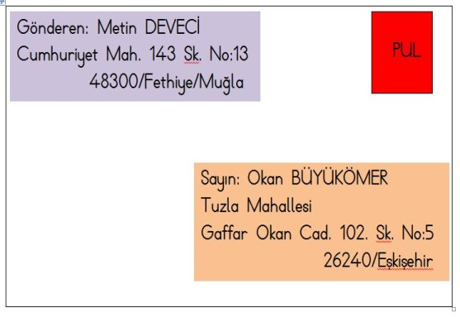
Yandaki zarfın üzerinde yazanlar incelenir.
Adreste hangi bilgilerin yazdığı belirlenir.
Adreste mahalle adı, cadde adı, sokak adı, kapı ve daire numarası ile oturduğumuz ilçe ve il adları bulunur.
Ders kitabımızdaki görseller incelenir ve yorumlanır.
Adresimiz ile anne veya babamızın telefon numarasını bilmemizin önemi vurgulanır.
Defterlerimize ev adreslerimizi yazma etkinliği yapılır.
Ders kitabındaki etkinlik yapılır.

Bireysel Öğrenme Etkinlikleri  (Ödev, deney, problem çözme vb.) |  |  | Postacı evinizi nasıl buluyor?
Grupla Öğrenme Etkinlikleri  (Proje, gezi, gözlem vb.) |  |  | Ev adreslerimizi yazma çalışması yapılır.
Özet |  |  | Ev adresimizde oturduğumuz mahalle adı, cadde adı, sokak adı, kapı ve daire numarası ile oturduğumuz ilçe ve il adları bulunur.
BÖLÜM III
Ölçme-Değerlendirme:  Bireysel öğrenme etkinliklerine yönelik  Ölçme-Değerlendirme  Grupla öğrenme etkinliklerine yönelik  Ölçme-Değerlendirme  Öğrenme güçlüğü olan öğrenciler ve ileri düzey de öğrenme hızında olan öğrenciler için ek Ölçme-Değerlendirme etkinlikleri |  |  |  |  | 1- Ev adresimizde hangi bilgiler bulunur?  2- Ev adresimizi bilmek neden önemlidir?  3- Anne veya babanızdan birinin telefon numarasını bilmek neden önemlidir?
Dersin Diğer Derslerle İlişkisi/Açıklamalar |  | Yaşadığı evin adresini, velisinin veya aile üyelerinden en az birinin telefon numarasını sözlü ve yazılı olarak ifade edebilmesi üzerinde durulur.
BÖLÜM IV
Planın Uygulanmasına
İlişkin Açıklamalar

HAYAT BİLGİSİ DERSİ DERS PLANI 11. HAFTA (07 – 11 ARALIK)

BÖLÜM 1 |  |  |  |  |  | Tarih: | 07 – 11 ARALIK
Dersin Adı |  | HAYAT BİLGİSİ
Süre |  | 2 ders saati
Sınıf |  | 2
Ünitenin Adı |  | 2.Evimizde Hayat
Konu |  | Evdeki Görev ve Sorumluluklarımız
BÖLÜM II
Kazanımlar |  |  | HB.2.2.4. Evde, üzerine düşen görev ve sorumluluklarını fark eder.
Öğrenme-Öğretme Yöntem ve teknikleri |  |  | Anlatım, okuma, soru-cevap, gözlem, rol yapma, uygulama, tartışma, beyin fırtınası, arkadaşları ile etkileşim, vb.
Kullanılan Eğitim Teknolojileri Araç-Gereçler |  |  | Ders kitabı, bilgisayar, projeksiyon, konu ile ilgili görseller
Kazandırılacak Değerler |  |  | Sevgi, saygı, şefkat, vefa, dayanışma
ÖĞRENME-ÖĞRETME SÜRECİ
Etkinlik Örneği |  |  | “Eşyalarımı Kullanırken” Etkinliği
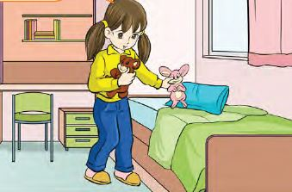
Günlük hayatınızda temiz ve düzenli olmak size ne gibi yararlar sağlar. Öğrencilerin düşünceleri alınır.
Evde üzerimize düşen görev sorumluluklar ile ilgili ders kitabındaki görseller incelenir ve yorumlanır.
Görev ve sorumluluklarımızı yerine getirmenin önemi vurgulanır.
Görev ve sorumluluklarımızın deftere yazımı yapılır.
Ders kitabındaki konumuz ile ilgili etkinlikler yapılır.

Bireysel Öğrenme Etkinlikleri  (Ödev, deney, problem çözme vb.) |  |  | Odanızı veya eşyalarınızı temiz ve düzenli kullanmak için neler yapıyorsunuz?
Grupla Öğrenme Etkinlikleri  (Proje, gezi, gözlem vb.) |  |  | Evde üzerimize düşen görev ve sorumlulukların yazımı yapılır.
Özet |  |  | Evde odamızı, elbiselerimizi, oyuncaklarımızı, ders araç ve gereçlerimizi temiz ve düzenli kullanmalıyız. Odamızı toplamak, temiz tutmak, oyuncaklarımızı toplamak, çalışma masamızı düzenlemek bizim sorumluluğumuzdadır.
BÖLÜM III
Ölçme-Değerlendirme:  Bireysel öğrenme etkinliklerine yönelik  Ölçme-Değerlendirme  Grupla öğrenme etkinliklerine yönelik  Ölçme-Değerlendirme  Öğrenme güçlüğü olan öğrenciler ve ileri düzey de öğrenme hızında olan öğrenciler için ek Ölçme-Değerlendirme etkinlikleri |  |  |  |  | 1- Temiz ve düzenli bir kişi olarak nelere dikkat ediyorsunuz?  2- Görev ve sorumluluklarımızı yerine getirmezsek ne olur?
Dersin Diğer Derslerle İlişkisi/Açıklamalar |  | Odasını, çalışma masasını, oyuncaklarını, giysilerini temiz ve düzenli tutmanın gerekliliği empatik bir dille açıklanır.
BÖLÜM IV
Planın Uygulanmasına
İlişkin Açıklamalar

HAYAT BİLGİSİ DERSİ DERS PLANI 12. HAFTA (14 – 18 Aralık)
Tarih: 14 – 18 Aralık
BÖLÜM 1
Dersin Adı |  | HAYAT BİLGİSİ
Süre |  | 4 ders saati
Sınıf |  | 2
Ünitenin Adı |  | 2.Evimizde Hayat
Konu |  | Kaynakları Tasarruflu Kullanma Kararı Aldık
BÖLÜM II
Kazanımlar |  |  | HB.2.2.6. Evdeki kaynakları tasarruflu kullanmanın aile bütçesine katkılarını araştırır.
Öğrenme-Öğretme Yöntem ve teknikleri |  |  | Anlatım, okuma, soru-cevap, gözlem, rol yapma, uygulama, tartışma, beyin fırtınası, arkadaşları ile etkileşim, vb.
Kullanılan Eğitim Teknolojileri Araç-Gereçler |  |  | Ders kitabı, bilgisayar, projeksiyon, konu ile ilgili görseller
Kazandırılacak Değerler |  |  | Sevgi, saygı, şefkat, vefa, dayanışma
ÖĞRENME-ÖĞRETME SÜRECİ
Etkinlik Örneği |  |  | “Kullanırken Biriktiriyorum” Etkinliği
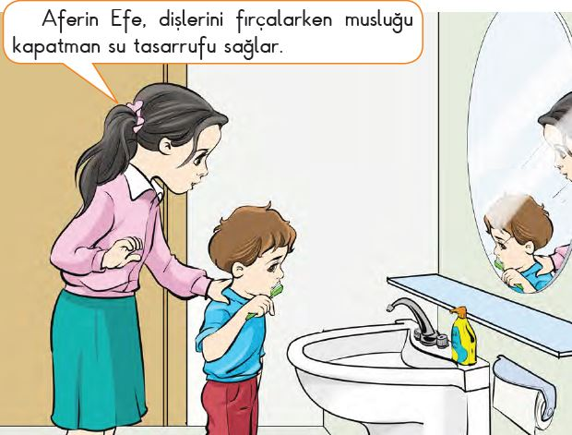
Tasarruf ne demektir? Nelerde tasarruf yapabiliriz?
Ders kitabımızda yer alan görseller incelenir ve yorumlanır.
Elektrik, su, odun, kömür, doğal gaz evde kullandığımız kaynaklardır. Bu kaynaklardan sizde olanları kullanırken nelere dikkat ediyorsunuz?
Öğrencilerin söyledikleri tahtaya yazılır.
Kaynakları tasarruflu kullanmanın aile bütçesi ve tasarruf etme bakımından önemi vurgulanır.
Konu ile ilgili etkinlikler yapılır.

Bireysel Öğrenme Etkinlikleri  (Ödev, deney, problem çözme vb.) |  |  | Evde kullandığımız kaynaklar nelerdir?
Grupla Öğrenme Etkinlikleri  (Proje, gezi, gözlem vb.) |  |  | Evde tasarruf için yapabileceklerimiz tartışılır.
Özet |  |  | Evimizdeki kaynakları tasarruflu kullanmaya özen göstermeliyiz. Bu aile bütçesi bakımından önemlidir. Tasarruflu kullanmaya özen göstermezsek aile bütçemiz olumsuz etkilenir ve her geçen gün giderlerimiz çoğalır.
BÖLÜM III
Ölçme-Değerlendirme:  Bireysel öğrenme etkinliklerine yönelik  Ölçme-Değerlendirme  Grupla öğrenme etkinliklerine yönelik  Ölçme-Değerlendirme  Öğrenme güçlüğü olan öğrenciler ve ileri düzey de öğrenme hızında olan öğrenciler için ek Ölçme-Değerlendirme etkinlikleri |  |  |  |  | 1- Tasarruf etmek ne demektir?  2- Aile bütçesi neye denir?  3- Kaynakları tasarruflu kullanmazsak ne olur?
Dersin Diğer Derslerle İlişkisi/Açıklamalar |  | Konu işlenirken tablo okuma becerilerinin geliştirilmesi sağlanır.
BÖLÜM IV
Planın Uygulanmasına
İlişkin Açıklamalar

HAYAT BİLGİSİ DERSİ DERS PLANI 13. HAFTA (21 – 25 Aralık)

BÖLÜM 1 |  |  |  |  |  | Tarih: | 21 – 25 Aralık
Dersin Adı |  | HAYAT BİLGİSİ
Süre |  | 4 ders saati
Sınıf |  | 2
Ünitenin Adı |  | 2.Evimizde Hayat
Konu |  | Kimin Yardıma İhtiyacı Var
BÖLÜM II
Kazanımlar |  |  | HB.2.2.7. Yakın çevresindeki yardıma ihtiyaç duyan insanlara karşı duyarlı olur.
Öğrenme-Öğretme Yöntem ve teknikleri |  |  | Anlatım, okuma, soru-cevap, gözlem, rol yapma, uygulama, tartışma, beyin fırtınası, arkadaşları ile etkileşim, vb.
Kullanılan Eğitim Teknolojileri Araç-Gereçler |  |  | Ders kitabı, bilgisayar, projeksiyon, konu ile ilgili görseller,
Kazandırılacak Değerler |  |  | Sevgi, saygı, şefkat, vefa, dayanışma
ÖĞRENME-ÖĞRETME SÜRECİ
Etkinlik Örneği |  |  | “Yardım edelim”
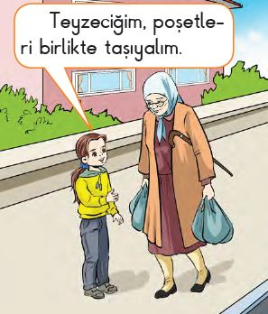
Çevrenizde kimlere, hangi konularda yardım ediyorsunuz?
Öğrencilerin cevapları alınır.
Ders kitabımızın 76. ve 77. sayfalarında yer alan görseller incelenir ve yorumlanır.
Çevremizdeki yardıma ihtiyacı olan kişilere yardım etmenin önemi vurgulanır?
Kendimiz hangi konularda yardıma ihtiyaç duyuyoruz?
Konumuz ile ilgili kitapta yer alan etkinlikler yapılır.
Bireysel Öğrenme Etkinlikleri  (Ödev, deney, problem çözme vb.) |  |  | Kimler yardıma ihtiyaç duyar?
Grupla Öğrenme Etkinlikleri  (Proje, gezi, gözlem vb.) |  |  | Konumuz ile görsellerin incelenmesi ve yorumlanması.
Özet |  |  | Çevremizdeki yardıma ihtiyacı olan kişilere yardımcı olmalıyız. Özellikle yaşlılara, hastalara, hamile bayanlara, engellilere, ev işlerinde anne ve babamıza yardımcı olmalıyız.
BÖLÜM III
Ölçme-Değerlendirme:  Bireysel öğrenme etkinliklerine yönelik  Ölçme-Değerlendirme  Grupla öğrenme etkinliklerine yönelik  Ölçme-Değerlendirme  Öğrenme güçlüğü olan öğrenciler ve ileri düzey de öğrenme hızında olan öğrenciler için ek Ölçme-Değerlendirme etkinlikleri |  |  |  |  | 1- Kimlere ne şekilde yardımcı olabiliriz?  2- Birisine yardımcı olduğunuz zaman neler hissediyorsunuz?  3- Sadece insanlara mı yardım etmeliyiz?
Dersin Diğer Derslerle İlişkisi/Açıklamalar |  | Aile bireylerine, akrabalara, komşulara, hasta, hamile, yaşlı ve özel gereksinimli kişilere yardımcı olma üzerinde durulur
BÖLÜM IV
Planın Uygulanmasına
İlişkin Açıklamalar

HAYAT BİLGİSİ DERSİ DERS PLANI 14. HAFTA (28 – 31 Aralık)

BÖLÜM 1 |  |  |  |  |  | Tarih: | 28 – 31 Aralık
Dersin Adı |  | HAYAT BİLGİSİ
Süre |  | 4 ders saati
Sınıf |  | 2
Ünitenin Adı |  | 2.Evimizde Hayat
Konu |  | Günlük Planıma Uyuyorum
BÖLÜM II
Kazanımlar |  |  | HB.2.2.8. Gün içerisinde planladığı işleri uygular.
Öğrenme-Öğretme Yöntem ve teknikleri |  |  | Anlatım, okuma, soru-cevap, gözlem, rol yapma, uygulama, tartışma, beyin fırtınası, arkadaşları ile etkileşim, vb.
Kullanılan Eğitim Teknolojileri Araç-Gereçler |  |  | Ders kitabı, bilgisayar, projeksiyon, konu ile ilgili görseller
Kazandırılacak Değerler |  |  | Sevgi, saygı, şefkat, vefa, dayanışma
ÖĞRENME-ÖĞRETME SÜRECİ
Etkinlik Örneği |  |  | “Zamanımı Planlıyorum”
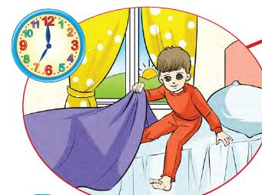
Gün içerisinde neler yapıyorsunuz? Bu işleri oluş sırasına göre belirtiniz.
Gün içerisinde yaptığımız işler oluş sırasına göre tahtaya yazılır.
Sabah uyanmak, kahvaltı yapmak, okula gitmek ve okulda geçen zaman, okuldan dönüş, arkadaşlarla oyun oynamak, ders çalışmak, televizyon izlemek, kitap okumak, uyumak.
Gün içerinde yapacağımız etkinliklere ayıracağımız zamanı planlamamız ve plan yapmanın önemi vurgulanır.
Plansız ve düzensiz olduğumuzda yaşayabileceğimiz sorunlar
belirtilir.
Ders kitabındaki etkinlikler yapılır.
Bireysel Öğrenme Etkinlikleri  (Ödev, deney, problem çözme vb.) |  |  | Gün içerisinde yaptıkları işleri liste şeklinde yazmaları istenir.
Grupla Öğrenme Etkinlikleri  (Proje, gezi, gözlem vb.) |  |  | Birlikte gün içerisinde yapacağımız etkinliklerin planlaması yapılır.
Özet |  |  | Gün içerisinde birçok etkinlik yaparız. Bu etkinlikleri planlı yaparsak başarılı olur ve bir sorunla karşılaşmayız. Plansız ve düzensiz olursak birçok sorunla karşılaşabiliriz.
BÖLÜM III
Ölçme-Değerlendirme:  Bireysel öğrenme etkinliklerine yönelik  Ölçme-Değerlendirme  Grupla öğrenme etkinliklerine yönelik  Ölçme-Değerlendirme  Öğrenme güçlüğü olan öğrenciler ve ileri düzey de öğrenme hızında olan öğrenciler için ek Ölçme-Değerlendirme etkinlikleri |  |  |  |  | 1- Gün içerisinde yaptığımız etkinlikler nelerdir?  2- Planlı olmak neden önemlidir?  3- Gün içerisindeki etkinliklerle ilgili olarak plansız ve düzensiz olursak ne gibi sorunlar yaşayabiliriz?
Dersin Diğer Derslerle İlişkisi/Açıklamalar |  | Oyun oynama, ders çalışma, kitap okuma, dinlenme, uyuma, beslenme, ailesi ve arkadaşlarıyla birlikte nitelikli zaman geçirme ile kitle iletişim araçlarını Kullanma gibi işlere ayrılan süre üzerinde durulur.
BÖLÜM IV
Planın Uygulanmasına
İlişkin Açıklamalar

HAYAT BİLGİSİ DERSİ DERS PLANI 15. HAFTA (04 - 08 OCAK)

BÖLÜM 1 |  |  |  |  |  | Tarih: | 04 - 08 OCAK
Dersin Adı |  | HAYAT BİLGİSİ
Süre |  | 2 ders saati
Sınıf |  | 2
Ünitenin Adı |  | 2.Evimizde Hayat
Konu |  | İstek ve İhtiyaçlarımız
BÖLÜM II
Kazanımlar |  |  | HB.2.2.9. İstek ve ihtiyaçlarını öncelik sırasına göre listeler.
Öğrenme-Öğretme Yöntem ve teknikleri |  |  | Anlatım, okuma, soru-cevap, gözlem, rol yapma, uygulama, tartışma, beyin fırtınası, arkadaşları ile etkileşim, vb.
Kullanılan Eğitim Teknolojileri Araç-Gereçler |  |  | Ders kitabı, bilgisayar, projeksiyon, konu ile ilgili görseller,
Kazandırılacak Değerler |  |  | Sevgi, saygı, şefkat, vefa, dayanışma
ÖĞRENME-ÖĞRETME SÜRECİ
Etkinlik Örneği |  |  | “Damlaya Damlaya Göl Olur” Etkinliği
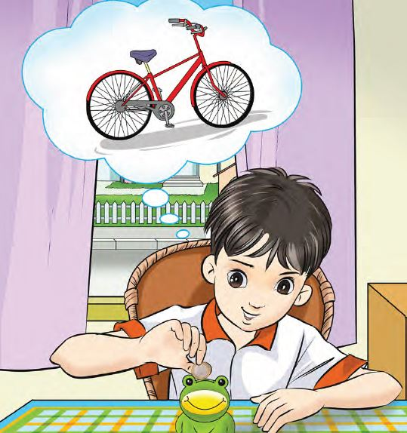
“Damlaya damlaya göl olur.” atasözü ne demekmiş?
Tasarruf deyince ne anlıyorsunuz?
İhtiyaç ve isteğin ne anlama geldiği örneklerle açıklanır.
Çantamız eskidi, kullanılmaz hale geldi. Yeni çanta almak ihtiyaçtır. Çantamızın farklı renklerini almak istektir.
Öğrencilere ihtiyaç ve isteğe örnekler söyletilir.
İhtiyaçlarımızın, isteklerimizden öncelikli olduğu belirtilir.
Alışverişe çıkmadan önce ihtiyaç listesi hazırlamanın önemi ve aile bütçesine katkısı belirtilir. Kitaptaki etkinlikler yapılır.

Bireysel Öğrenme Etkinlikleri  (Ödev, deney, problem çözme vb.) |  |  | “Damlaya damlaya göl olur.” atasözünün ne anlama geldiğini araştırıp gelmeleri istenir.
Grupla Öğrenme Etkinlikleri  (Proje, gezi, gözlem vb.) |  |  | İstek ve ihtiyaçlarımıza örnekler vermeleri sağlanır.
Özet |  |  | İhtiyaçlarımız, isteklerimizden önceliklidir. Bu nedenle ilk olarak ihtiyaçlarımız daha sonra isteklerimiz karşılanmalıdır. Paramızı harcarken bilinçli olmalıyız. Tutumlu olmalı ve paramızın bir kısmını biriktirmeliyiz.
BÖLÜM III
Ölçme-Değerlendirme:  Bireysel öğrenme etkinliklerine yönelik  Ölçme-Değerlendirme  Grupla öğrenme etkinliklerine yönelik  Ölçme-Değerlendirme  Öğrenme güçlüğü olan öğrenciler ve ileri düzey de öğrenme hızında olan öğrenciler için ek Ölçme-Değerlendirme etkinlikleri |  |  |  |  | 1- Alışveriş yaparken nelere dikkat ediyorsunuz?  2- Tutumlu olmanın ne gibi yararları vardır?
Dersin Diğer Derslerle İlişkisi/Açıklamalar
BÖLÜM IV
Planın Uygulanmasına
İlişkin Açıklamalar

HAYAT BİLGİSİ DERSİ DERS PLANI 15. HAFTA (04 - 08 OCAK)

BÖLÜM 1 |  |  |  |  |  | Tarih: | 04 - 08 OCAK
Dersin Adı |  | HAYAT BİLGİSİ
Süre |  | 2 ders saati
Sınıf |  | 2
Ünitenin Adı |  | 2.Evimizde Hayat
Konu |  | Kendimizi Değerlendirelim?
BÖLÜM II
Kazanımlar
Öğrenme-Öğretme Yöntem ve teknikleri |  |  | Anlatım, okuma, soru-cevap, gözlem, rol yapma, uygulama, tartışma, beyin fırtınası, arkadaşları ile etkileşim, vb.
Kullanılan Eğitim Teknolojileri Araç-Gereçler |  |  | Ders kitabı, bilgisayar, projeksiyon, Ünite Değerlendirme Etkinliği
Kazandırılacak Değerler |  |  | Sevgi, saygı, şefkat, vefa, dayanışma
ÖĞRENME-ÖĞRETME SÜRECİ
Etkinlik Örneği |  |  | “Ünitemizde Neler Öğrendik?”
“Evimizde Hayat” ünitesini tamamladık. Bu ünitede neler öğrendiniz? diye sorulur.
Öğrencilerden öğrendikleri genel olarak belirtmeleri sağlanır.
Ünitenin kazanımları tek tek ele alınarak öğrenilenler özetlenir.
Ünite değerlendirme soruları cevaplandırılır.
Anlaşılmayan kısımlar tekrar edilir.
Bireysel Öğrenme Etkinlikleri  (Ödev, deney, problem çözme vb.) |  |  | Yakın akrabalarımız kimlerdir? Yazınız.
Grupla Öğrenme Etkinlikleri  (Proje, gezi, gözlem vb.) |  |  | Öğrencilerin değerlendirme etkinliğine katılımları sağlanır.
Özet |  |  | Evimizde Hayat ünitesini tamamladık ve öğrendiklerimizin tekrarını ve değerlendirmesini gerçekleştirdik. Öğrendiklerimizi günlük yaşantımızda kullanmayı ihmal etmeyelim.
BÖLÜM III
Ölçme-Değerlendirme:  Bireysel öğrenme etkinliklerine yönelik  Ölçme-Değerlendirme  Grupla öğrenme etkinliklerine yönelik  Ölçme-Değerlendirme  Öğrenme güçlüğü olan öğrenciler ve ileri düzey de öğrenme hızında olan öğrenciler için ek Ölçme-Değerlendirme etkinlikleri |  |  |  |  | Ünitemizde öğrendiklerinizden en az beş tanesini yazınız.
Dersin Diğer Derslerle İlişkisi/Açıklamalar
BÖLÜM IV
Planın Uygulanmasına
İlişkin Açıklamalar

HAYAT BİLGİSİ DERSİ DERS PLANI 16. HAFTA (11 – 15 OCAK)

BÖLÜM 1 |  |  |  |  |  |  | Tarih: | 11 – 15 OCAK
Dersin Adı |  |  | HAYAT BİLGİSİ
Süre |  |  | 2 ders saati
Sınıf |  |  | 2
Ünitenin Adı |  |  | 3.Sağlıklı Hayat
Konu |  |  | Sağlıklı Büyüyelim ve Gelşelim
BÖLÜM II
Kazanımlar |  |  |  | HB.2.3.1. Sağlıklı büyüme ve gelişme ile kişisel bakım, spor, uyku ve beslenme arasındaki ilişkiyi fark eder.
Öğrenme-Öğretme Yöntem ve teknikleri |  |  |  | Anlatım, okuma, soru-cevap, gözlem, rol yapma, uygulama, tartışma, beyin fırtınası, arkadaşları ile etkileşim, vb.
Kullanılan Eğitim Teknolojileri Araç-Gereçler |  |  |  | Ders kitabı, bilgisayar, projeksiyon, konu ile ilgili görseller
Kazandırılacak Değerler
ÖĞRENME-ÖĞRETME SÜRECİ
Etkinlik Örneği |  |  |  | “Sağlıklı Yaşam İçin” Etkinliği
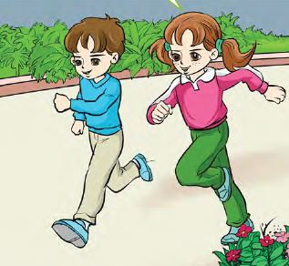
Ders kitabımızın 87. sayfasındaki görsel incelenir ve yorumlanır.
Yeni bir üniteye başladığımız ve ünitemizin adının “Sağlıklı Hayat” olduğu belirtilir. Ünitede neler öğrenebileceğimiz hakkında konuşulur. “Ellerim Tombik Tombik” şarkısı birlikte söylenir.
Sağlıklı olmak ve sağlıklı büyümek için neler yaptıklarını belirtmeleri istenir.
Ders kitabımızın 88, 89 ve 90. sayfaları incelenip yorumlanır.
Konu ile ilgili etkinlikler yapılır.
Bireysel Öğrenme Etkinlikleri  (Ödev, deney, problem çözme vb.) |  |  |  | Sağlıklı olmak için neler yapıyorsunuz?
Grupla Öğrenme Etkinlikleri  (Proje, gezi, gözlem vb.) |  |  |  | Sağlıklı büyümek için yapılması gerekenler birlikte belirtilir.
Özet | Sağlıklı olmak ve büyük için kişisel bakımımıza dikkat etmeliyiz. Düzenli spor yapmalı, dengeli ve düzenli beslenmeliyiz, yeterince dinlenmeli ve uyumalıyız. Açıkta satılan yiyeceklerden, gazlı içeceklerden uzak durmalıyız.
BÖLÜM III
Ölçme-Değerlendirme:  Bireysel öğrenme etkinliklerine yönelik  Ölçme-Değerlendirme  Grupla öğrenme etkinliklerine yönelik  Ölçme-Değerlendirme  Öğrenme güçlüğü olan öğrenciler ve ileri düzey de öğrenme hızında olan öğrenciler için ek Ölçme-Değerlendirme etkinlikleri |  |  |  |  |  | 1- Kişisel bakımımız için neler yapmalıyız?  2- Sağlıklı büyümek ve gelişmek için neler yapmalıyız?  3- Beslenmede nasıl yiyecekler tercih etmeliyiz?
Dersin Diğer Derslerle İlişkisi/Açıklamalar
BÖLÜM IV
Planın Uygulanmasına
İlişkin Açıklamalar

HAYAT BİLGİSİ DERSİ DERS PLANI 16. HAFTA (11 – 15 OCAK)

BÖLÜM 1 |  |  |  |  |  |  | Tarih: | 11 – 15 OCAK
Dersin Adı |  |  | HAYAT BİLGİSİ
Süre |  |  | 2 ders saati
Sınıf |  |  | 2
Ünitenin Adı |  |  | 3.Sağlıklı Hayat
Konu |  |  | Sağlıklı Büyüyelim ve Gelşelim
BÖLÜM II
Kazanımlar |  |  |  | HB.2.3.1. Sağlıklı büyüme ve gelişme ile kişisel bakım, spor, uyku ve beslenme arasındaki ilişkiyi fark eder.
Öğrenme-Öğretme Yöntem ve teknikleri |  |  |  | Anlatım, okuma, soru-cevap, gözlem, rol yapma, uygulama, tartışma, beyin fırtınası, arkadaşları ile etkileşim, vb.
Kullanılan Eğitim Teknolojileri Araç-Gereçler |  |  |  | Ders kitabı, bilgisayar, projeksiyon, konu ile ilgili görseller
Kazandırılacak Değerler
ÖĞRENME-ÖĞRETME SÜRECİ
Etkinlik Örneği |  |  |  | “Sağlıklı Yaşam İçin” Etkinliği
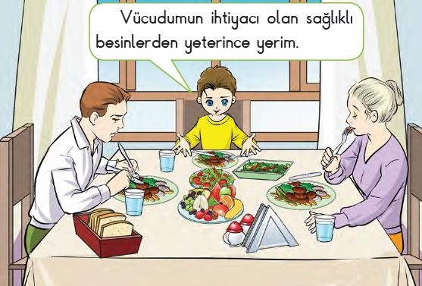

Sağlıklı büyümek ve gelişmek için neler yapmamız gerekiyordu?
Kişisel bakım için neler yapmalıyız? Kişisel bakım yapmanın önemi tekrar edilir.
Sağlıklı beslenme ve önemi tekrar edilir.
Hangi besinler sağlıklıdır?
Kitapta yer alan konu etkinlikleri yapılır.

Bireysel Öğrenme Etkinlikleri  (Ödev, deney, problem çözme vb.) |  |  |  | Kişisel bakım deyince neler aklınıza geliyor?
Grupla Öğrenme Etkinlikleri  (Proje, gezi, gözlem vb.) |  |  |  | Sağlıklı büyümek için yapılması gerekenlerin özeti yazılır.
Özet | Sağlıklı olmak ve büyük için kişisel bakımımıza dikkat etmeliyiz. Düzenli spor yapmalı, dengeli ve düzenli beslenmeliyiz, yeterince dinlenmeli ve uyumalıyız. Açıkta satılan yiyeceklerden, gazlı içeceklerden uzak durmalıyız.
BÖLÜM III
Ölçme-Değerlendirme:  Bireysel öğrenme etkinliklerine yönelik  Ölçme-Değerlendirme  Grupla öğrenme etkinliklerine yönelik  Ölçme-Değerlendirme  Öğrenme güçlüğü olan öğrenciler ve ileri düzey de öğrenme hızında olan öğrenciler için ek Ölçme-Değerlendirme etkinlikleri |  |  |  |  |  | 1- Sağlıklı büyümek ve gelişmek için neler yapmalıyız?  2- Beslenmede nasıl yiyecekler tercih etmeliyiz?  3- Sağlıklı besinlere örnekler öyleyiniz.
Dersin Diğer Derslerle İlişkisi/Açıklamalar
BÖLÜM IV
Planın Uygulanmasına
İlişkin Açıklamalar

HAYAT BİLGİSİ DERSİ DERS PLANI 17. HAFTA (18 - 22 Ocak)

BÖLÜM 1 |  |  |  |  |  | Tarih: | 18 - 22 Ocak
Dersin Adı |  | HAYAT BİLGİSİ
Süre |  | 2 ders saati
Sınıf |  | 2
Ünitenin Adı |  | 3.Sağlıklı Hayat
Konu |  | Öğün Listesi Hazırlayalım
BÖLÜM II
Kazanımlar |  |  | HB.2.3.2. Dengeli beslenmeye uygun öğün listesi hazırlar.
Öğrenme-Öğretme Yöntem ve teknikleri |  |  | Anlatım, okuma, soru-cevap, gözlem, rol yapma, uygulama, tartışma, beyin fırtınası, arkadaşları ile etkileşim, vb.
Kullanılan Eğitim Teknolojileri Araç-Gereçler |  |  | Ders kitabı, bilgisayar, projeksiyon, konu ile ilgili görseller
Kazandırılacak Değerler
ÖĞRENME-ÖĞRETME SÜRECİ
Etkinlik Örneği |  |  | “Sağlıklı Besleniyorum” Etkinliği
Öğrencilere kahvaltıda, öğlen ve akşam yemeklerinde yedikleri söyletilir.
Ders kitabımızın 94. sayfasındaki hazırlık etkinliği yapılır.
Beslenmek için çeşitli gıdalar tükettiğimiz ve bu gıdaları bitkilerden ve hayvanlardan sağladığımız belirtilir.
Bitkilerden ve hayvanlardan elde ettiğimiz besinlere örnekler söylenir.
Dengeli beslenmenin önemi vurgulanır.
Dengeli beslenmeye uygun öğün listeleri hazırlanır.
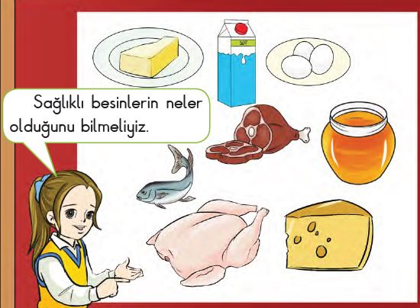

Bireysel Öğrenme Etkinlikleri  (Ödev, deney, problem çözme vb.) |  |  | Sabah kahvaltıda, öğlen ve akşam yemeklerinde yediklerinizi yazınız.
Grupla Öğrenme Etkinlikleri  (Proje, gezi, gözlem vb.) |  |  | Birlikte dengeli beslenmeye uygun öğün listeleri hazırlanır.
Özet |  |  | Besinlerimizi bitkilerden ve hayvanlardan elde ederiz. Sağlıklı olmak için bitkisel ve hayvansal besinlerle dengeli beslenmeliyiz.
BÖLÜM III
Ölçme-Değerlendirme:  Bireysel öğrenme etkinliklerine yönelik  Ölçme-Değerlendirme  Grupla öğrenme etkinliklerine yönelik  Ölçme-Değerlendirme  Öğrenme güçlüğü olan öğrenciler ve ileri düzey de öğrenme hızında olan öğrenciler için ek Ölçme-Değerlendirme etkinlikleri |  |  |  |  | 1- Bitkisel besinlere örnekler veriniz.  2- Hayvansal besinlere örnekler veriniz.  3- Kahvaltıda ne tür besinler tüketmeliyiz?
Dersin Diğer Derslerle İlişkisi/Açıklamalar
BÖLÜM IV
Planın Uygulanmasına
İlişkin Açıklamalar

HAYAT BİLGİSİ DERSİ DERS PLANI 17. HAFTA (18 - 22 Ocak)

BÖLÜM 1 |  |  |  |  |  | Tarih: | 18 - 22 Ocak
Dersin Adı |  | HAYAT BİLGİSİ
Süre |  | 2 ders saati
Sınıf |  | 2
Ünitenin Adı |  | 3.Sağlıklı Hayat
Konu |  | Yemekte Görgü Kuralları
BÖLÜM II
Kazanımlar |  |  | HB.2.3.3. Yemek yerken görgü kurallarına uyar.
Öğrenme-Öğretme Yöntem ve teknikleri |  |  | Anlatım, okuma, soru-cevap, gözlem, rol yapma, uygulama, tartışma, beyin fırtınası, arkadaşları ile etkileşim, vb.
Kullanılan Eğitim Teknolojileri Araç-Gereçler |  |  | Ders kitabı, bilgisayar, projeksiyon, konu ile ilgili görseller
Kazandırılacak Değerler |  |  | Saygı,
ÖĞRENME-ÖĞRETME SÜRECİ
Etkinlik Örneği |  |  | “Yemekte Görgü Kuralları” Etkinliği
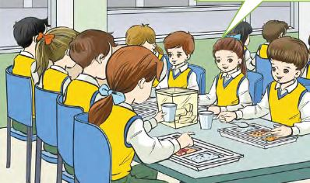
Sofrada ağzımızda yemek varken konuşursak ne olur?
Ders kitabımızın 98, 99 ve 100. sayfalarında yer alan konu ile ilgili görseller incelenir ve yorumlanır.
Yemekte uymamız gereken görgü kuralları belirlenir.
Bu kurallar tahtaya ve deftere yazılır.
-Sofraya hep birlikte oturmalıyız.
-Yemek yerken çatal, kaşık kullanmalıyız.
-Kendi tabağımızı ve bardağımızı kullanmalıyız.
-Tabağımıza yiyebileceğimiz kadar yemek almalıyız.
-Ağzımızda yemek varken konuşmamalıyız.
-Yemeği hazırlayan annemize teşekkür etmeliyiz.
Bireysel Öğrenme Etkinlikleri  (Ödev, deney, problem çözme vb.) |  |  | Yemek yerken nelere dikkat ediyorsunuz?
Grupla Öğrenme Etkinlikleri  (Proje, gezi, gözlem vb.) |  |  | Birlikte görgü kuralları belirlenir ve yazılır.
Özet |  |  | Yemekte uymamız gereken görgü kuralları vardır. Bu kurallara uymamızın sağlık, temizlik ve diğer kişilere saygı gibi nedenleri vardır.
BÖLÜM III
Ölçme-Değerlendirme:  Bireysel öğrenme etkinliklerine yönelik  Ölçme-Değerlendirme  Grupla öğrenme etkinliklerine yönelik  Ölçme-Değerlendirme  Öğrenme güçlüğü olan öğrenciler ve ileri düzey de öğrenme hızında olan öğrenciler için ek Ölçme-Değerlendirme etkinlikleri |  |  |  |  | 1-Yemekte uymamız gereken görgü kuralları nelerdir?  2- Bu kurallara uymamızın nedenleri nelerdir?
Dersin Diğer Derslerle İlişkisi/Açıklamalar |  | Evde ve diğer sosyal ortamlarda (lokanta, pastane, yemekhane, misafirlik vb.) yemek yeme kuralları üzerinde durulur. İhtiyacı kadar yemek yeme ve ekmek israfını önleme konuları vurgulanır.
BÖLÜM IV
Planın Uygulanmasına
İlişkin Açıklamalar

HAYAT BİLGİSİ DERSİ DERS PLANI 18. HAFTA (08 – 12 ŞUBAT)

BÖLÜM 1 |  |  |  |  |  |  | Tarih: | 08 – 12 ŞUBAT
Dersin Adı |  | HAYAT BİLGİSİ
Süre |  | 2 ders saati
Sınıf |  | 2
Ünitenin Adı |  | 3.Sağlıklı Hayat
Konu |  | Sağlık İçin Temizlik
BÖLÜM II
Kazanımlar |  |  |  | HB.2.3.4. Sağlıklı bir yaşam için temizliğin gerekliliğini açıklar.
Öğrenme-Öğretme Yöntem ve teknikleri |  |  |  | Anlatım, okuma, soru-cevap, gözlem, rol yapma, uygulama, tartışma, beyin fırtınası, arkadaşları ile etkileşim, vb.
Kullanılan Eğitim Teknolojileri Araç-Gereçler |  |  |  | Ders kitabı, bilgisayar, projeksiyon, konu ile ilgili görseller
Kazandırılacak Değerler |  |  |  | Saygı,
ÖĞRENME-ÖĞRETME SÜRECİ
Etkinlik Örneği |  |  |  | “Evim Temiz, Çevrem Temiz” Etkinliği
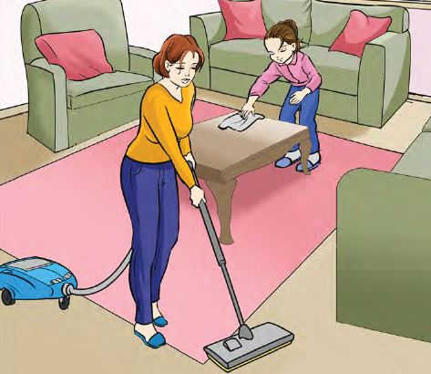
Temiz ortamlarda yaşamak neden önemlidir?
Ders kitabımızdan 102, 103 ve 104. sayfalarda yer alan görseller incelenir ve yorumlanır.
Sağlığımız için ev temizliğinin, tuvaletten çıkınca ellerimizi yıkamanın, yemeklerden önce ve sonra elleri yıkamanın, çevremizi temiz tutmanın önemi tartışılır.
Konu ile ilgili etkinlikler yapılır.
Bireysel Öğrenme Etkinlikleri  (Ödev, deney, problem çözme vb.) |  |  |  | Temiz olmak için neler yapıyorsunuz?
Grupla Öğrenme Etkinlikleri  (Proje, gezi, gözlem vb.) |  |  |  | Konu işleniş sürecine tüm öğrencilerin katılımlarının sağlanması.
Özet |  |  | Sağlıklı bir yaşam için temizliğin önemi büyüktür. Temiz olmayan bir ortamda mikroplar çoğalır. Bunun sonucunda hastalıklar çoğalır. Bu nedenle evimizin, okulumuzun ve çevremizin temizliğine dikkat etmeliyiz.
BÖLÜM III
Ölçme-Değerlendirme:  Bireysel öğrenme etkinliklerine yönelik  Ölçme-Değerlendirme  Grupla öğrenme etkinliklerine yönelik  Ölçme-Değerlendirme  Öğrenme güçlüğü olan öğrenciler ve ileri düzey de öğrenme hızında olan öğrenciler için ek Ölçme-Değerlendirme etkinlikleri |  |  |  |  |  | 1- Evinizin temizliği için neler yapıyorsunuz?  2- Çevrenizin temizliği için neler yapıyorsunuz?  3- Temizliğimize dikkat etmezsek ne gibi sağlık problemleri yaşarız?
Dersin Diğer Derslerle İlişkisi/Açıklamalar |  | Kişisel temizlik ve çevre temizliği üzerinde durulur.
BÖLÜM IV
Planın Uygulanmasına
İlişkin Açıklamalar

HAYAT BİLGİSİ DERSİ DERS PLANI 18. HAFTA (08 – 12 ŞUBAT)

BÖLÜM 1 |  |  |  |  |  |  | Tarih: | 08 – 12 ŞUBAT
Dersin Adı |  |  | HAYAT BİLGİSİ
Süre |  |  | 2 ders saati
Sınıf |  |  | 2
Ünitenin Adı |  |  | 3.Sağlıklı Hayat
Konu |  |  | Sağlığımız için Çlışanlar
BÖLÜM II
Kazanımlar |  |  |  | HB.2.3.5. Sağlıkla ilgili hizmet veren kurumları ve meslekleri tanır.
Öğrenme-Öğretme Yöntem ve teknikleri |  |  |  | Anlatım, okuma, soru-cevap, gözlem, rol yapma, uygulama, tartışma, beyin fırtınası, arkadaşları ile etkileşim, vb.
Kullanılan Eğitim Teknolojileri Araç-Gereçler |  |  |  | Ders kitabı, bilgisayar, projeksiyon, konu ile ilgili görseller
Kazandırılacak Değerler |  |  |  | Saygı,
ÖĞRENME-ÖĞRETME SÜRECİ
Etkinlik Örneği |  |  |  | “Sağlığımızı Koruyanlar” Etkinliği
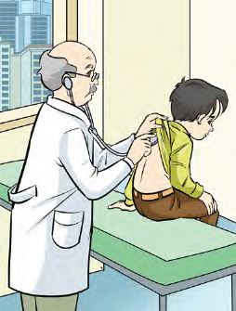
Hastalandığınız zaman ne yapıyorsunuz? Kimlerden yardım alıyorsunuz?
Ders kitabımızın 107, 108 ve 109. sayfasında yer alan görseller incelenir ve yorumlanır.
Öğrencilere sağlığımızla ilgilen doktor, hemşire, diş hekimi ve eczacı ve bunların yaptığı meslekler tanıtılır.
Sağlığımızla ilgilenen hastane, aile sağlık merkezi, eczane gibi kurumlar tanıtılır.
(İmkanlar ölçüsünde belirtilen kurumlara ziyaret yapılabilir.)
Konu etkinlikleri yapılır.

Bireysel Öğrenme Etkinlikleri  (Ödev, deney, problem çözme vb.) |  |  |  | Sağlığımızla ilgilenen kurum ve kişiler kimlerdir?
Grupla Öğrenme Etkinlikleri  (Proje, gezi, gözlem vb.) |  |  |  | Hastane, aile sağlığı merkezi ve eczanede kimlerin çalıştığı ve ne iş yaptığı söyletilir.
Özet | Hastalandığımız zaman aile sağlığı merkezine veya hastaneye gideriz. Buradaki görevli doktorlara muayene oluruz. Doktorun yazdığı reçete ile eczaneye gider ilaçlarımızı alırız. Ağız ve diş sağlığımızla ilgili problemlerin çözümünde diş hekimine gideriz.
BÖLÜM III
Ölçme-Değerlendirme:  Bireysel öğrenme etkinliklerine yönelik  Ölçme-Değerlendirme  Grupla öğrenme etkinliklerine yönelik  Ölçme-Değerlendirme  Öğrenme güçlüğü olan öğrenciler ve ileri düzey de öğrenme hızında olan öğrenciler için ek Ölçme-Değerlendirme etkinlikleri |  |  |  |  |  | 1- Doktor ne iş yapar?  2- Hemşire ne iş yapar?  3- İlaçları nereden alırız?  4- Hastalıklardan korunmak için aşıyı nerede oluruz?
Dersin Diğer Derslerle İlişkisi/Açıklamalar |  |  | Hastane, aile sağlığı merkezi/sağlık ocağı, eczane gibi kurumlar ile doktorluk, hemşirelik, eczacılık ve diş hekimliği gibi meslekler üzerinde durulur.
BÖLÜM IV
Planın Uygulanmasına
İlişkin Açıklamalar

HAYAT BİLGİSİ DERSİ DERS PLANI 19. HAFTA (15 - 19 ŞUBAT)

BÖLÜM 1 |  |  |  |  |  | Tarih: | 15 - 19 ŞUBAT
Dersin Adı |  | HAYAT BİLGİSİ
Süre |  | 4 ders saati
Sınıf |  | 2
Ünitenin Adı |  | 3.Sağlıklı Hayat
Konu |  | Mevsim Meyveleri ve Sebzeleri
BÖLÜM II
Kazanımlar |  |  | HB.2.3.6. Mevsimine uygun meyve ve sebze tüketiminin insan sağlığına etkilerini fark eder.
Öğrenme-Öğretme Yöntem ve teknikleri |  |  | Anlatım, okuma, soru-cevap, gözlem, rol yapma, uygulama, tartışma, beyin fırtınası, arkadaşları ile etkileşim, vb.
Kullanılan Eğitim Teknolojileri Araç-Gereçler |  |  | Ders kitabı, bilgisayar, projeksiyon, konu ile ilgili görseller
Kazandırılacak Değerler |  |  | Saygı,
ÖĞRENME-ÖĞRETME SÜRECİ
Etkinlik Örneği |  |  | “Mevsiminde Tüketelim” Etkinliği
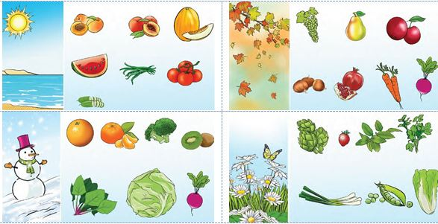
En çok sevdiğiniz sebze yemeğinin adı nedir?
Bildiğiniz sebze ve meyve adlarını söyleyiniz.
Öğrencilerin söyledikleri sebze ve meyve isimleri tahtaya ayrı ayrı yazılır.
Bu sebze ve meyvelerin hangi mevsimde yetiştiğini biliyor musunuz? Mevsimlere göre yetişen sebze ve meyveler gruplandırılır.
Sebze ve meyveleri mevsiminde tüketmenin önemi vurgulanır.
Bireysel Öğrenme Etkinlikleri  (Ödev, deney, problem çözme vb.) |  |  | Kış mevsiminde yetiştirilen sebze ve meyveler nelerdir? Araştırınız.
Grupla Öğrenme Etkinlikleri  (Proje, gezi, gözlem vb.) |  |  | Birlikte mevsimine göre yetişen sebze ve meyveler gruplandırılır.
Özet |  |  | Sağlıklı olmak, sağlıklı beslenmek ve sağlığımızı korumak için meyve ve sebzeleri yetiştirildikleri mevsiminde taze olarak tüketmeliyiz.
BÖLÜM III
Ölçme-Değerlendirme:  Bireysel öğrenme etkinliklerine yönelik  Ölçme-Değerlendirme  Grupla öğrenme etkinliklerine yönelik  Ölçme-Değerlendirme  Öğrenme güçlüğü olan öğrenciler ve ileri düzey de öğrenme hızında olan öğrenciler için ek Ölçme-Değerlendirme etkinlikleri |  |  |  |  | 1- Portakal ve mandalina hangi mevsimde yetişir?  2- Yaz mevsiminde yetişen meyve ve sebzeler nelerdir?  3- Sebze ve meyveleri niçin mevsimine uygun olarak tüketmeliyiz?
Dersin Diğer Derslerle İlişkisi/Açıklamalar
BÖLÜM IV
Planın Uygulanmasına
İlişkin Açıklamalar

HAYAT BİLGİSİ DERSİ DERS PLANI 20. HAFTA (22 – 26 Şubat)

BÖLÜM 1 |  |  |  |  |  | Tarih: | 22 – 26 Şubat
Dersin Adı |  | HAYAT BİLGİSİ
Süre |  | 2 ders saati
Sınıf |  | 2
Ünitenin Adı |  | 3.Sağlıklı Hayat
Konu |  | Kıyafet Seçerken
BÖLÜM II
Kazanımlar |  |  | HB.2.3.7. Mevsim şartlarına uygun kıyafet seçer.
Öğrenme-Öğretme Yöntem ve teknikleri |  |  | Anlatım, okuma, soru-cevap, gözlem, rol yapma, uygulama, tartışma, beyin fırtınası, arkadaşları ile etkileşim, vb.
Kullanılan Eğitim Teknolojileri Araç-Gereçler |  |  | Ders kitabı, bilgisayar, projeksiyon, konu ile ilgili görseller
Kazandırılacak Değerler |  |  | Saygı,
ÖĞRENME-ÖĞRETME SÜRECİ
Etkinlik Örneği |  |  | “Uygun Kıyafetler Seçelim” Etkinliği
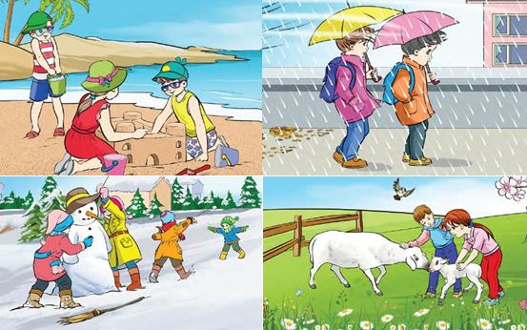
Yaz mevsiminde; ince, pamuklu, açık renkli kıyafetler giymeliyiz. Güneşten korunmak için şapka takmalıyız.
Sonbaharda havalar soğumaya başlar, yağmur yağar. Bu mevsimde yaz mevsimine göre biraz daha kalın kıyafet-ler giymeliyiz. Sonbaharda dışarı çıkarken yanımıza yağmurluk ve şemsiye almalıyız.
Kış mevsimi en soğuk mevsimdir. Bu mevsimde üşüme-mek için çizme, mont, eldiven giymeliyiz; atkı ve bere takmalıyız.

İlkbaharda havalar ısınmaya başlar. Bu mevsimde, kış mevsimine göre daha ince kıyafetler giymeliyiz. Dışarı çıkarken yanımıza şemsiye ve ince hırka almalıyız.
Bireysel Öğrenme Etkinlikleri  (Ödev, deney, problem çözme vb.) |  |  | Kış ve yaz mevsiminde nasıl kıyafetler giyeriz?
Grupla Öğrenme Etkinlikleri  (Proje, gezi, gözlem vb.) |  |  | Mevsimlere göre nasıl kıyafetler seçeceğini belirtme.
Özet |  |  | Sağlığımız için mevsim şartlarına uygun olarak giyinmeliyiz. Mevsimine uygun olarak giyinmezsek sağlığımız bozulur ve hastalanırız.
BÖLÜM III
Ölçme-Değerlendirme:  Bireysel öğrenme etkinliklerine yönelik  Ölçme-Değerlendirme  Grupla öğrenme etkinliklerine yönelik  Ölçme-Değerlendirme  Öğrenme güçlüğü olan öğrenciler ve ileri düzey de öğrenme hızında olan öğrenciler için ek Ölçme-Değerlendirme etkinlikleri |  |  |  |  | 1- Yaz mevsiminde nasıl giyinmelisiniz?  2- Şemsiyeye hangi mevsimde ihtiyacımız olur?  3- Sonbahar mevsiminde nasıl giyinmeliyiz?
Dersin Diğer Derslerle İlişkisi/Açıklamalar
BÖLÜM IV
Planın Uygulanmasına
İlişkin Açıklamalar

HAYAT BİLGİSİ DERSİ DERS PLANI 20. HAFTA (22 – 26 Şubat)

BÖLÜM 1 |  |  |  |  |  | Tarih: | 22 – 26 Şubat
Dersin Adı |  | HAYAT BİLGİSİ
Süre |  | 2 ders saati
Sınıf |  | 2
Ünitenin Adı |  | 3.Sağlıklı Hayat
Konu |  | Kendimizi Değerlendirelim?
BÖLÜM II
Kazanımlar |  |  | Öğrendiklerini pekiştirir ve değerlendirme yapabilir.
Öğrenme-Öğretme Yöntem ve teknikleri |  |  | Anlatım, okuma, soru-cevap, gözlem, rol yapma, uygulama, tartışma, beyin fırtınası, arkadaşları ile etkileşim, vb.
Kullanılan Eğitim Teknolojileri Araç-Gereçler |  |  | Ders kitabı, bilgisayar, projeksiyon, Ünite Değerlendirme Etkinliği
Kazandırılacak Değerler |  |  | Saygı,
ÖĞRENME-ÖĞRETME SÜRECİ
Etkinlik Örneği |  |  | “Ünitemizde Neler Öğrendik?”
“Sağlıklı Hayat” ünitesini tamamladık. Bu ünitede neler öğrendiniz? diye sorulur.
Öğrencilerden öğrendikleri genel olarak belirtmeleri sağlanır.
Ünitenin kazanımları tek tek ele alınarak öğrenilenler özetlenir.
Ünite değerlendirme soruları cevaplandırılır.
Anlaşılmayan kısımlar tekrar edilir.
Bireysel Öğrenme Etkinlikleri  (Ödev, deney, problem çözme vb.) |  |  | “Sağlıklı Hayat” ünitesine göre sağlıklı olmak için neler yapmalıyız?
Grupla Öğrenme Etkinlikleri  (Proje, gezi, gözlem vb.) |  |  | Öğrencilerin değerlendirme etkinliğine katılımları sağlanır.
Özet |  |  | Sağlıklı Hayat ünitesini tamamladık ve öğrendiklerimizin tekrarını ve değerlendirmesini gerçekleştirdik. Öğrendiklerimizi günlük yaşantımızda kullanmayı ihmal etmeyelim.
BÖLÜM III
Ölçme-Değerlendirme:  Bireysel öğrenme etkinliklerine yönelik  Ölçme-Değerlendirme  Grupla öğrenme etkinliklerine yönelik  Ölçme-Değerlendirme  Öğrenme güçlüğü olan öğrenciler ve ileri düzey de öğrenme hızında olan öğrenciler için ek Ölçme-Değerlendirme etkinlikleri |  |  |  |  | Ünitemizde öğrendiklerinizden en az beş tanesini yazınız.
Dersin Diğer Derslerle İlişkisi/Açıklamalar
BÖLÜM IV
Planın Uygulanmasına
İlişkin Açıklamalar

HAYAT BİLGİSİ DERSİ DERS PLANI 21. HAFTA (01 – 05 MART)

BÖLÜM 1 |  |  |  |  |  | Tarih: | 01 – 05 MART
Dersin Adı |  | HAYAT BİLGİSİ
Süre |  | 4 ders saati
Sınıf |  | 2
Ünitenin Adı |  | HB.2.4.Güvenli Hayat
Konu |  | Ulaşım Türleri ve Araçları
BÖLÜM II
Kazanımlar |  |  | HB.2.4.1. Ulaşım türlerini ve araçlarını sınıflandırır.
Öğrenme-Öğretme Yöntem ve teknikleri |  |  | Anlatım, okuma, soru-cevap, gözlem, rol yapma, uygulama, tartışma, beyin fırtınası, arkadaşları ile etkileşim, vb.
Kullanılan Eğitim Teknolojileri Araç-Gereçler |  |  | Ders kitabı, bilgisayar, projeksiyon, konu ile ilgili görseller
Kazandırılacak Değerler
ÖĞRENME-ÖĞRETME SÜRECİ
Etkinlik Örneği |  |  | “Taşıtlar” Etkinliği
Taşıtlar şarkısı dinlenir ve birlikte söylenir.
Öğrencilerin okula getirdikleri taşıtlar neler olduğu, bu taşıtların ne amaçla kullanıldığı ve nerede hareket ettikleri konuşulur.
Ulaşımın ne anlama geldiği belirtilir.
Ulaşımın, insanların ve eşyaların bir yerden başka bir yere taşınması olduğu belirtilir.
Ulaşım türleri kara yolu, demir yolu, hava yolu ve deniz yoludur.
Kara yolu taşıtları: Otomobil, otobüs, minibüs, kamyon, tır, motosiklet, bisiklet
Demir yolu taşıtları: Tren, tramvay, metro
Deniz yolu taşıtları: Gemi, vapur, kayık, sandal,
Hava yolu taşıtları: Uçak, helikopter, balon, zeplin

Bireysel Öğrenme Etkinlikleri  (Ödev, deney, problem çözme vb.) |  |  | Öğrencilerden sınıfa oyuncak taşıtları var ise getirmeleri istenir.
Grupla Öğrenme Etkinlikleri  (Proje, gezi, gözlem vb.) |  |  | Belirtilen araçların hangi ulaşım türüne ait olduğunu belirtirler.
Özet |  |  | Ulaşım, insanların ve eşyaların bir yerden başka bir yere taşınmasına ulaşım denir. Ulaşım türleri kara yolu, demir yolu, hava yolu ve deniz yoludur.
BÖLÜM III
Ölçme-Değerlendirme:  Bireysel öğrenme etkinliklerine yönelik  Ölçme-Değerlendirme  Grupla öğrenme etkinliklerine yönelik  Ölçme-Değerlendirme  Öğrenme güçlüğü olan öğrenciler ve ileri düzey de öğrenme hızında olan öğrenciler için ek Ölçme-Değerlendirme etkinlikleri |  |  |  |  | 1-Ulaşım neye denir?  2- Deniz yolu taşıtları nelerdir?  3- Kara yolu taşıtları nelerdir?
Dersin Diğer Derslerle İlişkisi/Açıklamalar |  | Kara yolu, hava yolu, demir yolu, deniz yolu gibi ulaşım yolları ile bu yollarda kullanılan taşıtlar üzerinde durulur.
BÖLÜM IV
Planın Uygulanmasına
İlişkin Açıklamalar

HAYAT BİLGİSİ DERSİ DERS PLANI 22. HAFTA (08 – 12 Mart)

BÖLÜM 1 |  |  |  |  |  | Tarih: | 08 – 12 Mart
Dersin Adı |  | HAYAT BİLGİSİ
Süre |  | 4 ders saati
Sınıf |  | 2
Ünitenin Adı |  | HB.2.4.Güvenli Hayat
Konu |  | Ulaşım Türleri ve Araçları
BÖLÜM II
Kazanımlar |  |  | HB.2.4.2. Ulaşım araçlarıyla yolculuk yaparken güvenlik kurallarına uyar.
Öğrenme-Öğretme Yöntem ve teknikleri |  |  | Anlatım, okuma, soru-cevap, gözlem, rol yapma, uygulama, tartışma, beyin fırtınası, arkadaşları ile etkileşim, vb.
Kullanılan Eğitim Teknolojileri Araç-Gereçler |  |  | Ders kitabı, bilgisayar, projeksiyon
Kazandırılacak Değerler |  |  | Saygı, hoşgörü
ÖĞRENME-ÖĞRETME SÜRECİ
Etkinlik Örneği |  |  | “Güvenli Yolculuk” Etkinliği
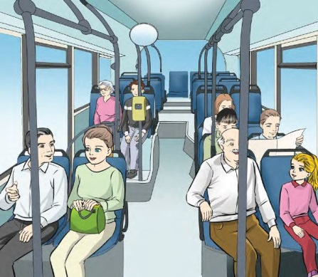
Yolculuk sırasında yüksek sesle konuşmanın tehlikeleri nelerdir?
Konumuz ile ilgili olarak ders kitabımızın 126. ve 127.sayfasında yer alan görseller incelenir.
Ulaşım araçlarındaki güvenlik kurallarının neler olduğu belirtilir.
Bu kurallara uymanın önemi vurgulanır.
Konumuz ile ilgili etkinlik yapılır.

Bireysel Öğrenme Etkinlikleri  (Ödev, deney, problem çözme vb.) |  |  | Yolculuk yaparken güvenliğiniz için nelere dikkat ediyorsunuz?
Grupla Öğrenme Etkinlikleri  (Proje, gezi, gözlem vb.) |  |  | Ulaşım araçlarında dikkat etmemiz gereken kurallar söyletilir.
Özet |  |  | Ulaşım araçları ile yolculuk yaparken uymamız ve dikkat etmemiz gereken kurallar vardır. Bu kurallara uymadığımız zaman hem kendi hem de başkalarının can güvenliğini tehlikeye atmış oluruz.
BÖLÜM III
Ölçme-Değerlendirme:  Bireysel öğrenme etkinliklerine yönelik  Ölçme-Değerlendirme  Grupla öğrenme etkinliklerine yönelik  Ölçme-Değerlendirme  Öğrenme güçlüğü olan öğrenciler ve ileri düzey de öğrenme hızında olan öğrenciler için ek Ölçme-Değerlendirme etkinlikleri |  |  |  |  | 1. Okul servisinde nelere dikkat etmeliyiz?  2. Ulaşım araçlarında dikkat etmemiz gereken kurallara örnekler söyleyiniz.  3. Yolculuk sırasında şoförle niçin konuşmamalıyız?
Dersin Diğer Derslerle İlişkisi/Açıklamalar |  | Özel araçlar, toplu taşıma araçları ve okul servisi gibi araçlarla seyahat ederken güvenlik kurallarına uyma (emniyet kemeri ve çocuk koltuğu kullanma, pencerelerden sarkmama, sürücüyü ve etrafını rahatsız etmeme, ayakta ve üzeri açık araçlarda yolculuk yapmama, araca binme ve araçtan inme kuralları vb.) üzerinde durulur.
BÖLÜM IV
Planın Uygulanmasına
İlişkin Açıklamalar

HAYAT BİLGİSİ DERSİ DERS PLANI 23. HAFTA (15 – 19 Mart)

BÖLÜM 1 |  |  |  |  |  | Tarih: | 15 – 19 Mart
Dersin Adı |  | HAYAT BİLGİSİ
Süre |  | 2 ders saati
Sınıf |  | 2
Ünitenin Adı |  | HB.2.4.Güvenli Hayat
Konu |  | Yardım Ederken
BÖLÜM II
Kazanımlar |  |  | HB.2.4.3. Trafikte yardıma ihtiyaç duyan bireylere yardımcı olur.
Öğrenme-Öğretme Yöntem ve teknikleri |  |  | Anlatım, okuma, soru-cevap, gözlem, rol yapma, uygulama, tartışma, beyin fırtınası, arkadaşları ile etkileşim, vb.
Kullanılan Eğitim Teknolojileri Araç-Gereçler |  |  | Ders kitabı, bilgisayar, projeksiyon, konu ile ilgili görseller
Kazandırılacak Değerler |  |  | Saygı, hoşgörü
ÖĞRENME-ÖĞRETME SÜRECİ
Etkinlik Örneği |  |  | “Birlikte Karşıya Geçelim” Etkinliği
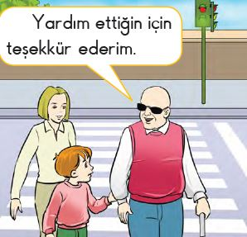
Trafikte kimler yardıma ihtiyaç duyar?
Siz trafikte ihtiyacı olan birine yardımcı oldunuz mu?
Ders kitabımızın 130 ve 131. sayfalarında yer alan görseller incelenir ve yorumlanır.
Trafikte kimlere nasıl yardımcı olabileceğimize örnekler söylenir.
Trafikte ihtiyacı olanlara yardımcı olurken dikkat etmemiz gereken hususlar konuşulur.
Konu ile ilgili etkinlik sayfası yapılır.
Bireysel Öğrenme Etkinlikleri  (Ödev, deney, problem çözme vb.) |  |  | Trafikte ne gibi yardıma ihtiyaç duyabiliriz?
Grupla Öğrenme Etkinlikleri  (Proje, gezi, gözlem vb.) |  |  | Öğrencilere konu ile ilgili canlandırmalar yaptırılır.
Özet |  |  | Trafikte yardıma ihtiyacı olan kişilerle karşılaşabiliriz. Bu kişilere her zaman yardımcı olmalıyız. Ancak bu kişilere yardım ederken dikkatli olmalıyız.
BÖLÜM III
Ölçme-Değerlendirme:  Bireysel öğrenme etkinliklerine yönelik  Ölçme-Değerlendirme  Grupla öğrenme etkinliklerine yönelik  Ölçme-Değerlendirme  Öğrenme güçlüğü olan öğrenciler ve ileri düzey de öğrenme hızında olan öğrenciler için ek Ölçme-Değerlendirme etkinlikleri |  |  |  |  | 1- Trafikte kimler yardıma ihtiyaç duyar?  2- Trafikte yardıma ihtiyacı olanlara yardım ederken nelere dikkat etmeliyiz?
Dersin Diğer Derslerle İlişkisi/Açıklamalar |  | İhtiyaç duyduğunda nasıl ve kimlerden yardım isteyeceği ile ihtiyaç duyanlara yardım ederken nelere dikkat etmesi gerektiği üzerinde durulur.
BÖLÜM IV
Planın Uygulanmasına
İlişkin Açıklamalar

HAYAT BİLGİSİ DERSİ DERS PLANI 23. HAFTA (15 – 19 Mart)

BÖLÜM 1 |  |  |  |  | Tarih: | 15 – 19 Mart
Dersin Adı |  | HAYAT BİLGİSİ
Süre |  | 4 ders saati
Sınıf |  | 2
Ünitenin Adı |  | HB.2.4.Güvenli Hayat
Konu |  | Acil Durumlarda
BÖLÜM II
Kazanımlar |  |  | HB.2.4.4. Acil durumlarda yardım alabileceği kurumları ve kişileri bilir.
Öğrenme-Öğretme Yöntem ve teknikleri |  |  | Anlatım, okuma, soru-cevap, gözlem, rol yapma, uygulama, tartışma, beyin fırtınası, arkadaşları ile etkileşim, vb.
Kullanılan Eğitim Teknolojileri Araç-Gereçler |  |  | Ders kitabı, bilgisayar, projeksiyon, konu ile ilgili görseller
Kazandırılacak Değerler |  |  | Saygı, hoşgörü
ÖĞRENME-ÖĞRETME SÜRECİ
Etkinlik Örneği |  |  | “Bir Telefon Kadar Yakın” Etkinliği
Acil durum deyince ne anlıyorsunuz?
Acil durumlarda kimlerden yardım istersiniz?
Acil durumlar ve kimlerden yardım isteyeceğimiz görsellerle açıklanır.
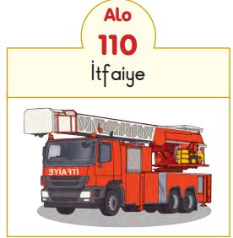
Yangına müdahale etmeklegörevli kurum itfaiyedir. Telefon numarası 110’dur. Yangınanında bu numarayı arayarakitfaiyenin yangına müdahaleetmesini sağlamalıyız.
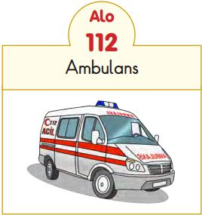
Acil hastalık, yaralanmalarve trafik kazalarında ambulans çağırmak için telefondan112’yi aramalıyız.
Ambulanstaki sağlık görevlileri hastayı yerinde tedavi ederler, gerekirse hastanın hastaneye ulaştırılmasını sağlarlar.
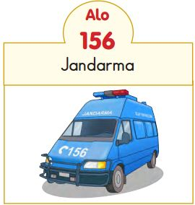
Jandarma, il ve ilçe belediye sınırları dışında kalan yerlerde güvenliğin sağlanmasından sorumludur. Gerektiğindeyardım almak için telefondan156’yı arayarak jandarmayahaber vermeliyiz.

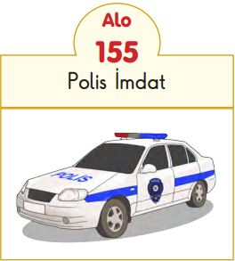
Can ve mal güvenliğimiztehlikede olduğu zamanlardapolise haber vermek için 155’iararız.

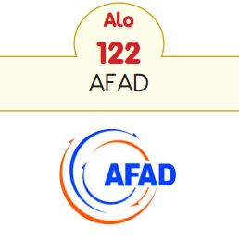
AFAD kuruluşu, doğal afetlerden korunmak için gerekliolan önlemleri alır. Doğal afetsırasında acil yardımda bulunur.AFAD’dan yardım istemek içintelefondan 122’yi aramalıyız.
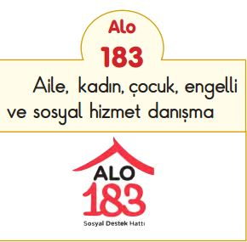
Aile, kadın, çocuk, engelli ve sosyal hizmet danışma hattı 183’tür.
Bu hat; kadın, çocuk,engelli ve yaşlılara ihtiyaçduydukları konularda yardım eder.

Acil durumlarda yardım alacağımız telefon numaralarınıgereksiz yere aramanın ve asılsız ihbarlarda bulunmanın yol açacağı durumlar açıklanır.

Aile ve yakın çevremizdeki kişilerin telefon numaralarını bilmenin önemi vurgulanır.

Konumuz ile ilgili etkinlikler yapılır.

Bireysel Öğrenme Etkinlikleri  (Ödev, deney, problem çözme vb.) |  |  | Aile bireylerinizin telefon numaralarını biliyor musunuz?  Bu numaraları ezberlemeleri istenir.
Grupla Öğrenme Etkinlikleri  (Proje, gezi, gözlem vb.) |  |  | Öğrencilerin derse katılım durumları ve etkinlikleri yapma durumları gözlemlenir.
Özet |  |  | Acil durumlarda yardım alacağımız telefon numaralarınıgereksiz yere aramamalıyız. Asılsız ihbarlarda bulunarak bunumaraları meşgul etmemeliyiz.Gerekli durumlarda ailemize ulaşabilmek için onların telefon numaralarını öğrenmeliyiz. Böylece ihtiyaç duyduğumuzda kısa sürede ailemize ulaşabiliriz.
BÖLÜM III
Ölçme-Değerlendirme:  Bireysel öğrenme etkinliklerine yönelik  Ölçme-Değerlendirme  Grupla öğrenme etkinliklerine yönelik  Ölçme-Değerlendirme  Öğrenme güçlüğü olan öğrenciler ve ileri düzey de öğrenme hızında olan öğrenciler için ek Ölçme-Değerlendirme etkinlikleri |  |  |  | 1- Acil durumda yardım alabileceğimiz kurumlar ve numaraları nelerdir?  2- Aile bireylerinin telefon numaralarını bilmek neden önemlidir?  3- Asılsız ihbarda bulunmak ne gibi sorunlara yol açabilir?
Dersin Diğer Derslerle İlişkisi/Açıklamalar |  | Ailesi ve yakın çevresinin telefon numaralarını bilmenin önemi vurgulanır. Ayrıca gereksiz ihbarda bulunmanın sakıncaları vurgulanarak itfaiye 110, ambulans 112, polis imdat 155 ve jandarma 156, AFAD 122; Aile, Kadın, Çocuk, Yaşlı ve Engelli Sosyal Destek Hattı Alo 183 kurum ve telefon numaraları ele alınır.
BÖLÜM IV
Planın Uygulanmasına
İlişkin Açıklamalar

HAYAT BİLGİSİ DERSİ DERS PLANI 24. HAFTA (22 – 26 Mart )

BÖLÜM 1 |  |  |  |  | Tarih: | 22 – 26 Mart
Dersin Adı |  | HAYAT BİLGİSİ
Süre |  | 2 ders saati
Sınıf |  | 2
Ünitenin Adı |  | HB.2.4.Güvenli Hayat
Konu |  | Teknolojiyi Kullanırken
BÖLÜM II
Kazanımlar |  |  | HB.2.4.5. Teknolojik araç ve gereçlerin güvenli bir şekilde kullanımı konusunda duyarlı olur.
Öğrenme-Öğretme Yöntem ve teknikleri |  |  | Anlatım, okuma, soru-cevap, gözlem, rol yapma, uygulama, tartışma, beyin fırtınası, arkadaşları ile etkileşim, vb.
Kullanılan Eğitim Teknolojileri Araç-Gereçler |  |  | Ders kitabı, bilgisayar, projeksiyon, konu ile ilgili görseller
Kazandırılacak Değerler |  |  | Saygı, hoşgörü
ÖĞRENME-ÖĞRETME SÜRECİ
Etkinlik Örneği |  |  | “Teknoloji Her Yerde” Etkinliği
Aşağıdaki soruların öğrenciler tarafından cevaplandırılması sağlanır.
Teknoloji ne demektir?
Teknoloji: Teknoloji insanoğlunun gereklerine uygun yardımcı alet ve araçların yapılması ya da üretilmesi için gerekli bilgi ve yetenektir. Teknoloji ayrıca, bir sanayi dalıyla ilgili üretim yöntemlerini, kullanılan araç, gereç ve aletleri kapsayan bilgidir.
Yakın çevrenizde kullanılan teknolojik ürünler nelerdir?
Bilgisayar, tablet, cep telefonu, televizyon, çamaşır makinası, bulaşık makinası, elektrik süpürgesi, fırın, buzdolabı, ocak vb.

Teknolojik ürünlerden nasıl yararlandığımız ve kullanırken nelere dikkat etmemiz gerektiği belirtilir.

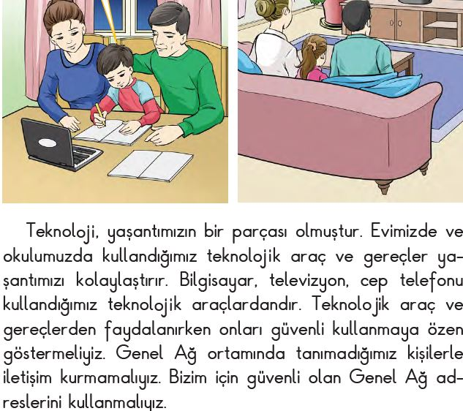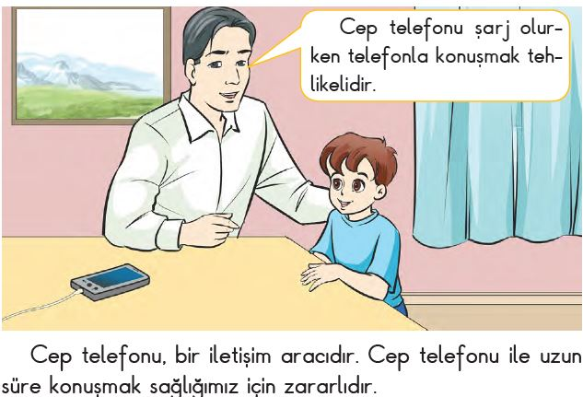

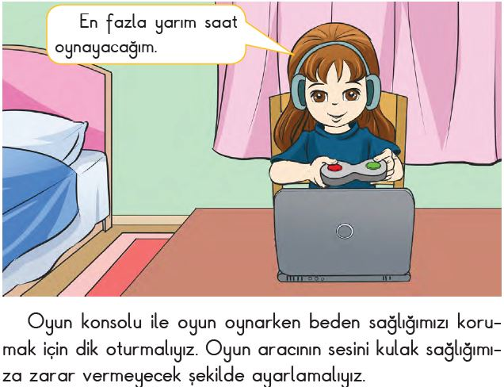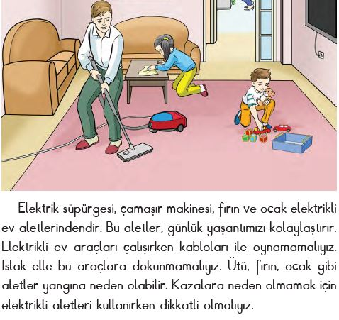

Konumuzla ilgili etkinliklerin yapılması.

Bireysel Öğrenme Etkinlikleri  (Ödev, deney, problem çözme vb.) |  |  | Çevremizdeki teknolojik araçlar nelerdir?
Grupla Öğrenme Etkinlikleri  (Proje, gezi, gözlem vb.) |  |  | Teknolojik ürünleri kullanımına ilişkin canlandırmalar yaptırılır.
Özet |  |  | Bilgisayar, tablet, cep telefonu, televizyon, çamaşır makinası, bulaşık makinası, elektrik süpürgesi, fırın, buzdolabı, ocak vb ürünler yakın çevremizde kullandığımız teknolojidir. Bu ürünleri kullanırken çok dikkatli olmayız. Tüm ürünleri amacına uygun olarak ve güvenli bir şekilde kullanmalıyız.
BÖLÜM III
Ölçme-Değerlendirme:  Bireysel öğrenme etkinliklerine yönelik  Ölçme-Değerlendirme  Grupla öğrenme etkinliklerine yönelik  Ölçme-Değerlendirme  Öğrenme güçlüğü olan öğrenciler ve ileri düzey de öğrenme hızında olan öğrenciler için ek Ölçme-Değerlendirme etkinlikleri |  |  |  | 1- Kullandığımız teknolojik ürünler nelerdir?  2- Cep telefonunu kullanırken nelere dikkat ediyorsunuz?  3- Teknolojik ürünleri neden güvenli bir şekilde kullanmalıyız?
Dersin Diğer Derslerle İlişkisi/Açıklamalar |  | Teknolojik ürünlerin güvenli bir şekilde kullanımı konusunda çevresindekileri gerekli durumlarda nezaket kuralları çerçevesinde uyarması üzerinde durulur.
BÖLÜM IV
Planın Uygulanmasına
İlişkin Açıklamalar

HAYAT BİLGİSİ DERSİ DERS PLANI 24. HAFTA (22 – 26 Mart)

BÖLÜM 1 |  |  |  |  |  | Tarih: | 22 – 26 Mart
Dersin Adı |  | HAYAT BİLGİSİ
Süre |  | 1 ders saati
Sınıf |  | 2
Ünitenin Adı |  | HB.2.4.Güvenli Hayat
Konu |  | Oyun Oynarken
BÖLÜM II
Kazanımlar |  |  | HB.2.4.6. Oyun alanlarındaki araçları güvenli bir şekilde kullanır.
Öğrenme-Öğretme Yöntem ve teknikleri |  |  | Anlatım, okuma, soru-cevap, gözlem, rol yapma, uygulama, tartışma, beyin fırtınası, arkadaşları ile etkileşim, vb.
Kullanılan Eğitim Teknolojileri Araç-Gereçler |  |  | Ders kitabı, bilgisayar, projeksiyon, konu ile ilgili görseller
Kazandırılacak Değerler |  |  | Saygı, hoşgörü
ÖĞRENME-ÖĞRETME SÜRECİ
Etkinlik Örneği |  |  | “Parkla Bahçeler Bizi Bekler” Etkinliği
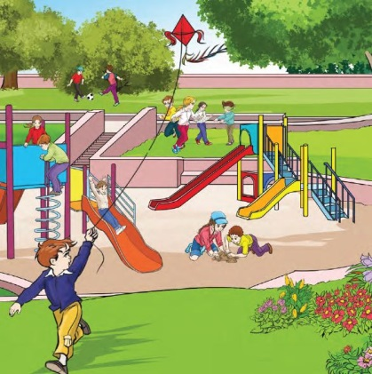
Oyun oynarken nereleri tercih ediyorsunuz? Sorusu sorulur.
Oyun oynamak için güvenli oyun alanlarını tercih etmemiz gerekir. Güvenli oyun alanları Çocuk parkları, okul bahçeleri, evimizin bahçesi olduğu vurgulanır.
Güvenli oyun alanlarında dikkat etmemiz gereken hususlar birlikte belirlenir.
Bisiklet, paten, kaykay kullanırken uymamız gereken güvenlik kuralları açıklanır.
Konumuzla ilgili etkinlikler yapılır. Anlaşılmayan kısımlar tekrar edilir.
Bireysel Öğrenme Etkinlikleri  (Ödev, deney, problem çözme vb.) |  |  | Oyun oynamak için nereleri tercih ediyorsunuz?
Grupla Öğrenme Etkinlikleri  (Proje, gezi, gözlem vb.) |  |  | Konumuz ile ilgili canlandırmalar yapmaları istenir.
Özet |  |  | Oyun oynamak için güvenli oyun alanlarını seçmeliyiz. Çocuk parkları, okul bahçeleri ve evimizin bahçesi güvenli oyun alanlarıdır. Oyun oynarken güvenliğe önem vermeliyiz. Kendimizin ve başkalarının güvenliği için tehlikeli davranışlardan kaçınmalıyız.
BÖLÜM III
Ölçme-Değerlendirme:  Bireysel öğrenme etkinliklerine yönelik  Ölçme-Değerlendirme  Grupla öğrenme etkinliklerine yönelik  Ölçme-Değerlendirme  Öğrenme güçlüğü olan öğrenciler ve ileri düzey de öğrenme hızında olan öğrenciler için ek Ölçme-Değerlendirme etkinlikleri |  |  |  |  | 1- Güvenli oyun alanları nerelerdir?  2- Parkta oynarken nelere dikkat etmeliyiz?  3- Bisiklet, paten ve kaykay sürerken nasıl davranmalıyız?
Dersin Diğer Derslerle İlişkisi/Açıklamalar |  | Yakın çevresindeki oyun alanlarında bulunan oyun araçlarının güvenli kullanımının yanı sıra bisiklet, kaykay, paten, kızak vb. araçları kullanırken kask takma, uygun kıyafetler giyme ve hız yapmama gibi konular ele alınır. Ayrıca güvenli oyun alanı dışına kaçan oyun araçlarının peşinden koşulmaması gerektiği üzerinde durulur.
BÖLÜM IV
Planın Uygulanmasına
İlişkin Açıklamalar
HAYAT BİLGİSİ DERSİ DERS PLANI 24. HAFTA (22 – 26 Mart)

BÖLÜM 1 |  |  |  |  |  | Tarih: | 22 – 26 Mart
Dersin Adı |  | HAYAT BİLGİSİ
Süre |  | 1 ders saati
Sınıf |  | 2
Ünitenin Adı |  | HB.2.4.Güvenli Hayat
Konu |  | Kendimizi Değerlendirelim?
BÖLÜM II
Kazanımlar |  |  | Öğrendiklerini pekiştirir ve değerlendirme yapabilir.
Öğrenme-Öğretme Yöntem ve teknikleri |  |  | Anlatım, okuma, soru-cevap, gözlem, rol yapma, uygulama, tartışma, beyin fırtınası, arkadaşları ile etkileşim, vb.
Kullanılan Eğitim Teknolojileri Araç-Gereçler |  |  | Ders kitabı, bilgisayar, projeksiyon, Ünite Değerlendirme Etkinliği
Kazandırılacak Değerler |  |  | Saygı,
ÖĞRENME-ÖĞRETME SÜRECİ
Etkinlik Örneği |  |  | “Ünitemizde Neler Öğrendik?”
“Güvenli Hayat” ünitesini tamamladık. Bu ünitede neler öğrendiniz? diye sorulur.
Öğrencilerden öğrendikleri genel olarak belirtmeleri sağlanır.
Ünitenin kazanımları tek tek ele alınarak öğrenilenler özetlenir.
Ünite değerlendirme soruları cevaplandırılır.
Anlaşılmayan kısımlar tekrar edilir.
Bireysel Öğrenme Etkinlikleri  (Ödev, deney, problem çözme vb.) |  |  | “Güvenli Hayat” için neler yapmalıyız?
Grupla Öğrenme Etkinlikleri  (Proje, gezi, gözlem vb.) |  |  | Öğrencilerin değerlendirme etkinliğine katılımları sağlanır.
Özet |  |  | Güvenli Hayat ünitesini tamamladık ve öğrendiklerimizin tekrarını ve değerlendirmesini gerçekleştirdik. Öğrendiklerimizi günlük yaşantımızda kullanmayı ihmal etmeyelim.
BÖLÜM III
Ölçme-Değerlendirme:  Bireysel öğrenme etkinliklerine yönelik  Ölçme-Değerlendirme  Grupla öğrenme etkinliklerine yönelik  Ölçme-Değerlendirme  Öğrenme güçlüğü olan öğrenciler ve ileri düzey de öğrenme hızında olan öğrenciler için ek Ölçme-Değerlendirme etkinlikleri |  |  |  |  | Ünitemizde öğrendiklerinizden en az beş tanesini yazınız.
Dersin Diğer Derslerle İlişkisi/Açıklamalar
BÖLÜM IV
Planın Uygulanmasına
İlişkin Açıklamalar

HAYAT BİLGİSİ DERSİ DERS PLANI 25. HAFTA (29 MART – 02 NİSAN)

BÖLÜM 1 |  |  |  |  |  |  | Tarih: | 29 MART – 02 NİSAN
Dersin Adı |  |  | HAYAT BİLGİSİ
Süre |  |  | 2 ders saati
Sınıf |  |  | 2
Ünitenin Adı |  |  | HB.2.5.Ülkemizde Hayat
Konu |  |  | Türkiyenin Yeri
BÖLÜM II
Kazanımlar |  |  |  | HB.2.5.1. Harita ve küre üzerinde ülkesini, başkentini ve yaşadığı yeri gösterir.
Öğrenme-Öğretme Yöntem ve teknikleri |  |  |  | Anlatım, okuma, soru-cevap, gözlem, rol yapma, uygulama, tartışma, beyin fırtınası, arkadaşları ile etkileşim, vb.
Kullanılan Eğitim Teknolojileri Araç-Gereçler |  |  |  | Ders kitabı, bilgisayar, projeksiyon, küre, dünya haritası, Türkiye siyasi haritası
Kazandırılacak Değerler |  |  |  | Saygı, hoşgörü
ÖĞRENME-ÖĞRETME SÜRECİ
Etkinlik Örneği |  |  |  | “ Dünya Üzerinde Ülkemin Yeri” Etkinliği
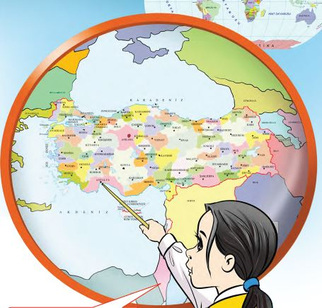
Ünitemizin adı ve ünitemiz süresince öğreneceklerimiz hakkında genel bilgi verilir.
“Çok Çalışkan Olmalıyız” şarkısı birlikte dinlenir ve söylenir.
Küre ve haritalar gösterilir. Bunların ne işe yaradığı sorulur.
Küre ve harita hakkında kısa bilgi verilir.
Dünya haritası incelenir ve ülkemizin yeri belirlenir.
Küre üzerinde de ülkemizin yeri belirlenir.
Türkiye haritası incelenir. Harita üzerinde başkentimiz Ankara ve yaşadığımız ilin, ilçenin gösterimi yapılır.
Konu ile ilgili etkinlikler yapılır.
Bireysel Öğrenme Etkinlikleri  (Ödev, deney, problem çözme vb.) |  |  |  | Yaşadığımız il ve ilçeyi harita üzerinde araştırmaları istenir.
Grupla Öğrenme Etkinlikleri  (Proje, gezi, gözlem vb.) |  |  |  | Harita üzerinde değişik şehirleri bulma oyunları oynanır.
Özet | Harita, Dünya'nın bütününün ya da bir bölümünün kuşbakışı görünümünün belli bir oranda küçültülerek düzleme aktarılmış şekline denir.Haritaların günümüzdeki yeri ve önemi çok artmıştır. Haritalar iller, ülkeler hatta dünya hakkında bize bilgi veren iletişim araçları haline gelmişlerdir. Haritalar sayesinde çaba harcamadan ve uğraşmadan herhangi bir yer ile ilgili bilgilere rahat bir şekilde ulaşabiliyoruz.
BÖLÜM III
Ölçme-Değerlendirme:  Bireysel öğrenme etkinliklerine yönelik  Ölçme-Değerlendirme  Grupla öğrenme etkinliklerine yönelik  Ölçme-Değerlendirme  Öğrenme güçlüğü olan öğrenciler ve ileri düzey de öğrenme hızında olan öğrenciler için ek Ölçme-Değerlendirme etkinlikleri |  |  |  |  |  | 1-Haritada ülkemizin yerini gösteriniz.  2- Başkentimizin yerini gösteriniz.  3- Yaşadığımız ili gösteriniz.  4- Yaşadığımız ile komşu illeri gösteriniz:
Dersin Diğer Derslerle İlişkisi/Açıklamalar
BÖLÜM IV
Planın Uygulanmasına
İlişkin Açıklamalar

HAYAT BİLGİSİ DERSİ DERS PLANI 25. HAFTA (29 MART – 02 NİSAN)

BÖLÜM 1 |  |  |  |  |  |  | Tarih: | 29 MART – 02 NİSAN
Dersin Adı |  |  | HAYAT BİLGİSİ
Süre |  |  | 2 ders saati
Sınıf |  |  | 2
Ünitenin Adı |  |  | HB.2.5.Ülkemizde Hayat
Konu |  |  | Vatanımızın Ve Milletimizin Sembolleri
BÖLÜM II
Kazanımlar |  |  |  | HB.2.5.2. Türk bayrağının ve İstiklâl Marşı’nın vatanı ve milleti için önemini fark eder.
Öğrenme-Öğretme Yöntem ve teknikleri |  |  |  | Anlatım, okuma, soru-cevap, gözlem, rol yapma, uygulama, tartışma, beyin fırtınası, arkadaşları ile etkileşim, vb.
Kullanılan Eğitim Teknolojileri Araç-Gereçler |  |  |  | Ders kitabı, bilgisayar, projeksiyon, Ünite Değerlendirme Etkinliği
Kazandırılacak Değerler |  |  |  | Saygı, sevgi,
ÖĞRENME-ÖĞRETME SÜRECİ
Etkinlik Örneği |  |  |  | “Milli Değerlerimiz” Etkinliği
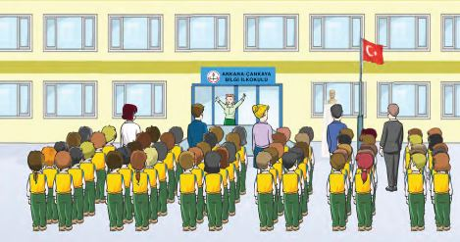
Bir ülkenin bağımsızlık sembolleri nelerdir?
Bayrağımızı gönderde dalgalanırken görünce neler hissediyorsunuz?
İstiklal Marşı’nı söylerken veya duyduğunuzda neler hissediyorsunuz?
Bağımsız olan her ülkenin bayrağı ve ulusal marşı vardır. Bizimde bayrağımız ve milli marşımız vardır.
Bu değerler vatanımızı ve milletimizi temsil ederler.

İstiklal Marşı’mızın yazarının Mehmet Akif Ersoy olduğu belirtilir ve Mehmet Akif Ersoy’un İstiklal Marşı’mızı yazarken yaşadığı duyguları ve ülkemizin içinde bulunduğu durum hakkında bilgi verilir. Bu konu ile ilgili belgesel izlettirilir.
Bayrağımıza ve milli marşımıza saygı göstermenin önemi ve nasıl davranmamız gerektiği belirtilir.
Konumuz ile ilgili etkinlikler yapılır.
Bireysel Öğrenme Etkinlikleri  (Ödev, deney, problem çözme vb.) |  |  |  | İstiklal Marşı’mızın ilk iki kıtasını ezberlemeleri istenir.
Grupla Öğrenme Etkinlikleri  (Proje, gezi, gözlem vb.) |  |  |  | İstiklal Marşı’mızı birlikte söyleme etkinliği yapılır.
Özet | Bayrağımız ve milli marşımız bağımsızlığımızın sembolüdür. Milli marşımız olan “İstiklal Marşı’nı” Mehmet Akif Ersoy yazmış, ilk iki kıtasını marş olarak Osman Zeki Üngör bestelemiştir. Bayrağımıza ve milli marşımıza her zaman saygı göstermeliyiz.
BÖLÜM III
Ölçme-Değerlendirme:  Bireysel öğrenme etkinliklerine yönelik  Ölçme-Değerlendirme  Grupla öğrenme etkinliklerine yönelik  Ölçme-Değerlendirme  Öğrenme güçlüğü olan öğrenciler ve ileri düzey de öğrenme hızında olan öğrenciler için ek Ölçme-Değerlendirme etkinlikleri |  |  |  |  |  | 1- İstiklal Marşı’mızı kim yazmıştır?  2- Bayrağımıza ve İstiklal Marşı’mıza saygı göstermek için nasıl davranmalıyız?  3- Bayrağımız ve milli marşımız neden önemlidir?
Dersin Diğer Derslerle İlişkisi/Açıklamalar |  |  | Türk bayrağı ve İstiklâl Marşı’nın bağımsızlığı ve özgürlüğü temsil ettiği vurgulanır. Mehmet Âkif Ersoy’un İstiklâl Marşı’nı yazarken yaşadığı duygu durumu ve ülkenin içinde bulunduğu şartlar özetlenebilir.
BÖLÜM IV
Planın Uygulanmasına
İlişkin Açıklamalar

HAYAT BİLGİSİ DERSİ DERS PLANI 26. HAFTA (05 – 09 Nisan)

BÖLÜM 1 |  |  |  |  |  | Tarih: | 05 – 09 Nisan
Dersin Adı |  | HAYAT BİLGİSİ
Süre |  | 4 ders saati
Sınıf |  | 2
Ünitenin Adı |  | HB.2.5.Ülkemizde Hayat
Konu |  | Atatürk’ün Hayatından
BÖLÜM II
Kazanımlar |  |  | HB.2.5.3. Atatürk’ün çocukluğunu araştırır.
Öğrenme-Öğretme Yöntem ve teknikleri |  |  | Anlatım, okuma, soru-cevap, gözlem, rol yapma, uygulama, tartışma, beyin fırtınası, arkadaşları ile etkileşim, vb.
Kullanılan Eğitim Teknolojileri Araç-Gereçler |  |  | Ders kitabı, bilgisayar, projeksiyon, konu ile ilgili resimler, videolar.
Kazandırılacak Değerler |  |  | Saygı, sevgi,
ÖĞRENME-ÖĞRETME SÜRECİ
Etkinlik Örneği |  |  | “O da Çocuktu” Etkinliği
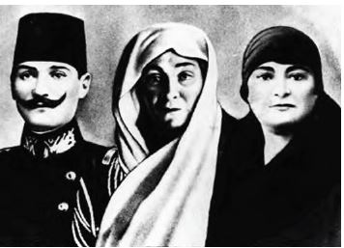
Öğrencilere Atatürk’ün çocukluğu hakkında bildikleri anlattırılır.
Atatürk’ün ilkokula başlaması ve o yıllarda yaşadıkları anlatılır.
Atatürk’ün okula ara vermesi ve dayısının yanına taşınmaları olayı anlatılır.
Mustafa’nın çiftlik hayatı hakkında anlattıkları okunur.
Atatürk’ün Selanik’teki Askeri Ortaokula devamı ve orada matematik öğretmeninin ona kemal adını vermesi olayı anlatılır.

Atatürk’ün çocukluk yıllarına ait anılar okunur ve anlattırılır.
Bireysel Öğrenme Etkinlikleri  (Ödev, deney, problem çözme vb.) |  |  | Atatürk’ün çocukluğu hakkında neler biliyorsunuz?
Grupla Öğrenme Etkinlikleri  (Proje, gezi, gözlem vb.) |  |  | Öğrenciler, Atatürk’ün çocukluğu hakkında bildikleri anlattırılır.
Özet |  |  | Atatürk’ün çocukluğunu, okul hayatını ve Atatürk’ün çocukluk yıllarına ait anıları okuduk ve bilgi sahibi olduk.
BÖLÜM III
Ölçme-Değerlendirme:  Bireysel öğrenme etkinliklerine yönelik  Ölçme-Değerlendirme  Grupla öğrenme etkinliklerine yönelik  Ölçme-Değerlendirme  Öğrenme güçlüğü olan öğrenciler ve ileri düzey de öğrenme hızında olan öğrenciler için ek Ölçme-Değerlendirme etkinlikleri |  |  |  |  | 1- Atatürk nerede doğmuştur?  2- Atatürk’ün anne, baba ve kız kardeşinin adı nedir?  3- Atatürk’ün gittiği okulları belirtiniz?  4- Öğretmenleri ve arkadaşları Atatürk’ü neden çok seviyorlardı?
Dersin Diğer Derslerle İlişkisi/Açıklamalar |  | Atatürk’ün başarılı bir öğrenci olması, ailesine değer vermesi ve çocukluk anıları üzerinde durulur.
BÖLÜM IV
Planın Uygulanmasına
İlişkin Açıklamalar

HAYAT BİLGİSİ DERSİ DERS PLANI 27. HAFTA (19 – 22 Nisan)

BÖLÜM 1 |  |  |  |  | Tarih: | 19 – 22 Nisan
Dersin Adı |  | HAYAT BİLGİSİ
Süre |  | 2 ders saati
Sınıf |  | 2
Ünitenin Adı |  | HB.2.5.Ülkemizde Hayat
Konu |  | Milli Günlerimiz ve Bayramlarımız
BÖLÜM II
Kazanımlar |  |  | HB.2.5.4. Millî gün ve bayramların önemini kavrar.
Öğrenme-Öğretme Yöntem ve teknikleri |  |  | Anlatım, okuma, soru-cevap, gözlem, rol yapma, uygulama, tartışma, beyin fırtınası, arkadaşları ile etkileşim, vb.
Kullanılan Eğitim Teknolojileri Araç-Gereçler |  |  | Ders kitabı, bilgisayar, projeksiyon, konu ile ilgili resimler, videolar.
Kazandırılacak Değerler |  |  | Saygı, sevgi,
ÖĞRENME-ÖĞRETME SÜRECİ
Etkinlik Örneği |  |  | “Coşkuyla Kutluyoruz” Etkinliği
Öğrencilerden okullarda kutladığımız bayramlar ve niçin kutladığımız ile ilgili araştırma sonuçlarını arkadaşları ile ğaylaşmaları istenir.
Kuladığımız milli bayramlarımız ve bu bayramları niçin kutladığımız açıklanır.
Bayram kutlamalarına ilşkin görseller incelenir, videolar izlenir.

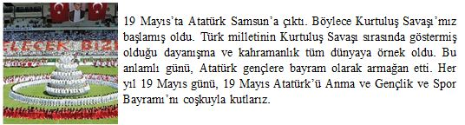

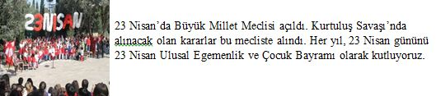

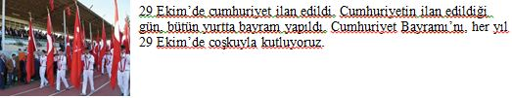

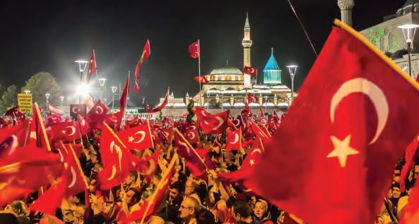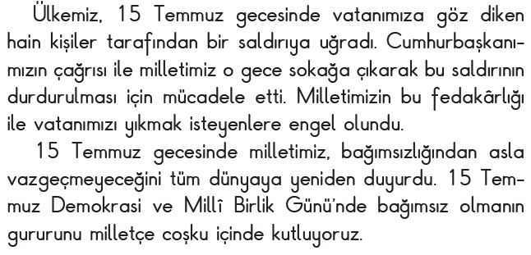

Konumuza ait etkinlikler yapılır.
Anlaşılmayan kısımların açıklaması yapılır.

Bireysel Öğrenme Etkinlikleri  (Ödev, deney, problem çözme vb.) |  |  | Okulumuzda kutladığımız bayramları ve niçin kutladığımızı araştırınız.
Grupla Öğrenme Etkinlikleri  (Proje, gezi, gözlem vb.) |  |  | Öğrencilere kutladığımız milli bayramlarımızın adları söyletilir. Bu bayramları niçin kutladığımızı açıklamaları istenir.
Özet |  |  | Milli bayramlarımız; milletçe coşku ile kutladığımız, milli birlik ve beraberliğimizi pekiştiren, bizi güçlendiren önemli günlerdir.
BÖLÜM III
Ölçme-Değerlendirme:  Bireysel öğrenme etkinliklerine yönelik  Ölçme-Değerlendirme  Grupla öğrenme etkinliklerine yönelik  Ölçme-Değerlendirme  Öğrenme güçlüğü olan öğrenciler ve ileri düzey de öğrenme hızında olan öğrenciler için ek Ölçme-Değerlendirme etkinlikleri |  |  |  | 1- Milli bayramlarımızın adlarını belirtiniz?  2- Milli bayramlardan hangisi Atatürk tarafından çocuklara armağan edilmiştir?  3- Bayram kutlamalarından önce okullarda ne gibi hazırlıklar yapılır?
Dersin Diğer Derslerle İlişkisi/Açıklamalar |  | Millî gün ve bayramların millî birlik ve beraberliği sağlamadaki rolü vurgulanır.
BÖLÜM IV
Planın Uygulanmasına
İlişkin Açıklamalar

HAYAT BİLGİSİ DERSİ DERS PLANI 27. HAFTA (19 – 22 Nisan)

BÖLÜM 1 |  |  |  |  | Tarih: | 19 – 22 Nisan
Dersin Adı |  | HAYAT BİLGİSİ
Süre |  | 2 ders saati
Sınıf |  | 2
Ünitenin Adı |  | HB.2.5.Ülkemizde Hayat
Konu |  | Dini Günlerimiz ve Bayramlarımız
BÖLÜM II
Kazanımlar |  |  | HB.2.5.5. Dinî gün ve bayramların önemini kavrar.
Öğrenme-Öğretme Yöntem ve teknikleri |  |  | Anlatım, okuma, soru-cevap, gözlem, rol yapma, uygulama, tartışma, beyin fırtınası, arkadaşları ile etkileşim, vb.
Kullanılan Eğitim Teknolojileri Araç-Gereçler |  |  | Ders kitabı, bilgisayar, projeksiyon, konu ile ilgili resimler, videolar.
Kazandırılacak Değerler |  |  | Saygı, sevgi,
ÖĞRENME-ÖĞRETME SÜRECİ
Etkinlik Örneği |  |  | “Dini Günlerimiz ve Bayramlarımız” Etkinliği
Kutladığımız dini günler ve bayramların neler olduğu belirtilir.
- Ramazan Bayramı,
- Kadir Gecesi,
- Kurban Bayramı
Dinî günler ve dinî bayramlar, insanların birbirine sevgi ve saygı ile yaklaştığı, yardımlaşma ve dayanışma duygularının güçlendiği özel günlerdir. Bu günlerde yoksullara yardım edilir, dargınlar barışır.
Bayramlardan önce çeşitli hazırlıklar yapılır. Evler temizlenir. Misafirlere ikram etmek için çeşitli yiyecekler hazırlanır. Bayramlık kıyafetler alınır. Bayramlarda, akrabalar ve komşular ziyaret edilir. Bayramlaşmaya gelen misafirlere, çeşitli ikramlarda bulunulur. Bayramlık kıyafetler giyilir, büyükler küçüklere harçlık verir.

Ramazan Bayramı ve Kadir Gecesi hakkında bilgi verilir.
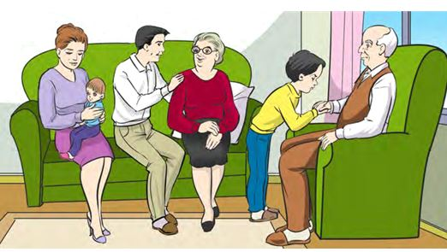
Ramazan ayında oruç tutulur. Bu ayın yirmi yedinci gecesinde Kadir Gecesi kutlanır. Ramazan ayının bitiminde Ramazan Bayramı kutlanır. Bu bayram üç gün devam eder.

Kurban Bayramı’nda yapılanlar belirtilir.
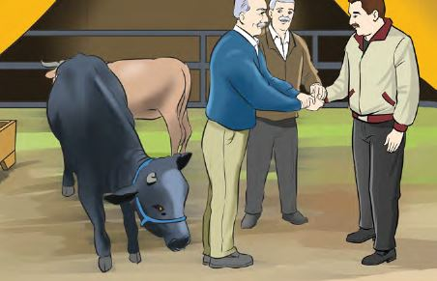 Konumuz ile ilgili etkinlikler yapılır.
Kurban Bayramı’nda kurban kesilir.
Kurban eti, kurban kesmeyen kişilerle paylaşılır.
Kurban Bayramı dört gün sürer.

Bireysel Öğrenme Etkinlikleri  (Ödev, deney, problem çözme vb.) |  |  | Kutladığımız dini bayramlarımız nelerdir?
Grupla Öğrenme Etkinlikleri
(Proje, gezi, gözlem vb.)
Özet |  |  | Dinî günler ve dinî bayramlar, insanların birbirine sevgi ve saygı ile yaklaştığı, yardımlaşma ve dayanışma duygularının güçlendiği özel günlerdir. Bu günlerde yoksullara yardım edilir, dargınlar barışır.

BÖLÜM III
Ölçme-Değerlendirme:  Bireysel öğrenme etkinliklerine yönelik  Ölçme-Değerlendirme  Grupla öğrenme etkinliklerine yönelik  Ölçme-Değerlendirme  Öğrenme güçlüğü olan öğrenciler ve ileri düzey de öğrenme hızında olan öğrenciler için ek Ölçme-Değerlendirme etkinlikleri |  |  | 1- Dini bayramlarımız nelerdir?  2- Dini bayramlarımız için ne gibi hazırlık yaparız?  3- Dini bayramlarda neler yaparız?
Dersin Diğer Derslerle İlişkisi/Açıklamalar |  | Dinî gün ve bayramların paylaşma ve dayanışmaya etkisi ele alınır.
BÖLÜM IV
Planın Uygulanmasına
İlişkin Açıklamalar

HAYAT BİLGİSİ DERSİ DERS PLANI 28. HAFTA (28 – 30 Nisan)

BÖLÜM 1 |  |  |  |  |  | Tarih: | 28 – 30 Nisan
Dersin Adı |  | HAYAT BİLGİSİ
Süre |  | 4 ders saati
Sınıf |  | 2
Ünitenin Adı |  | HB.2.5.Ülkemizde Hayat
Konu |  | Kültürel Ögelerimiz
BÖLÜM II
Kazanımlar |  |  | HB.2.5.6. Yakın çevresindeki kültürel miras ögelerini araştırır.
Öğrenme-Öğretme Yöntem ve teknikleri |  |  | Anlatım, okuma, soru-cevap, gözlem, rol yapma, uygulama, tartışma, beyin fırtınası, arkadaşları ile etkileşim, vb.
Kullanılan Eğitim Teknolojileri Araç-Gereçler |  |  | Ders kitabı, bilgisayar, projeksiyon, konu ile ilgili resimler, videolar.
Kazandırılacak Değerler |  |  | Saygı, sevgi,
ÖĞRENME-ÖĞRETME SÜRECİ
Etkinlik Örneği |  |  | “Coşkuyla Kutluyoruz” Etkinliği
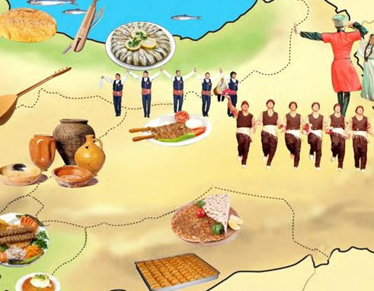
Araştırdıkları yöresel yemeklerin adları söyletilir
Kültürel miras ögelerinin neler olduğu belirtilir.
- Gelenek ve görenekler
- Yemekler
- Giyim, kuşam
- Halk oyunları
- Müzik
- El sanatları
- Yağlı güreş, deve güreşi vb.

Kültürel miras ögelerimizin önemi ve onları korumanın gelecek kuşaklara aktarmanın önemi vurgulanır.
Konumuza ait etkinlikler yapılır.
Anlaşılmayan kısımların açıklaması yapılır.
Bireysel Öğrenme Etkinlikleri  (Ödev, deney, problem çözme vb.) |  |  | Yöresel yemeklerimiz nelerdir?
Grupla Öğrenme Etkinlikleri  (Proje, gezi, gözlem vb.) |  |  | Kültürel miras ögelerimiz ile ilgili gezi, gözlem etkinlikleri yapılır.
Özet |  |  | Gelenek ve görenekler, yemek, giyim kuşam, müzik, halk oyunları gibi unsurlar kültürel mirasımızı oluşturur. Bizler de kültürel mirasımızı tanımalıyız ve bunları korumalıyız.
BÖLÜM III
Ölçme-Değerlendirme:  Bireysel öğrenme etkinliklerine yönelik  Ölçme-Değerlendirme  Grupla öğrenme etkinliklerine yönelik  Ölçme-Değerlendirme  Öğrenme güçlüğü olan öğrenciler ve ileri düzey de öğrenme hızında olan öğrenciler için ek Ölçme-Değerlendirme etkinlikleri |  |  |  |  | 1- Kültürel miras ögeleri nelerdir?  2- Gelenek ve göreneklerimize örnekler söyleyiniz.  3- Yöresel oyunlarımıza ne ad verilir?
Dersin Diğer Derslerle İlişkisi/Açıklamalar |  | Millî gün ve bayramların millî birlik ve beraberliği sağlamadaki rolü vurgulanır.
BÖLÜM IV
Planın Uygulanmasına
İlişkin Açıklamalar

HAYAT BİLGİSİ DERSİ DERS PLANI 29. HAFTA (03 – 07 nisan)

BÖLÜM 1 |  |  |  |  |  |  | Tarih: | 03 – 07 nisan
Dersin Adı |  |  | HAYAT BİLGİSİ
Süre |  |  | 4 ders saati
Sınıf |  |  | 2
Ünitenin Adı |  |  | HB.2.5.Ülkemizde Hayat
Konu |  |  | Farklı Kültürler
BÖLÜM II
Kazanımlar |  |  |  | HB.2.5.7. Ülkemizde yaşayan farklı kültürdeki insanların yaşam şekillerine ve alışkanlıklarına saygı duyar.
Öğrenme-Öğretme Yöntem ve teknikleri |  |  |  | Anlatım, okuma, soru-cevap, gözlem, rol yapma, uygulama, tartışma, beyin fırtınası, arkadaşları ile etkileşim, vb.
Kullanılan Eğitim Teknolojileri Araç-Gereçler |  |  |  | Ders kitabı, bilgisayar, projeksiyon, konu ile ilgili resimler, videolar.
Kazandırılacak Değerler |  |  |  | Saygı, sevgi,
ÖĞRENME-ÖĞRETME SÜRECİ
Etkinlik Örneği |  |  |  | “Farklı Kültürler, Farklı İnsanlar” Etkinliği
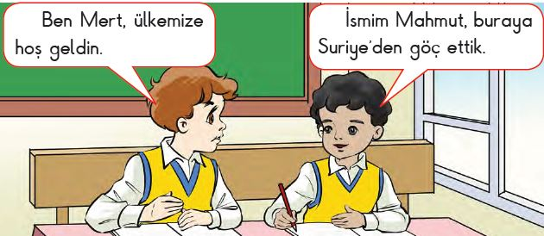
Başka ülkelerde yaşayan tanıdıklarınız var mı?
Bu ülkeye ne amaçla gittiler?
Ders kitabımızın 173. sayfasında yer alan yandaki görsel inceletilir. Mahmut, ülkemize nereden gelmiş? Neden bizim ülkemize gelmiştir? vb. sorular sorulur.

Kitaptaki görseller incelenir. Bu insanların ne amaçla ülkemize geldikleri belirtilir.
İnsanlar savaş, kıtlık, daha iyi yaşam koşulları, okumak, çalışmak, vb. nedenlerle başka ülkelere gittikleri belirtilir. Ülkemizde de belirttiğimiz sebeplerden dolayı birçok insanın bulunduğu belirtilir.
Ülkemize göç eden insanlara karşı anlayışlı olmamız gerektiği ve onların yaşam tarzlarına saygı göstermemiz gerektiği vurgulanır.
Konumuzla ilgili etkinlikler yapılır.
Bireysel Öğrenme Etkinlikleri  (Ödev, deney, problem çözme vb.) |  |  |  | Bildiğiniz ülke isimlerini söyleyiniz?
Grupla Öğrenme Etkinlikleri  (Proje, gezi, gözlem vb.) |  |  |  | İnsanların başka ülkelere neden göç etmek zorunda kaldıklarını birlikte tartışma.
Özet | İnsanlar savaş, kıtlık, daha iyi yaşam koşulları, okumak, çalışmak, vb. nedenlerle başka ülkelere gitmek zorunda kalabilirler. Ülkemizde de belirttiğimiz sebeplerden dolayı birçok göçmen bulunmaktadır. Bu insanlara karşı anlayışlı ve saygılı olmalıyız.
BÖLÜM III
Ölçme-Değerlendirme:  Bireysel öğrenme etkinliklerine yönelik  Ölçme-Değerlendirme  Grupla öğrenme etkinliklerine yönelik  Ölçme-Değerlendirme  Öğrenme güçlüğü olan öğrenciler ve ileri düzey de öğrenme hızında olan öğrenciler için ek Ölçme-Değerlendirme etkinlikleri |  |  |  |  |  | 1-İnsanlar hangi sebeplerle başka ülkelere göç ederler?  2-Kitabımızda yer alan Mahmut Suriye’den ülkemize neden göç etmek zorunda kalmıştır?  3-Ülkemize göç eden insanlara karşı nasıl davranmalıyız?
Dersin Diğer Derslerle İlişkisi/Açıklamalar |  |  | Ülkelerinden zorunlu veya isteğe bağlı göç etmiş kişilerden hareketle konu açıklanır.
BÖLÜM IV
Planın Uygulanmasına
İlişkin Açıklamalar

HAYAT BİLGİSİ DERSİ DERS PLANI 30. HAFTA (03 – 07 Mayıs)

BÖLÜM 1 |  |  |  |  |  | Tarih: | 03 – 07 Mayıs
Dersin Adı |  | HAYAT BİLGİSİ
Süre |  | 2 ders saati
Sınıf |  | 2
Ünitenin Adı |  | HB.2.5.Ülkemizde Hayat
Konu |  | Yakın Çevremizde Üretim
BÖLÜM II
Kazanımlar |  |  | HB.2.5.8. Yakın çevresinde yapılan üretim faaliyetlerini gözlemler.
Öğrenme-Öğretme Yöntem ve teknikleri |  |  | Anlatım, okuma, soru-cevap, gözlem, rol yapma, uygulama, tartışma, beyin fırtınası, arkadaşları ile etkileşim, vb.
Kullanılan Eğitim Teknolojileri Araç-Gereçler |  |  | Ders kitabı, bilgisayar, projeksiyon, konu ile ilgili resimler
Kazandırılacak Değerler |  |  | Saygı, sevgi,
ÖĞRENME-ÖĞRETME SÜRECİ
Etkinlik Örneği |  |  | “Neler Üretiyoruz” Etkinliği
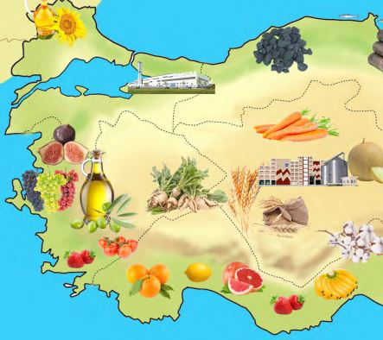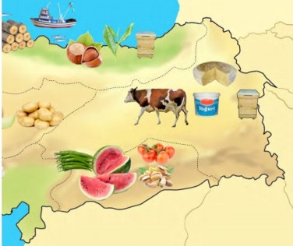
Yakın çevremizde yetiştirilen bitki ve hayvanların neler olduğu sorulur.
Bitki ve hayvanlardan elde edilen ürünlerin neler olduğu sorulur.
Ders kitabımızda verilen harita üzerinde ülkemizde yetiştirilen ürünler belirtilir.
Yakın çevremizdeki üretim faaliyetlerinin tarım ve hayvancılığa dayandığı belirtilir.
Toprağın ekilmesi ve elde edilen ürünlerin toplanması ile ilgili işler tarımsal faaliyetleri, hayvanların yetiştirilmesi, onlardan yararlanılması ve pazarlanması hayvancılığı oluşturduğu belirtilir.
Tarım ve hayvancılıktan elde edilen ürünler sanayide işlenerek yeni ürünler elde edildiği örneklerle açıklanır.
Örnekler: Pamuktan kumaş, meyveden meyve suyu, domatesten salça, sebzeden konserve, sütten; yoğurt, peynir, ayran, tereyağı gibi.
Konu ile ilgili etkinlikler yapılır.
Bireysel Öğrenme Etkinlikleri  (Ödev, deney, problem çözme vb.) |  |  | Yakın çevremizde bitkilerden ve hayvanlardan elde edilen ürünler nelerdir?
Grupla Öğrenme Etkinlikleri  (Proje, gezi, gözlem vb.) |  |  | Öğrenciler konumuz ile ilgili etkinlikleri birlikte yaparlar.
Özet |  |  | Yakın çevremizdeki üretim faaliyetleri tarım ve hayvancılığa dayanmaktadır. Buradan elde ettiğimiz ürünler sanayide işlenerek yeni ürünler elde edilir.
BÖLÜM III
Ölçme-Değerlendirme:  Bireysel öğrenme etkinliklerine yönelik  Ölçme-Değerlendirme  Grupla öğrenme etkinliklerine yönelik  Ölçme-Değerlendirme  Öğrenme güçlüğü olan öğrenciler ve ileri düzey de öğrenme hızında olan öğrenciler için ek Ölçme-Değerlendirme etkinlikleri |  |  |  |  | 1- Tarım faaliyetleri ne demektir?  2- Hayvancılık ne demektir?  3- Sanayide işlenerek farklı ürün elde olayına örnekler söyleyiniz?
Dersin Diğer Derslerle İlişkisi/Açıklamalar |  | Sanayi, tarım ve hayvancılık gibi iş kollarından hareketle konu açıklanır.
BÖLÜM IV
Planın Uygulanmasına
İlişkin Açıklamalar

HAYAT BİLGİSİ DERSİ DERS PLANI 30. HAFTA (03 – 07 Mayıs)

BÖLÜM 1 |  |  |  |  |  | Tarih: | 03 – 07 Mayıs
Dersin Adı |  | HAYAT BİLGİSİ
Süre |  | 2 ders saati
Sınıf |  | 2
Ünitenin Adı |  | HB.2.5.Ülkemizde Hayat
Konu |  | Ünite Değerlendirme Etkinliği
BÖLÜM II
Kazanımlar |  |  | Öğrendiklerini pekiştirir ve değerlendirme yapabilir.
Öğrenme-Öğretme Yöntem ve teknikleri |  |  | Anlatım, okuma, soru-cevap, gözlem, rol yapma, uygulama, tartışma, beyin fırtınası, arkadaşları ile etkileşim, vb.
Kullanılan Eğitim Teknolojileri Araç-Gereçler |  |  | Ders kitabı, bilgisayar, projeksiyon, Ünite Değerlendirme Etkinliği
Kazandırılacak Değerler |  |  | Saygı, sevgi,
ÖĞRENME-ÖĞRETME SÜRECİ
Etkinlik Örneği |  |  | “Ünitemizde Neler Öğrendik?”
“Ülkemizde Hayat” ünitesini tamamladık. Bu ünitede neler öğrendiniz? diye sorulur.
Öğrencilerden öğrendikleri genel olarak belirtmeleri sağlanır.
Ünitenin kazanımları tek tek ele alınarak öğrenilenler özetlenir.
Ünite değerlendirme soruları cevaplandırılır.
Anlaşılmayan kısımlar tekrar edilir.
Bireysel Öğrenme Etkinlikleri  (Ödev, deney, problem çözme vb.) |  |  | Milli ve dini bayramlarımız nelerdi?
Grupla Öğrenme Etkinlikleri  (Proje, gezi, gözlem vb.) |  |  | Öğrencilerin değerlendirme etkinliğine katılımları sağlanır.
Özet |  |  | Ülkemizde Hayat ünitesini tamamladık ve öğrendiklerimizin tekrarını ve değerlendirmesini gerçekleştirdik. Öğrendiklerimizi günlük yaşantımızda kullanmayı ihmal etmeyelim.
BÖLÜM III
Ölçme-Değerlendirme:  Bireysel öğrenme etkinliklerine yönelik  Ölçme-Değerlendirme  Grupla öğrenme etkinliklerine yönelik  Ölçme-Değerlendirme  Öğrenme güçlüğü olan öğrenciler ve ileri düzey de öğrenme hızında olan öğrenciler için ek Ölçme-Değerlendirme etkinlikleri |  |  |  |  | Ünitemizde neler öğrendiniz?  Öğrendiklerinizden en az beş tanesini yazınız.
Dersin Diğer Derslerle İlişkisi/Açıklamalar
BÖLÜM IV
Planın Uygulanmasına
İlişkin Açıklamalar

HAYAT BİLGİSİ DERSİ DERS PLANI 31. HAFTA (17 - 21 Mayıs)

BÖLÜM 1 |  |  |  |  |  | Tarih: | 17 - 21 Mayıs
Dersin Adı |  | HAYAT BİLGİSİ
Süre |  | 2 ders saati
Sınıf |  | 2
Ünitenin Adı |  | HB.2.6.Doğada Hayat
Konu |  | Bitkilerin ve Hayvanların İhtiyaçları
BÖLÜM II
Kazanımlar |  |  | HB.2.6.1. Bitki ve hayvanların yaşaması için gerekli olan şartları karşılaştırır.
Öğrenme-Öğretme Yöntem ve teknikleri |  |  | Anlatım, okuma, soru-cevap, gözlem, rol yapma, uygulama, tartışma, beyin fırtınası, arkadaşları ile etkileşim, vb.
Kullanılan Eğitim Teknolojileri Araç-Gereçler |  |  | Ders kitabı, bilgisayar, projeksiyon, konu ile ilgili resimler
Kazandırılacak Değerler |  |  | Saygı, sevgi,
ÖĞRENME-ÖĞRETME SÜRECİ
Etkinlik Örneği |  |  | “Çevremizdeki Canlılar” Etkinliği
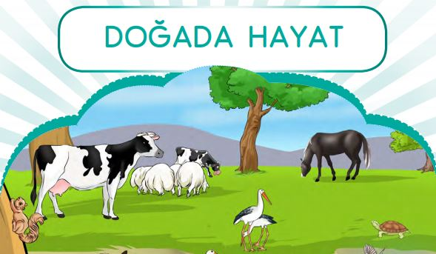
Doğa deyince ne anlıyorsunuz? Öğrencilerin cevapları alınır.
“Tohumlar Fidana” adlı şarkı sözleri okunur. Şarkı dinlenir ve birlikte söylenir.
Çevremizdeki canlı varlıklar nelerdir?
Bitkiler ve hayvanların çevremizdeki canlı varlıklar olduğu belirtilir ve örnekler verilir.
Bitkilerin ve hayvanların yaşamak için nelere ihtiyaçları olduğu belirtilir.
Bitkilerin ve hayvanların yaşamaları için gerekli şartların karşılaştırılması yapılır.
Konu etkinlikleri yapılır.

Bireysel Öğrenme Etkinlikleri  (Ödev, deney, problem çözme vb.) |  |  | En sevdiğiniz çiçek ve hayvan hangisidir?
Grupla Öğrenme Etkinlikleri  (Proje, gezi, gözlem vb.) |  |  | Canlıların yaşamaları için nelere ihtiyaç duydukları tartışılır.
Özet |  |  | Çevremizdeki canlılar bitkiler ve hayvanlardır. Bitkiler yaşamak için havaya, suya ve güneşe ihtiyaç duyarlar. Hayvanlar ise havaya, suya ve besinlere ihtiyaç duyarlar.
BÖLÜM III
Ölçme-Değerlendirme:  Bireysel öğrenme etkinliklerine yönelik  Ölçme-Değerlendirme  Grupla öğrenme etkinliklerine yönelik  Ölçme-Değerlendirme  Öğrenme güçlüğü olan öğrenciler ve ileri düzey de öğrenme hızında olan öğrenciler için ek Ölçme-Değerlendirme etkinlikleri |  |  |  |  | 1- Hayvanlar yaşamlarını sürdürebilmek için nelere ihtiyaç duyarlar?  2- Bitkiler yaşamlarını sürdürebilmek için nelere ihtiyaç duyarlar?
Dersin Diğer Derslerle İlişkisi/Açıklamalar
BÖLÜM IV
Planın Uygulanmasına
İlişkin Açıklamalar

HAYAT BİLGİSİ DERSİ DERS PLANI 31. HAFTA (17 - 21 Mayıs)

BÖLÜM 1 |  |  |  |  |  | Tarih: | 17 - 21 Mayıs
Dersin Adı |  | HAYAT BİLGİSİ
Süre |  | 2 ders saati
Sınıf |  | 2
Ünitenin Adı |  | HB.2.6.Doğada Hayat
Konu |  | Bitki Yetiştirmenin ve Hayvan Beslemenin Önemi
BÖLÜM II
Kazanımlar |  |  | HB.2.6.2. Bitki yetiştirmenin ve hayvan beslemenin önemini fark eder.
Öğrenme-Öğretme Yöntem ve teknikleri |  |  | Anlatım, okuma, soru-cevap, gözlem, rol yapma, uygulama, tartışma, beyin fırtınası, arkadaşları ile etkileşim, vb.
Kullanılan Eğitim Teknolojileri Araç-Gereçler |  |  | Ders kitabı, bilgisayar, projeksiyon, Ünite Değerlendirme Etkinliği
Kazandırılacak Değerler |  |  | Saygı, sevgi,
ÖĞRENME-ÖĞRETME SÜRECİ
Etkinlik Örneği |  |  | “Bitkileri ve Hayvanları Koruyalım” Etkinliği
Çevremizdeki ağaçları kimler dikmiş olabilir?
Çevremizdeki bitkilerin ve onları korumanın önemi vurgulanır.
Bitkiler, doğanın süsüdür. Çevreyi güzelleştirir, havayı temizler. Bitkiler, insanların ve hayvanların besin kaynağıdır. Bitkiler olmadan diğer canlıların yaşaması mümkün değildir. Yediğimiz meyve ve sebzeleri bitkilerden elde ederiz. Çevremizdeki bitkileri korumalıyız ve yeni bitkiler yetiştirmeliyiz. Bitki yetiştirmek için uygun bahçemiz yoksa evimizde saksılarda çeşitli bitkiler yetiştirebiliriz.
Çevremizdeki hayvanları korumak için neler yapmamız gerektiği vurgulanır.
Çevremizdeki hayvanları sevmeliyiz. Sokakta yaşayan kedi, köpek ve kuş gibi hayvanların beslenmesine yardımcı olmalıyız. Hayvanlara zarar vermemeliyiz, onlara zarar verenleri uyarmalıyız. Bitkiler ve hayvanlar, doğanın bir parçasıdır. Bitkileri ve hayvanları korumalıyız.
Konu etkinlikleri yapılır.
Bireysel Öğrenme Etkinlikleri  (Ödev, deney, problem çözme vb.) |  |  | Hayvanları korumak için neler yapıyorsunuz?
Grupla Öğrenme Etkinlikleri  (Proje, gezi, gözlem vb.) |  |  | Öğrenciler konu etkinliklerini birlikte yapabilirler.
Özet |  |  | Bu dersimizde bitki yetiştirmenin ve hayvan beslemenin önemini işledik.
BÖLÜM III
Ölçme-Değerlendirme:  Bireysel öğrenme etkinliklerine yönelik  Ölçme-Değerlendirme  Grupla öğrenme etkinliklerine yönelik  Ölçme-Değerlendirme  Öğrenme güçlüğü olan öğrenciler ve ileri düzey de öğrenme hızında olan öğrenciler için ek Ölçme-Değerlendirme etkinlikleri |  |  |  |  | 1- Bitkiler canlılar için neden önemlidir?  2- Bitkileri korumak ve çoğaltmak için neler yapabiliriz?  3- Hayvanları korumak için neler yapmalıyız?
Dersin Diğer Derslerle İlişkisi/Açıklamalar |  | İmkânlar dâhilinde öğrencilerin uygulamalı olarak bitki yetiştirmeleri, fidan dikmeleri ve hayvan beslemeleri sağlanır.
BÖLÜM IV
Planın Uygulanmasına
İlişkin Açıklamalar

HAYAT BİLGİSİ DERSİ DERS PLANI 32. HAFTA (24 - 28 Mayıs)

BÖLÜM 1 |  |  |  |  |  | Tarih: | 24 - 28 Mayıs
Dersin Adı |  | HAYAT BİLGİSİ
Süre |  | 2 ders saati
Sınıf |  | 2
Ünitenin Adı |  | HB.2.6.Doğada Hayat
Konu |  | Yakın Çevremizdeki Doğal Unsurlar
BÖLÜM II
Kazanımlar |  |  | HB.2.6.3. Yakın çevresindeki doğal unsurların insan yaşamına etkisine örnekler verir.
Öğrenme-Öğretme Yöntem ve teknikleri |  |  | Anlatım, okuma, soru-cevap, gözlem, rol yapma, uygulama, tartışma, beyin fırtınası, arkadaşları ile etkileşim, vb.
Kullanılan Eğitim Teknolojileri Araç-Gereçler |  |  | Ders kitabı, bilgisayar, projeksiyon, konu ile ilgili resimler
Kazandırılacak Değerler |  |  | Saygı, sevgi,
ÖĞRENME-ÖĞRETME SÜRECİ
Etkinlik Örneği |  |  | “İklim Şartlarının Yaşantımıza Etkileri” Etkinliği
Yaşanılan yerin iklim koşulları, insanların yaşayışlarını ve yaptıkları üretim faaliyetlerini etkiler. İklim şartlarına bağlı olarak insanların giydikleri kıyafetler, yedikleri yiyecekler, yaptıkları işler farklılıklar gösterir. Ayrıca yüzey şekillerine de etkisi vardır.
Yeryüzü şekillerinin düz olduğu yerlerde tarım ve sanayi gelişmiştir.
Dağlık arazilerin çok olduğu yerlerde yaşam şartları zordur, bu bölgelerde yaşayanların geçim kaynağı, daha çok hayvancılıktır.
Verimli toprakların ve su kaynaklarının bulunduğu yerlerde, tarımsal faaliyetler daha çok olur. Üretim faaliyetlerinin çok olması sanayinin gelişmesini sağlar. Bu koşullarda insanlar daha rahat yaşarlar.
İklim koşullarının ve yer şekillerinin uygun olduğu, verimli toprakların ve su kaynaklarının bulunduğu yerlerde nüfus daha fazladır. Çünkü bu yerlerde yaşam daha kolaydır.
Konumuz ile ilgili etkinlikler yapılır.
Bireysel Öğrenme Etkinlikleri  (Ödev, deney, problem çözme vb.) |  |  | Sıcak hava veya soğuk hava insan yaşayışına etki eder mi?
Grupla Öğrenme Etkinlikleri  (Proje, gezi, gözlem vb.) |  |  | Öğrenciler etkinlikleri birlikte yapabilirler.
Özet |  |  | İklim koşulları, insanların yaşayışlarını ve yaptıkları üretim faaliyetlerini etkiler. İklim şartlarına bağlı olarak insanların giydikleri kıyafetler, yedikleri yiyecekler, yaptıkları işler farklılıklar gösterir.
BÖLÜM III
Ölçme-Değerlendirme:  Bireysel öğrenme etkinliklerine yönelik  Ölçme-Değerlendirme  Grupla öğrenme etkinliklerine yönelik  Ölçme-Değerlendirme  Öğrenme güçlüğü olan öğrenciler ve ileri düzey de öğrenme hızında olan öğrenciler için ek Ölçme-Değerlendirme etkinlikleri |  |  |  |  | 1- İklim şartları neleri etkiler?  2- İklim şartlarına bağlı olarak neler farklılık gösterebilir?  3- Nüfus nerelerde fazladır? Niçin?
Dersin Diğer Derslerle İlişkisi/Açıklamalar |  | Yakın çevresindeki doğal unsurların (iklim koşulları, yer şekilleri, toprağın verimliliği, su kaynakları vb.) insanlar üzerindeki olumlu ve olumsuz etkileri ele alınır.
BÖLÜM IV
Planın Uygulanmasına
İlişkin Açıklamalar

HAYAT BİLGİSİ DERSİ DERS PLANI 32. HAFTA (24 - 28 Mayıs)

BÖLÜM 1 |  |  |  |  |  | Tarih: | 24 - 28 Mayıs
Dersin Adı |  | HAYAT BİLGİSİ
Süre |  | 2 ders saati
Sınıf |  | 2
Ünitenin Adı |  | HB.2.6.Doğada Hayat
Konu |  | Geri Dönüşümün Önemi
BÖLÜM II
Kazanımlar |  |  | HB.2.6.4. Tüketilen maddelerin geri dönüşümüne katkıda bulunur.
Öğrenme-Öğretme Yöntem ve teknikleri |  |  | Anlatım, okuma, soru-cevap, gözlem, rol yapma, uygulama, tartışma, beyin fırtınası, arkadaşları ile etkileşim, vb.
Kullanılan Eğitim Teknolojileri Araç-Gereçler |  |  | Ders kitabı, bilgisayar, projeksiyon, Ünite Değerlendirme Etkinliği
Kazandırılacak Değerler |  |  | Saygı, sevgi,
ÖĞRENME-ÖĞRETME SÜRECİ
Etkinlik Örneği |  |  | “Geri Dönüşüm” Etkinliği
Ders kitabımızın 198. sayfasında yer alan görsel incelenir.
Geri dönüştürülebilen maddeler nelerdir? Sorusu sorulur.
Plastik, metal, kâğıt, pil ve cam gibi maddeler geri dönüştürülebilen maddeler olduğu belirtilir.
Geri dönüşüm maddelerini uygun yerlerde biriktirmemiz gerektiği ve önemi vurgulanır.
Kullanmadığımız kitaplarımızı, biten defterlerimizi, plastik, metal, pil ve cam gibi atıkları çöpe atmamalıyız. Bu maddeleri uygun geri dönüşüm kutularında biriktirmeliyiz. Bu maddelerin doğaya atılması çevre kirliliğine sebep olur.
Kullanılmış bitkisel yağları tekrar kullanmak sağlığımız için tehlikelidir. Bu yağları kullandıktan sonra lavaboya dökmek, toprak ve su kirliliğine neden olur. Evimizdeki atık yağları biriktirerek atık yağ toplama merkezlerine vermemiz gerekir.
Konu etkinliğimiz yapılır. Anlaşılmayan kısımlar açıklanır.
Bireysel Öğrenme Etkinlikleri  (Ödev, deney, problem çözme vb.) |  |  | Okul koridorlarımızdaki geri kutuları incelenir ve bu kutulara hangi maddelerin konulduğu belirtilir.
Grupla Öğrenme Etkinlikleri  (Proje, gezi, gözlem vb.) |  |  | Geri dönüşümü olan atıkların neler olduğu birlikte tartışılır ve konu etkinliği birlikte yapılır.
Özet |  |  | Plastik, metal, kâğıt, pil ve cam gibi maddeler geri dönüştürülebilen maddelerdir. Bu gibi atıkları çöpe değil, uygun atık kutularına atmalıyız. Bu atıkların geri dönüşümü ile hem biz hem ülkemiz kazanacaktır.
BÖLÜM III
Ölçme-Değerlendirme:  Bireysel öğrenme etkinliklerine yönelik  Ölçme-Değerlendirme  Grupla öğrenme etkinliklerine yönelik  Ölçme-Değerlendirme  Öğrenme güçlüğü olan öğrenciler ve ileri düzey de öğrenme hızında olan öğrenciler için ek Ölçme-Değerlendirme etkinlikleri |  |  |  |  | 1- Geri dönüşümü olan maddeler nelerdir?  2- Atık maddeleri niçin çöpe atmamalıyız?  3- Kullanılmış atık yağları ne yapmalıyız?  4- Niçin atıklarımızı geri dönüşüme atmalıyız?
Dersin Diğer Derslerle İlişkisi/Açıklamalar |  | Plastik, kâğıt, pil ve cam gibi maddelerin tekrar kullanılma alanları örneklenir. Bitkisel yağın uygun olmayan şekilde atılma/ yok edilmesi durumları örnekle-nerek doğada ve gündelik hayatta oluşabilecek zararlara dikkat çekilir.
BÖLÜM IV
Planın Uygulanmasına
İlişkin Açıklamalar

HAYAT BİLGİSİ DERSİ DERS PLANI 33. HAFTA (31 Mayıs – 04 HAZİRAN)

BÖLÜM 1 |  |  |  |  |  | Tarih: | 31 Mayıs – 04 HAZİRAN
Dersin Adı |  | HAYAT BİLGİSİ
Süre |  | 2 ders saati
Sınıf |  | 2
Ünitenin Adı |  | HB.2.6.Doğada Hayat
Konu |  | Doğa Olayları
BÖLÜM II
Kazanımlar |  |  | HB.2.6.5. Doğa olaylarını tanır.
Öğrenme-Öğretme Yöntem ve teknikleri |  |  | Anlatım, okuma, soru-cevap, gözlem, rol yapma, uygulama, tartışma, beyin fırtınası, arkadaşları ile etkileşim, vb.
Kullanılan Eğitim Teknolojileri Araç-Gereçler |  |  | Ders kitabı, bilgisayar, projeksiyon, konu ile ilgili görseller.
Kazandırılacak Değerler
ÖĞRENME-ÖĞRETME SÜRECİ
Etkinlik Örneği |  |  | “Su Damlasının Öyküsü” Etkinliği
Gökyüzündeki bulutlar nasıl oluşur?
Yeryüzündeki sular, Güneş’in etkisi ile buharlaşarak gökyüzüne doğru yükselir ve bulutları oluşturur.
Bulutlarda biriken su damlacıklarının yeryüzüne düşmesi yağmuru oluşturur.
Kar, su buharlarının havada donarak beyaz ve hafif damlacıklar hâlinde yeryüzüne inmesidir.
Dolu ise su buharlarının donarak katı hâlde yeryüzüne inmesidir.
Su buharlarının oluşturduğu bulutlar bazen yeryüzüne yakın mesafede olur. Yerle temas eden hava içindeki su buharının donarak kristalleşmesi sonucu sis oluşur.
Rüzgâr, ısınan havanın soğuk hava ile yer değiştirmesi sonucu oluşan esintidir.
Doğa olaylarından zarar görmemek ve gerekli önlemleri almak için hava durumunu takip etmeliyiz.
Konumuza ait etkinlikler yapılır.
Anlaşılmayan kısımlar tekrar edilir.
Bireysel Öğrenme Etkinlikleri  (Ödev, deney, problem çözme vb.) |  |  | Çevremizde ne gibi doğa olayları olmaktadır?
Grupla Öğrenme Etkinlikleri  (Proje, gezi, gözlem vb.) |  |  | Doğa olaylarının oluşumu birlikte tartışılır ve açıklanır.
Özet |  |  | Bu dersimizde çevremizde meydana gelen doğa olaylarını tanıdık ve bu olayların nasıl meydana geldiğini öğrendik. Doğa olaylarından zarar görmemek için gerekli önlemleri almamız gerekir.
BÖLÜM III
Ölçme-Değerlendirme:  Bireysel öğrenme etkinliklerine yönelik  Ölçme-Değerlendirme  Grupla öğrenme etkinliklerine yönelik  Ölçme-Değerlendirme  Öğrenme güçlüğü olan öğrenciler ve ileri düzey de öğrenme hızında olan öğrenciler için ek Ölçme-Değerlendirme etkinlikleri |  |  |  |  | 1- Çevremizdeki doğa olayları nelerdir?  2- Yağmur nasıl oluşur?  3- Rüzgar nasıl oluşur?  4- Doğa olaylarının ne gibi zararları olabilir?
Dersin Diğer Derslerle İlişkisi/Açıklamalar |  | Doğa olaylarından yağmur, dolu, kar, sis ve rüzgâr üzerinde durulur. Doğal olayların zarar verici olmaması için alınabilecek önlemler üzerinde durulur.
BÖLÜM IV
Planın Uygulanmasına
İlişkin Açıklamalar

HAYAT BİLGİSİ DERSİ DERS PLANI 33. HAFTA (31 Mayıs – 04 HAZİRAN)

BÖLÜM 1 |  |  |  |  |  | Tarih: | 31 Mayıs – 04 HAZİRAN
Dersin Adı |  | HAYAT BİLGİSİ
Süre |  | 2 ders saati
Sınıf |  | 2
Ünitenin Adı |  | HB.2.6.Doğada Hayat
Konu |  | Doğal Afetler
BÖLÜM II
Kazanımlar |  |  | HB.2.6.6. Doğal afetlere örnekler verir.
Öğrenme-Öğretme Yöntem ve teknikleri |  |  | Anlatım, okuma, soru-cevap, gözlem, rol yapma, uygulama, tartışma, beyin fırtınası, arkadaşları ile etkileşim, vb.
Kullanılan Eğitim Teknolojileri Araç-Gereçler |  |  | Ders kitabı, bilgisayar, projeksiyon,
Kazandırılacak Değerler
ÖĞRENME-ÖĞRETME SÜRECİ
Etkinlik Örneği |  |  | “Doğal Afetler” Etkinliği
Doğal afet ne demektir? Öğrencilerin görüşleri alınır.
Doğal afetin, can ve mal kaybına neden olan doğa olayları olduğu belirtilir.
Sel, heyelan, çığ, fırtına, hortum ve deprem doğal afetlere örneklerdir.
Doğal afetlerin açıklaması yapılır.
Karların erimesi ve yağmurun çok yağması sonucu sel oluşabilir.
Toprak ve kayaların büyük parçalar hâlinde yamaçlardan aşağı sürüklenmesi ile heyelan oluşur.
Karların büyük kütleler hâlinde dağlardan yuvarlanması sonucunda çığ oluşur.
Rüzgârın çok kuvvetli esmesi sonucu oluşan doğal afet fırtınadır.
Sıcak ve nemli hava ile soğuk havanın şiddetle yer değiştirmesi sırasında dönen rüzgârlar oluşur.
Bu rüzgârlara hortum adı verilir.
Yer kabuğunun sarsılması sonucunda deprem denilen doğal afet oluşur.
Kızılay ve AFAD doğal afetlerde zarar görenlere ilk yardım, yiyecek, giyecek ve barınma yardımı yapar.
Bireysel Öğrenme Etkinlikleri  (Ödev, deney, problem çözme vb.) |  |  | Doğal afetler nelerdir?
Grupla Öğrenme Etkinlikleri  (Proje, gezi, gözlem vb.) |  |  | Doğal afetler, oluşumları ve yol açabileceği zararlar birlikte tartışılır.
Özet |  |  | Doğal afet, can ve mal kaybına neden olan doğa olaylarıdır. Sel, heyelan, çığ, fırtına, hortum ve deprem doğal afetlerdir. Kızılay ve AFAD doğal afetlerde zarar görenlere ilk yardım, yiyecek, giyecek ve barınma yardımı yapar.
BÖLÜM III
Ölçme-Değerlendirme:  Bireysel öğrenme etkinliklerine yönelik  Ölçme-Değerlendirme  Grupla öğrenme etkinliklerine yönelik  Ölçme-Değerlendirme  Öğrenme güçlüğü olan öğrenciler ve ileri düzey de öğrenme hızında olan öğrenciler için ek Ölçme-Değerlendirme etkinlikleri |  |  |  |  | 1- Doğal afetler nelerdir?  2- Deprem neye denir?  3- Fırtınanın ne gibi zararları olabilir?  4- Doğal afetlerde zarar görenlere hangi kurumlar ilk olarak yardımda bulunur?
Dersin Diğer Derslerle İlişkisi/Açıklamalar |  | Sel, heyelan, çığ, fırtına, hortum ve deprem gibi doğal afetler üzerinde durulur. Doğal afetler sırasında yardım eden Kızılay ve AFAD gibi kuruluşlar tanıtılır.
BÖLÜM IV
Planın Uygulanmasına
İlişkin Açıklamalar

HAYAT BİLGİSİ DERSİ DERS PLANI 33. HAFTA (31 Mayıs – 04 HAZİRAN)
BÖLÜM 1 |  |  |  |  |  | Tarih: | 31 Mayıs – 04 HAZİRAN
Dersin Adı |  | HAYAT BİLGİSİ
Süre |  | 2 ders saati
Sınıf |  | 2
Ünitenin Adı |  | HB.2.6.Doğada Hayat
Konu |  | Doğal Afetler
BÖLÜM II
Kazanımlar |  |  | HB.2.6.7. Doğa olayları ve doğal afetlere karşı alınabilecek önlemleri açıklar.
Öğrenme-Öğretme Yöntem ve teknikleri |  |  | Anlatım, okuma, soru-cevap, gözlem, rol yapma, uygulama, tartışma, beyin fırtınası, arkadaşları ile etkileşim, vb.
Kullanılan Eğitim Teknolojileri Araç-Gereçler |  |  | Ders kitabı, bilgisayar, projeksiyon, konu ile ilgili görseller.
Kazandırılacak Değerler
ÖĞRENME-ÖĞRETME SÜRECİ
Etkinlik Örneği |  |  | “Önlem Alalım” Etkinliği
Hava durumu deyince ne anlıyorsunuz?
Hava durumunu bilmenin bize bir yararı var mıdır?
Hava durumuna göre ve mevsimlere göre sağlığımız için ne gibi önlemler alabileceğimiz belirtilir.
Örneğin: Yağmurlu havalarda dışarı çıkarken yanımıza şemsiye almalıyız.
Kışın; eldiven, bere, çizme, mont giyerek soğuktan korunmalıyız.
Yağmurlu havalarda dışarı çıkarken yanımıza şemsiye almalıyız.
Kışın; eldiven, bere, çizme, mont giyerek soğuktan korunmalıyız.
Doğal afetlere karşı ne gibi önlemler alabileceğimiz belirtilir.
Örneğin: Çığ ve heyelandan korunmak için ağaçlandırma çalışmaları yapılmalıdır.
Çığ tehlikesi olan yerlerde yüksek sesle konuşulmamalıdır.
Selden korunmak için dere yataklarına ev yapılmamalıdır.
Boş alanlara ağaçlandırma çalışmaları yapılmalıdır.
Depremden korunmak için depreme dayanıklı binalar yapılmalıdır.
Evdeki mobilyalar duvara sabitlenmelidir.
Deprem sırasında elimizle başımızı koruyarak sağlam bir yerde sarsıntının bitmesini beklemeliyiz.
Deprem sonrasında binadan hemen ayrılmalıyız.
Anlaşılmayan kısımlar açıklanır. Konu etkinlikleri yapılır.
Bireysel Öğrenme Etkinlikleri  (Ödev, deney, problem çözme vb.) |  |  | Doğal afet ne demektir? Doğal afetler nelerdir?
Grupla Öğrenme Etkinlikleri  (Proje, gezi, gözlem vb.) |  |  | Doğal afetler ve doğa olaylarına karşı alabileceğimiz önlemler birlikte belirlenir ve defterlerimize yazımı yapılır.
Özet |  |  | Doğal afetler ve doğa olaylarına karşısında can ve mal kaybımızı en aza indirmek için önceden gerekli önlemleri almamız gerekir.
BÖLÜM III
Ölçme-Değerlendirme:  Bireysel öğrenme etkinliklerine yönelik  Ölçme-Değerlendirme  Grupla öğrenme etkinliklerine yönelik  Ölçme-Değerlendirme  Öğrenme güçlüğü olan öğrenciler ve ileri düzey de öğrenme hızında olan öğrenciler için ek Ölçme-Değerlendirme etkinlikleri |  |  |  |  | 1- Doğa olayları nelerdir?  2- Doğal afetler nelerdir?  3- Sel baskınından korunmak için neler yapılmalı?  4- Depremden önce ne gibi önlemler almalıyız?  5- Deprem anında nasıl davranmalıyız?
Dersin Diğer Derslerle İlişkisi/Açıklamalar |  | Deprem öncesi, anında ve sonrasında nasıl davranılması gerektiği de açıklanır.

BÖLÜM IV
Planın Uygulanmasına
İlişkin Açıklamalar

HAYAT BİLGİSİ DERSİ DERS PLANI 33. HAFTA ( 31 mayıs – 04 HAZİRAN )

BÖLÜM 1 |  |  |  |  |  | Tarih: | 31 mayıs- 04 HAZİRAN
Dersin Adı |  | HAYAT BİLGİSİ
Süre |  | 4 ders saati
Sınıf |  | 2
Ünitenin Adı |  | HB.2.6.Doğada Hayat
Konu |  | Yönler
BÖLÜM II
Kazanımlar |  |  | HB.2.6.8. Güneş’i gözlemleyerek yönleri gösterir.
Öğrenme-Öğretme Yöntem ve teknikleri |  |  | Anlatım, okuma, soru-cevap, gözlem, rol yapma, uygulama, tartışma, beyin fırtınası, arkadaşları ile etkileşim, vb.
Kullanılan Eğitim Teknolojileri Araç-Gereçler |  |  | Ders kitabı, bilgisayar, projeksiyon, konu ile ilgili görseller.
Kazandırılacak Değerler
ÖĞRENME-ÖĞRETME SÜRECİ
Etkinlik Örneği |  |  | “Güneş’e Bakarak Yönümü Buluyorum” Etkinliği
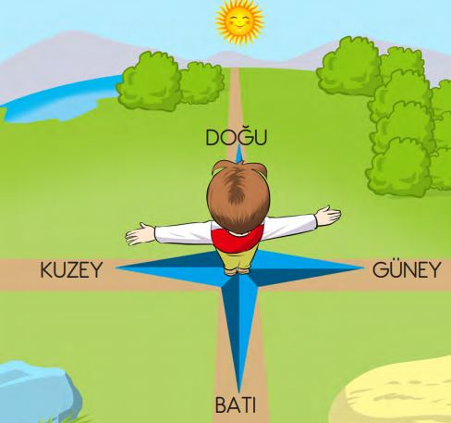
Konu hazırlık sorusu cevaplandırılır.
Konu ile ilgili görseller incelenir ve yorumlanır.
Okul bahçesine çıkılarak Güneş’in doğduğu ve battığı taraf gösterilir.
Güneş’in doğuşuna ve batışına göre yönleri belirlediğimiz belirtilir. Doğu, batı, kuzey ve güney olmak üzere dört ana yön olduğu belirtilir.
Güneş’in doğduğu tarafa yöne doğu, battığı yöne batı dendiği açıklanır. Yüzümüzü Güneş’in doğduğu tarafa döner ve kollarımızı açarsak önümüz doğuyu, arkamız batıyı, sağ kolumuz güneyi, sol kolumuz kuzeyi gösterdiği açıklanır.
Bireysel Öğrenme Etkinlikleri  (Ödev, deney, problem çözme vb.) |  |  | Güneş ne zaman doğar? Ne zaman batar?
Grupla Öğrenme Etkinlikleri  (Proje, gezi, gözlem vb.) |  |  | Birlikte yönleri belirtme etkinliği yapılır.
Özet |  |  | Bu dersimizde Güneş’e bakarak yönlerimizi belirledik.
BÖLÜM III
Ölçme-Değerlendirme:  Bireysel öğrenme etkinliklerine yönelik  Ölçme-Değerlendirme  Grupla öğrenme etkinliklerine yönelik  Ölçme-Değerlendirme  Öğrenme güçlüğü olan öğrenciler ve ileri düzey de öğrenme hızında olan öğrenciler için ek Ölçme-Değerlendirme etkinlikleri |  |  |  |  | 1- Doğu ve batı nereye denir?  2- Yönleri nasıl belirledik? Anlatınız.
Dersin Diğer Derslerle İlişkisi/Açıklamalar |  | Ana yönler üzerinde durulur.
BÖLÜM IV
Planın Uygulanmasına
İlişkin Açıklamalar

HAYAT BİLGİSİ DERSİ DERS PLANI 34. HAFTA (07 – 11 Haziran)

BÖLÜM 1 |  |  |  |  |  | Tarih: | 07- 11 haziran
Dersin Adı |  | HAYAT BİLGİSİ
Süre |  | 4 ders saati
Sınıf |  | 2
Ünitenin Adı |  | HB.2.6.Doğada Hayat
Konu |  | Dünya’nın Şekli ve Hareketleri
BÖLÜM II
Kazanımlar |  |  | HB.2.6.9. Dünya’nın şekli ve hareketlerinin insan yaşamına etkilerini araştırır.
Öğrenme-Öğretme Yöntem ve teknikleri |  |  | Anlatım, okuma, soru-cevap, gözlem, rol yapma, uygulama, tartışma, beyin fırtınası, arkadaşları ile etkileşim, vb.
Kullanılan Eğitim Teknolojileri Araç-Gereçler |  |  | Ders kitabı, bilgisayar, projeksiyon, konu ile ilgili görseller ve videolar, küre, el feneri
Kazandırılacak Değerler
ÖĞRENME-ÖĞRETME SÜRECİ
Etkinlik Örneği |  |  | “ Dünya’nın Şekli ve Hareketleri” Etkinliği
Küre incelenerek Dünya’nın şekli ve hareketleri açıklanır.
Dünya’nın şekli yuvarlaktır ve iki türlü hareketi vardır:
1. Dünya kendi ekseni etrafında döner. Dünya’nın kendi ekseni etrafında dönmesi ile gece ve gündüz oluşur. Dünya kendi ekseni etrafında dönüşünü 24 saatte tamamlar. Bu süre 1 gündür.
2.Dünya’nın Güneş’in etrafında dolanması sonucu mevsimler oluşur. Dünya, Güneş’in etrafında dolanımını bir yılda tamamlar.
Bir yılda dört mevsim vardır: İlkbahar-Yaz-Sonbahar-Kış
Bir yılda 12 ay vardır.
Mevsimler değişmesi insan yaşamını etkiler. Örneğin; Sonbaharda havalar soğumaya başlar, yağmur yağar. Buna bağlı olarak giydiğimiz kıyafetler değişir. Okullarımız sonbaharda açılır. Kış, en soğuk mevsimdir. Kış mevsiminde dışarı çıkarken kalın giysiler giyeriz. İlkbaharda havalar ısınmaya başlar ve karlar erir, yağmur yağar. Bunun sonucunda sel oluşabilir. Ağaçlar ve kırlar çiçek açar çevre yeşillenir. Göçmen kuşlar geri döner. En sıcak mevsim yazdır. Bu mevsimde meyveler olgunlaşır, ekinler hasat edilir.
Konu ile ilgili etkinlikler yapılır. Anlaşılmayan kısımlar açıklanır.
Bireysel Öğrenme Etkinlikleri  (Ödev, deney, problem çözme vb.) |  |  | Güneş ne zaman nereden doğar?
Grupla Öğrenme Etkinlikleri  (Proje, gezi, gözlem vb.) |  |  | Dünyanın hareketleri ve sonuçları birlikte tartışılır.
Özet |  |  | Bu dersimizde Dünya’nın şekli ve hareketlerinin insan yaşamına etkilerini inceledik.
BÖLÜM III
Ölçme-Değerlendirme:  Bireysel öğrenme etkinliklerine yönelik  Ölçme-Değerlendirme  Grupla öğrenme etkinliklerine yönelik  Ölçme-Değerlendirme  Öğrenme güçlüğü olan öğrenciler ve ileri düzey de öğrenme hızında olan öğrenciler için ek Ölçme-Değerlendirme etkinlikleri |  |  |  |  | 1- Dünya’nın kaç türlü hareketi vardır? Bunlar nelerdir?  2- Gece ve gündüz nasıl oluşur?  3- Mevsimler nasıl oluşur?  4- Dünya’nın hareketleri bizi nasıl etkiler açıklayınız.
Dersin Diğer Derslerle İlişkisi/Açıklamalar |  | Gün, ay, yıl ve mevsimlerin oluşum süreci basit bir şekilde ele alınır. Gün ve yılın oluşumu açıklanırken Dünya’nın kendi etrafında dönmesi (dönme) ve Güneş’in etrafında dolanması (dolanma) olgularından yararlanılır.
BÖLÜM IV
Planın Uygulanmasına
İlişkin Açıklamalar

HAYAT BİLGİSİ DERSİ DERS PLANI 35. HAFTA ( 14 – 18 HAZİRAN )

BÖLÜM 1 |  |  |  |  |  | Tarih: | 14- 18 haziran
Dersin Adı |  | HAYAT BİLGİSİ
Süre |  | 4 ders saati
Sınıf |  | 2
Ünitenin Adı |  | HB.2.6.Doğada Hayat
Konu |  | Dünya’nın Şekli ve Hareketleri / Kendimizi Değerlendirelim
BÖLÜM II
Kazanımlar |  |  | HB.2.6.9. Dünya’nın şekli ve hareketlerinin insan yaşamına etkilerini araştırır.
Öğrenme-Öğretme Yöntem ve teknikleri |  |  | Anlatım, okuma, soru-cevap, gözlem, rol yapma, uygulama, tartışma, beyin fırtınası, arkadaşları ile etkileşim, vb.
Kullanılan Eğitim Teknolojileri Araç-Gereçler |  |  | Ders kitabı, bilgisayar, projeksiyon, konu ile ilgili görseller ve videolar, küre, el feneri
Kazandırılacak Değerler
ÖĞRENME-ÖĞRETME SÜRECİ
Etkinlik Örneği |  |  | “ Dünya’nın Şekli ve Hareketleri” Etkinliği
Küre incelenerek Dünya’nın şekli ve hareketleri açıklanır.
Dünya’nın şekli yuvarlaktır ve iki türlü hareketi vardır:
1. Dünya kendi ekseni etrafında döner. Dünya’nın kendi ekseni etrafında dönmesi ile gece ve gündüz oluşur. Dünya kendi ekseni etrafında dönüşünü 24 saatte tamamlar. Bu süre 1 gündür.
2.Dünya’nın Güneş’in etrafında dolanması sonucu mevsimler oluşur. Dünya, Güneş’in etrafında dolanımını bir yılda tamamlar.
Bir yılda dört mevsim vardır: İlkbahar-Yaz-Sonbahar-Kış
Bir yılda 12 ay vardır.
Mevsimler değişmesi insan yaşamını etkiler. Örneğin; Sonbaharda havalar soğumaya başlar, yağmur yağar. Buna bağlı olarak giydiğimiz kıyafetler değişir. Okullarımız sonbaharda açılır. Kış, en soğuk mevsimdir. Kış mevsiminde dışarı çıkarken kalın giysiler giyeriz. İlkbaharda havalar ısınmaya başlar ve karlar erir, yağmur yağar. Bunun sonucunda sel oluşabilir. Ağaçlar ve kırlar çiçek açar çevre yeşillenir. Göçmen kuşlar geri döner. En sıcak mevsim yazdır. Bu mevsimde meyveler olgunlaşır, ekinler hasat edilir.
Konu ile ilgili etkinlikler yapılır. Anlaşılmayan kısımlar açıklanır.
Ünitemizde Neler Öğrendik?
Bireysel Öğrenme Etkinlikleri  (Ödev, deney, problem çözme vb.) |  |  | Güneş ne zaman nereden doğar?  Ünitemizde Neler Öğrendik?
Grupla Öğrenme Etkinlikleri  (Proje, gezi, gözlem vb.) |  |  | Dünyanın hareketleri ve sonuçları birlikte tartışılır.
Özet |  |  | Bu dersimizde Dünya’nın şekli ve hareketlerinin insan yaşamına etkilerini inceledik.
BÖLÜM III
Ölçme-Değerlendirme:  Bireysel öğrenme etkinliklerine yönelik  Ölçme-Değerlendirme  Grupla öğrenme etkinliklerine yönelik  Ölçme-Değerlendirme  Öğrenme güçlüğü olan öğrenciler ve ileri düzey de öğrenme hızında olan öğrenciler için ek Ölçme-Değerlendirme etkinlikleri |  |  |  |  | 1- Dünya’nın kaç türlü hareketi vardır? Bunlar nelerdir?  2- Gece ve gündüz nasıl oluşur?  3- Mevsimler nasıl oluşur?  4- Dünya’nın hareketleri bizi nasıl etkiler açıklayınız.  5- Ünitemizde Neler Öğrendik?
Dersin Diğer Derslerle İlişkisi/Açıklamalar |  | Gün, ay, yıl ve mevsimlerin oluşum süreci basit bir şekilde ele alınır. Gün ve yılın oluşumu açıklanırken Dünya’nın kendi etrafında dönmesi (dönme) ve Güneş’in etrafında dolanması (dolanma) olgularından yararlanılır.
BÖLÜM IV
Planın Uygulanmasına
İlişkin Açıklamalar

